РОЗДІЛ 1

Теоретико-методологічні підходи до вивчення особливостей системи соціального забезпечення та державної соціальної політики

1.1. Стан наукових досліджень системи соціального забезпечення та державної соціальної політики в Україні

Важливою сферою діяльності суспільства та держави є соціальна політика, адже від її виваженості, обґрунтованості залежать процвітання й добробут держави, сталий розвиток і благополуччя суспільства, свобода людини й задоволення її духовних та матеріальних потреб.
Становлення демократичної, соціальної та правової держави неможливе без створення і впровадження належної та ефективної соціальної політики держави, за допомогою якої вдається вчасно виявляти проблеми в суспільстві, здійснювати їх ефективний аналіз, визначати й реалізувати оптимальні шляхи розв’язання.
Як зазначають вітчизняні науковці, у період суспільних трансформацій особлива роль у створенні системи безпечної життєдіяльності належить важливішим галузям соціальної сфери, до яких можна віднести галузі охорони здоров’я, освіти та науки, а також систему соціального захисту та соціального забезпечення населення тощо.
Саме ці галузі формують найближче соціальне оточення та слугують джерелом задоволення основних соціальних потреб, прав та інтересів громадян України.
Тому не випадково, що від розвитку цих галузей напряму залежить добробут та якість життя населення. У зв’язку з чим зусилля держави мають бути спрямовані на покращення стану суспільних відносин у соціальній сфері, на вирішення соціальних проблем населення.
Це можливо завдяки виваженій державній соціальній політиці, яка має бути не тільки ефективною і дієвою, але й науково обґрунтованою. Наукова обґрунтованість державної соціальної політики залежить від того, наскільки ці питання вивчали фахівці різних галузей суспільних та гуманітарних знань, від того наскільки науковцями досліджено весь спектр проблем у соціальній сфері, здійснено пошук форм, моделей, засад формування та реалізації державної соціальної політики, шляхів імплементації передового зарубіжного досвіду тощо. Як предмет наукових досліджень, державна соціальна політика привертала увагу багатьох вчених.
В науці адміністративного права питання адміністративно-правового управління соціальною сферою, організації діяльності виконавчої влади, форм та методів регулювання адміністративно правових відносин в різних сферах висвітлювалися на сторінках багатьох праць.
Очевидним є те, що проведені ними фундаментальні дослідження теоретичних та практичних проблем, які пов’язані з організацією та діяльністю органів виконавчої влади, місцевого самоврядування, їхніх функцій, повноважень, адміністративно-правового статусу тощо заклали фундамент сучасного розуміння організації системи публічної адміністрації з адміністрування різними сферами суспільного життя, у тому числі у соціальній сфері.
Проблемам виявлення тенденцій становлення, розвитку та реалізації державної сімейної політики в Україні та її адміністративно-правового забезпечення; обґрунтуванні концептуальних засад такого забезпечення та на їх основі – розробці рекомендацій щодо вдосконалення законодавства, яке регламентує сферу державної сімейної політики, правового регулювання діяльності державних органів та інших суб’єктів забезпечення державної сімейної політики в Україні. Цікавими є висновки стосовно організації та діяльності органів виконавчої влади щодо забезпечення державної сімейної політики.
Виявлено, що повноваження місцевих органів виконавчої влади у сфері державної сімейної політики зводяться лише до надання встановлених пільг і допомог, пов’язаних з охороною материнства і дитинства, соціального захисту одиноких матерів, багатодітних і малозабезпечених сімей.
Встановлено, що така обмеженість повноважень місцевих органів виконавчої влади у сфері державної сімейної політики є причиною частих реорганізацій структурних підрозділів місцевих державних адміністрацій, що здійснювалися протягом тринадцяти років і призвели до зміни їх статусу, кількісного складу, звуження повноважень.
Для реалізації своїх владних повноважень у процесі формування та здійснення державної сімейної політики суб’єкти адміністративно правового забезпечення приймають рішення у таких правових формах, як видання адміністративно-правових актів, укладання угод, вчинення інших юридично значущих дій, що викликають певні правові наслідки.
На підставі чого нею здійснено поділ форм управлінських рішень суб’єктів адміністративно-правового забезпечення державної сімейної політики на правові і організаційні. Сформульовані концептуальні положення щодо адміністративно-правового забезпечення державної сімейної політики в Україні:
а) державна сімейна політика повинна формуватися як один із самостійних напрямів державної соціальної політики, а інститут сім’ї має входити до системи державної діяльності як цілісний об’єкт;
б) держава повинна будувати рівноправні взаємовідносини із сім’єю, забезпечувати збалансованість прав і відповідальності державних інститутів і сім’ї, створювати необхідні умови для активізації потенціалу сім’ї, потрібного для її самозабезпечення;
в) держава повинна гарантувати макроекономічні та соціальні стандарти, необхідні для самостійного функціонування сімей у суспільстві; здійснювати цілеспрямований облік і сприяти реалізації інституційних прав і інтересів сімей у процесі їх життєдіяльності; створювати умови для забезпечення незалежності сімей і розвитку їх функцій як агента соціальних відносин.
Проведене дослідження дозволило зробити висновки про існуючі і тривалі системні недоліки в діяльності публічної адміністрації щодо адміністративно-правового забезпечення державної сімейної політики. Висвітлені авторкою системні недоліки в організації та діяльності публічної адміністрації стосуються й інших галузей соціальної сфери. В запропонованій праці фактично була досліджена складова соціальної політики – сімейна політика.
Цікавими є висновки, що для удосконалення публічного адміністрування соціального захисту населення необхідно: закони та нормативно-правові акти, які врегульовують публічне адміністрування у сфері соціального захисту населення, мають бути прозорими та чітко визначати завдання і функції соціальних інститутів, що провадять політику соціального захисту, але їх кількість потрібно звести до мінімуму задля якісного їх використання; запропоновано створити дієву систему адресної соціальної допомоги, яка буде спроможна при найменших витратах дати максимальний результат; впровадити нові джерела наповнення бюджету; мінімізувати державну монополію у сфері соціального захисту з метою розвитку системи недержавного фінансування окресленої сфери.
Запропоновані автором шляхи удосконалення сфери соціального захисту залишаються і досі актуальними з огляду на демонополізацію соціальних послуг. Поряд з цим, за межами дослідження залишилися питання механізму демонополізації сфери соціального захисту, організації діяльності місцевої влади та органів місцевого самоврядування з втілення нових підходів до соціального захисту під час делегування ним цих повноважень.
В умовах кризової економічної та напруженої соціально-політичної ситуації в країні періодичність аудиторських перевірок раз на рік є недостатньою, доцільним буде проводити перевірки щоквартально, у зв’язку з чим необхідно внести відповідні зміни до статті 5 Закону України «Про недержавне пенсійне забезпечення» та викласти її у наступній редакції: «Планові аудиторські перевірки діяльності пенсійних фондів, адміністраторів, компаній з управління активами, зберігачів, страхових організацій та банків, що надають послуги у сфері недержавного пенсійного забезпечення, проводяться не рідше ніж один раз на три місяці за рахунок юридичних осіб, що перевіряються. Результати аудиторських перевірок підлягають опублікуванню в порядку, визначеному цим Законом».
Роблячи такі ґрунтовні висновки з питань пенсійного забезпечення авторка залишила поза увагою питання впровадження системи недержавного пенсійного забезпечення, невисвітленими залишилися проблеми удосконалення діяльності Пенсійного фонду в сучасних умовах реформ пенсійної системи, ролі та місця публічної адміністрації з адміністрування пенсійною сферою. В цьому досліджені були висвітлені лише окремі питання діяльності публічної адміністрації у сфері соціального захисту.
Заслуговують на увагу висновки, що в державі сьогодні функціонує розгалужена система суб’єктів, діяльність яких спрямована на забезпечення та реалізацію концепції соціальної держави, зокрема, шляхом прийняття й виконання соціальних програм, надання соціальних послуг і соціальної допомоги населенню, здійснення соціального захисту громадян.
Доводиться необхідність зміни принципів організації та діяльності органів виконавчої влади у соціальній сфері, оскільки критерієм ефективності застосування таких принципів є, передусім, досягнення системності державного управління, а через неї – гармонійності й комплексності суспільного життя, загалом, та її окремих сфер, галузей.
Поряд з цим, комплексно, питання адміністративно-правового забезпечення діяльності суб’єктів формування та реалізації державної соціальної політики у вказаному дослідженні не відбулося.
Формування та реалізацію державної соціальної політики авторка висвітлила шляхом дослідження діяльності публічної адміністрації в окремих складових соціальної сфери.
Комплексно питання формування та реалізації державної соціальної політики публічною адміністрацією, відповідні адміністративні процедури, особливості вироблення державної соціальної політики не тільки на рівні держави, але й у регіонах, проблеми розподілу повноважень між публічною адміністрацією, удосконалення форм та методів її діяльності з адміністрування соціальною сферою у вказаному досліджені залишилися поза увагою.
Звертається увага на те, що в наукових джерелах відсутнє загальне «уявлення про характер інституту соціального захисту і його зміст, що призводить до змішування різноманітних категорій, термінів і довільного трактування понять, які розкривають зміст даного інституту».
Наведено класифікацію принципів соціального захисту інвалідів, яку подає у такому вигляді: «загальні (визначають систему соціального захисту інвалідів в цілому, фіксують вихідні начала будь-якого явища у цій сфері) та спеціальні (відображають особливості окремих напрямів соціального захисту інвалідів).
Розкрито зміст таких принципів соціального захисту інвалідів: верховенства права, законності, гуманізму, демократизму, рівності, недискримінації, гарантованості прав і свобод, єдності прав і обов’язків, солідарності, відповідальності, реалістичності; забезпечення на рівні не нижчому за встановлені в державі соціальні нормативи, що є науково й економічно обґрунтованими; соціального захисту інвалідів; інноваційності заходів соціального захисту інвалідів».
До концептуальних питань у сфері забезпечення прав інвалідів в Україні, які потребують належної уваги й певного вдосконалення, відносять:
а) удосконалення процедурних норм, пов’язаних зі встановленням статусу інваліда й реалізацією прав і законних інтересів людей з інвалідністю;
б) удосконалення адміністративно-правового статусу інваліда, зокрема, його основних елементів;
в) посилення форм контролю за додержанням прав людей з інвалідністю;
г) підвищення ефективності координаційної діяльності між державними й недержавними органами, підприємствами, установами й організаціями, діяльність яких спрямована на додержання і реалізацію прав інвалідів;
д) розвиток заходів щодо безперешкодного доступу інвалідів до фізичного оточення;
е) посилення відповідальності за порушення їх прав і свобод;
є) підвищення матеріального забезпечення й розширення пільг для інвалідів;
ж) удосконалення структури медичних, реабілітаційних та інших закладів, де утримуються або перебувають люди з інвалідністю;
з) удосконалення правового регулювання у справі запобігання інвалідності;
и) удосконалення правового регулювання питань з надання послуг особам з інвалідністю;
і) удосконалення правового регулювання у сферах освіти, працевлаштування, інформаційного забезпечення тощо;
к) опрацювання оптимальних методів фінансової діяльності, за допомогою яких здійснювався б розумний цільовий розподіл коштів та їх раціональне використання у цій царині та ін.

1.2. Адміністративно-правова характеристика державної соціальної політики України

Стабільний економічний розвиток держави та суспільства неможливий без існування соціально забезпеченого населення країни та соціально орієнтованої країни.
Актуальність соціально орієнтованого адміністративно правового регулювання країни зростає в умовах економічної кризи, пандемії коронавірусу, військових дій на Сході, що в цілому негативно впливає на зростання добробуту населення як сьогодні, так і у найближчій перспективі.
Тому пошуки дієвої соціальної політики є актуальними в сучасних умовах існування нашої держави. Ці пошуки є не тільки актуальними, але й нагальними.
З іншого боку, соціальна політика держави є складовою внутрішньої політики держави, вона має бути втілена в соціальних програмах, концепціях, планах, включати різноманітні заходи, спрямовані на покращення добробуту населення. Крім того, вона має бути адекватною сучасному стану економіки країни, адже ігнорування економічного стану та питань її фінансування можуть призвести або до невиконання заходів політики, або до значних економічних витрат.
Соціальна політика є змістовним та багатогранним поняттям, включає в себе сукупність різних напрямів, систему правових, організаційних, фінансових заходів, містить мету та завдання, що врешті-решт спрямовані на підвищення добробуту населення. Тому правильне визначення змісту поняття, що вкладається в термін «державна соціальна політика» є дуже важливим.
Адже з нього (поняття) випливають й складові елементи політики: напрями, цілі, пріоритети, заходи тощо. Загальновідомо, що термін «політика» походить від давньогрецького слова polis (місто-держава) та пов’язаних з ним politike (мистецтво управління), politicas (державний діяч), означає діяльність з керівництва й управління суспільством на основі публічної влади.
Отже, політика має вплив не тільки на суспільство, але й на окремі суспільні групи людей, котрі знаходяться у межах здійснення її управлінських функцій. А тому вона здатна забезпечити процес реалізації суспільних, особистих і групових інтересів та регулювання взаємовідносин між людьми з метою збереження цілісності суспільства.
Важливим видом політики є державна (політика уряду, президента, парламенту, різних міністерств), котра під впливом змін у її політичній і функціональній сферах кожен раз видозмінюється і виступає об’єктом теоретико-методологічних наукових досліджень (проблемних і дискусійних).
Необхідно брати до уваги той факт, що до розуміння сутності й визначення дефініції державної політики та структурування її функціональних дій використовуються різні наукові підходи, оскільки політика вважається специфічним різновидом суспільної діяльності. А тому в дослідженнях науковців акцентується увага на функціональних напрямах діяльності політики, тобто на сутності її основних функцій, та на елементах вживання терміну «політика».
Зокрема вважається, що політика ґрунтується на повноваженнях відповідного органу; є процесом посилення організації знань щодо врегулювання проблеми відповідної сфери діяльності; передбачає наявність порядку в системі, узгодженості та встановлення обмежень на поведінку посадових осіб.
Як зазначається в окремих наукових джерелах, термін «соціальна політика» був запропонований відомим німецьким вченим Л. фон Штайном, котрий розглядає її як «компромісне рішення, призначене об’єднати соціальне і політичне нетоталітарним шляхом соціального адміністрування».
Інші дослідники зазначають, що цей термін було введено раніше. Для цього, на думку Ш. Фур’є, держава мала монополізувати торгівлю, емісію грошей і збір податків, оскільки завдяки державній монополії могла бути реалізована ефективна соціальна політика. Теренс М. Ганслі наводить власне визначення соціальної політики як «функції державної відповідальності за використання суспільних ресурсів та регулювання приватної діяльності з метою максимізації соціальної вигоди й умов життя населення».
В цілому слід зазначити, що формування поняття «державна соціальна політика» започатковано у західних країнах. Так, підписуючи хартію країни-учасники зазначили, що здійснення соціальних прав повинно бути забезпечене без будь-якої дискримінації за ознакою раси, кольору шкіри, статі, віросповідання, політичних переконань, національної належності чи соціального походження.
Країни-учасники сповнені рішучості спільно зробити все можливе для підвищення життєвого рівня та поліпшення соціальної забезпеченості як міського, так і сільського населення шляхом використання відповідних установ і здійснення відповідних заходів.
Визначення «соціальної політики» дається й у словниках. Так, у «Словнику соціальної роботи» Р. Баркера: «Соціальна політика – це діяльність і принцип суспільства, які формують спосіб, за допомогою якого воно втручається та регулює відносини між індивідами, групами, громадами, соціальними закладами. Ці принципи та дії є результатом звичаїв і цінностей суспільства та у великій мірі визначають розподіл ресурсів і рівень добробуту його людей».
В американській енциклопедії соціальної роботи Е. Баумхайєр та А. Шорр визначили соціальну політику як напрям дій щодо соціальних явищ з метою управління взаємовідносинами і розподілом соціальних ресурсів. Дж. Стюарт характеризує соціальну політику (Велика Британія) як сферу державної діяльності, відповідальну за створення та надання соціального захисту, що включає соціальні послуги та виплати.
Наприклад у «Фармацевтичній енциклопедії» під соціальною політикою розуміється напрям державного регулювання економіки і частина внутрішньої політики держави, спрямована на забезпечення оптимального розвитку соціальної сфери, задоволення потреб та інтересів громадян, соціальних груп, територіальних громад, а також підвищення добробуту суспільства в цілому.
Досліджуючи сутність змісту поняття «державна соціальна політика» слід зазначити, що по-перше, цей термін розглядався на сторінках своїх наукових праць багатьма вченими різних суспільних, політичних, правових наук. По-друге, даючи визначення досліджуваному поняттю вчені обирали різні критерії та підходи щодо розкриття його змісту, одні використовували сфери регулювання та впливу соціальної політики, другі розглядали її через призму функцій держави, треті – як складову розвитку економіки, четверті, як діяльність держави у відповідній сфері.
Наведене говорить про складність та багатогранність досліджуваного поняття. Отже, повертаючись до дослідження змісту поняття «державна соціальна політика» варто навести приклади тлумачення цього поняття у науковій сфері.
Так, соціальна політика - це система економічних відносин, коли держава забезпечує кожному члену суспільства гарантії певного рівня життя, мінімально необхідного для розвитку і використання його здібностей (трудових, підприємницьких, особистісних) і забезпечує його при втраті цих здібностей (люди похилого віку, хворі, інваліди, діти, тощо).
Соціальна політика – пріоритетний напрям державного регулювання економіки, органічна частина внутрішньої політики держави, спрямована на забезпечення добробуту й усебічного розвитку його громадян і суспільства загалом.
Соціальна політика впливає на процеси відтворювання робочої сили, підвищення продуктивності праці, освітнього і кваліфікаційного рівня трудових ресурсів, на рівень науково-технічного розвитку продуктивних сил, на культурне і духовне життя суспільства.
Це система взаємовідносин основних елементів соціальної структури суспільства з приводу збереження та зміни соціальної поведінки населення загалом і складових його класів, верств, спільнот.
Соціальна політика є важливим компонентом соціальної сфери. Особливістю соціальної політики є необхідність доведення її кінцевих результатів до кожного громадянина. У зв’язку з цим місцевий рівень виявляється основною ланкою здійснення заходів соціальної політики. У соціальній державі безпосереднім суб’єктом вирішення вказаних завдань є місцеве самоврядування.
Економічна політика – базовий механізм функціонування соціальної держави. Принцип загального добробуту як основоположний для соціальної держави обумовлює в якості необхідної умови її існування високий рівень економічного розвитку, що дозволяє забезпечувати прожитковий мінімум для кожного громадянина.
Тому ключовим моментом побудови соціальної держави є створення її відповідної економічної бази. Згідно зі світовим досвідом, найефективнішою економічною моделлю, що дозволяє найбільш повно реалізувати принципи соціальної держави, є соціально орієнтована ринкова економіка.
При цьому ринкові механізми забезпечують економічну ефективність, а державна участь – соціальне спрямування за допомогою податково-фіскальних механізмів, заходів грошово-кредитної та бюджетної політики.
Економічна політика соціальної держави передбачає поглиблення ринкової трансформації економіки; створення необхідних для цього нормативно-законодавчої бази та інфраструктури; сприяння розвитку та співіснуванню державного та приватного сектору і в економіки, які мають рівні права (без особливих пільг і виключних привілеїв); стимулювання розвитку соціально-благодійної діяльності.
В економічній політиці соціальної держави потрібно сполучення і заходів державного регулювання, і конкуренції, і розвитку особистої ініціативи громадян щодо забезпечення власного добробуту.
Можна погодитися з тим, що державна соціальна політика є складовою економічної сфери і напряму її реалізація залежить від економіки держави. Однак обмежувати це поняття економічною сферою не є зовсім вірним. Наприклад зроблено узагальнення щодо визначення цього поняття, яке включає в себе такі підходи:
1) базується на ототожненні соціального та суспільного, тобто соціальна політика розглядається як «суспільні дії з рішення проблем, які торкаються всього суспільства». Мета соціальної політики – сприяти досягненню цілей суспільства;
2) соціальна політика, насамперед, орієнтована на соціально-трудові відносини та їх стабілізацію, регламентування відносин праці та капіталу, виключаючи екстремістські або радикальні варіанти розв’язання суперечностей;
3) ця група концепцій визначає соціальну політику як вид суспільної діяльності, яка орієнтована на потенційно соціально небезпечні верстви населення – непрацездатних, маргіналів, декласовані елементи, щоб через систему державної допомоги та суспільної благодійності забезпечити цим верствам мінімально прийнятний рівень задоволення їхніх потреб, добробуту і таким чином захистити заможні верстви від можливої неконтрольованої люті;
4) соціальна політика – інструмент, який пом’якшує негативні наслідки індивідуальної та соціальної нерівності через систему перерозподільчих заходів. Як правило, дії в рамках такого підходу мають за мету утримати диференціацію доходів різних верств населення у безпечних межах, а засобом виступає податкова політика;
5) принципи соціальної справедливості та соціального партнерства проголошуються базовими цінностями сучасного громадянського суспільства та соціальної держави.
Як вже зазначалося вище, чисельна група вчених розглядає соціальну політику держави як політико-правовий феномен.
Соціальна політика – це система програм, служб та заходів, спрямованих на досягнення соціальних цілей. Соціальна політика охоплює всі сфери життєдіяльності людей – виробничу, соціальну, політичну, духовну та регулює відносини між суспільством, колективом, громадою, особою в кожній із цих сфер та зонах їх взаємодії.
Соціальна політика − це сукупність науково сформульованих ідей, положень та концептуальних підходів, за допомогою яких практично регулюються соціальні процеси.
Варто погодитися, що використання різних підходів до визначення соціальної політики все ж таки є більш обґрунтованим крізь призму поєднання ідеологічної та діяльнісної компоненти, які доповнюють одна одну і дають системну характеристику. З огляду на вищевикладене, пропонуємо розглядати соціальну політику як систему узгоджених, цілеспрямованих заходів та логічно послідовних управлінських рішень і дій органів державної влади та органів місцевого самоврядування, інститутів громадянського суспільства й окремих осіб, що регламентуються відповідними нормативно-правовими актами, втілюються в соціальних проектах/програмах та спрямовані на забезпечення стабільного розвитку соціальної сфери з метою підвищення суспільного добробуту, створення рівних і належних умов для всебічного розвитку та самореалізації творчого соціального потенціалу кожного члена суспільства.
У контексті нашого дослідження державну соціальну політику слід розглядати з позиції діяльності держави та публічних органів у досліджуваній сфері, яка втілюється у відповідних програмних документах (формування політики) та реалізується завдяки відповідному державному механізму, який спрямований на втілення ідеології, цілей, принципів, відповідних заходів у соціальній сфері суспільства.
У зв’язку з цим варто погодитися, що соціальна політика – це комплекс заходів, що здійснюються державними інститутами та недержавними суб’єктами з метою виявлення, задоволення та узгодження потреб та інтересів громадян, соціальних груп, територіальних громад.
Цілком слушно розглядають соціальну політику як систему узгоджених, цілеспрямованих заходів та логічно послідовних управлінських рішень і дій органів державної влади та органів місцевого самоврядування, інститутів громадянського суспільства й окремих осіб, що регламентуються відповідними нормативно-правовими актами, втілюються в соціальних проектах/програмах та спрямовані на забезпечення стабільного розвитку соціальної сфери з метою підвищення суспільного добробуту, створення рівних і належних умов для всебічного розвитку та самореалізації творчого соціального потенціалу кожного члена суспільства.
Отже, соціальна політика − це організована та цілеспрямована діяльність органів публічної влади, яка ґрунтується на комплексі ідеологічних, політичних, правових, економічних, фінансових, організаційних заходів, втілюється у стратегічних та інших програмних документах, спрямованих на створення умов для задоволення членами суспільства своїх життєвих потреб, соціальної стабільності та соціальної безпеки населення.
Важливо підкреслити, що соціальна політика забезпечує соціальну безпеку населення. Це дуже важливий її елемент.
Упродовж ХХ століття в країнах Заходу сформувався великий досвід підтримки соціальної безпеки шляхом компромісу інтересів країн і класів, налагодження механізмів соціальної спрямованості антагоністично суперечливих процесів.
Власне, соціальна держава і виникла як механізм для досягнення цих цілей. Центральним пунктом є масштабний владний (державний) перерозподіл частини ефекту на користь бідних, що й компенсує їхнє потенційне масове незадоволення соціальною несправедливістю системи.
Відомий теоретик і практик соціального ринкового господарства – у минулому канцлер ФРН В. Брандт коментує це так: «… суспільство може більш-менш повно задовольнити вимоги всіх громадян на гідне життя лише тоді, коли воно покладає обов’язок піклуватися про це на державу, краще сказати, на соціальну державу. ... Ми розглядаємо соціальну державу як інституційний гарант людської гідності і людської гідності простого чоловіка та простої жінки...».
Отже, соціальне ринкове господарство пом’якшує соціальну нерівність в обмін на соціальне партнерство різноманітних груп, прошарків, класів. Соціальна політика є втручанням в економічну, соціальну сферу, вона має єдину мету – забезпечення добробуту суспільства, що передбачає як захист незаможних верств населення, так і підтримку й зростання рівня добробуту середніх верств населення.
Характерним для соціальних держав є спрямування їхньої соціальної політики на прошарки суспільства з низьким та середнім рівнем доходу.
Головним суб’єктом реалізації соціальної політики в сучасному світі традиційно є держава. Саме держава гарантує можливість взаємодії соціальних груп та інших елементів соціальної структури як суспільно впорядкованого і суспільно захищеного системного процесу, тобто соціальної політики в масштабах країни. Тобто держава є як гарантом здійснення соціальної політики, так і її головним суб’єктом.
Сумісність у державі функцій гаранта реальних можливостей для регулярного здійснення соціальної політики та функцій одного зі суб’єктів соціальної політики тонке місце, яке рветься, якщо держава не функціонує в реально багатосуб’єктному (громадянському) суспільстві, а діє безконтрольно.
Отже, у громадянських суспільствах, які традиційно є в країнах Заходу, державна соціальна політика здійснюється в багатосуб’єктному середовищі. Її цілі і зміст формуються як результат взаємодії держави з суб’єктами громадянського суспільства та їхніми представниками.
Соціальна політика української держави впродовж усіх років її незалежного і суверенного розвитку має досить багато проблем, однією з яких є відсутність цілісної стратегії соціального захисту.
Це означає, що соціальна політика, як один із різновидів державної політики, повинна охоплювати широке коло соціальних проблем у відповідності із цілями діяльності правлячих партій та органів державної влади. До поняття «соціальна політика» належать:
1) система взаємодії державної влади, що постійно встановлюється, недержавних структур, самої особливості щодо забезпечення, та розвитку людини;
2) система цілеспрямованої діяльності суб’єктів норм, правил, рішень, дій, спрямованих на забезпечення ефективного та оптимального функціонування держави;
3) комплекс заходів, що здійснюються державними інститутами та недержавними суб’єктами з метою виявлення, задоволення та узгодження потреб і інтересів громадян, соціальних груп та держави загалом.
Поняття державної соціальної політики, як адміністративно-правової категорії, можна розглядати у двох вимірах: статичному – державна соціальна політика представляє собою сукупність суспільних відносин, що є об’єктом регулювання, та у динамічному – державна соціальна політика як різновид управлінського рішення, що обумовлює діяльність органів публічної влади, спрямовану на прийняття та реалізацію цього рішення з метою досягнення цілей та завдань політики.
Слід підкреслити, що законодавче визначення поняття державної соціальної політики відсутнє. У Конституції України зазначається, що Україна є правовою і соціальною державою.
Далі в інших статтях Конституції розкриваються елементи, на які має бути спрямована державна соціальна політика. Згідно з Конституцією України, держава забезпечує захист прав усіх суб'єктів права власності і господарювання, соціальну спрямованість економіки (ст. 13).
Держава забезпечує соціальний захист громадян України, які перебувають на службі у Збройних Силах України та в інших військових формуваннях, а також членів їхніх сімей (ст. 17). Громадяни України мають право на свободу об'єднання у політичні партії та громадські організації для здійснення і захисту своїх прав і свобод та задоволення політичних, економічних, соціальних, культурних та інших інтересів, за винятком обмежень, встановлених законом в інтересах національної безпеки та громадського порядку, охорони здоров'я населення або захисту прав і свобод інших людей (ст. 36).
Громадяни мають право на соціальний захист, що включає право на забезпечення їх у разі повної, часткової або тимчасової втрати працездатності, втрати годувальника, безробіття з незалежних від них обставин, а також у старості та в інших випадках, передбачених законом (ст. 46). Громадянам, які потребують соціального захисту, житло надається державою та органами місцевого самоврядування безоплатно або за доступну для них плату відповідно до закону (ст. 47).
Охорона здоров'я забезпечується державним фінансуванням відповідних соціально 107 економічних, медико-санітарних і оздоровчо-профілактичних програм (ст. 49). Отже, Конституція України лише вказує на напрями державної соціальної політики. Конституція України визначає загальні засади регулювання відносин у соціальній сфері, та є вектором прийняття відповідних управлінських рішень і діяльності публічної влади у соціальній сфері.
В останніх Стратегічних документах, які спрямовані на удосконалення життєдіяльності суспільства у соціальній сфері, поняття державної соціальної політики відсутнє.
1.3. Сучасна доктрина державної соціальної політики України

Сьогодні в Україні соціальні питання залишаються актуальними.
Говорячи про сучасну доктрину соціальної політики, слід констатувати необхідність докорінних змін підходів до вирішення проблемних питань у соціальній сфері та зміни існуючої моделі соціальної політики і приведення її до Європейських стандартів.
Західноєвропейські країни продовжили свій розвиток за принципом ринкової економіки, в якій безробіття неможливо уникнути. Тому країни Європи орієнтували свої системи соціального захисту на підтримку людей у тимчасово скрутному фінансовому становищі (безробіття, інвалідність, тощо). Ідеєю соціальної політики стала швидка інтеграція таких людей до нормального життя. Взагалі, дешевше допомогти таким людям відразу ж після того, як стався життєвий негаразд, ніж потім постійно їм допомагати упродовж їхнього життя. У цьому і полягає ґрунтовна різниця.
Головні відмінності можна побачити у ставленні до безхатченків та безробітних людей. В Європі підтримка надається людям, які потрапили в скрутне фінансове становище, щоб допомогти їм інтегруватися до звичного способу життя в суспільстві. Це означає, що люди повинні щось зробити аби отримати державну підтримку від держави. Наприклад, пільги по безробіттю можуть передбачати громадські роботи: можливі бенефіціари можуть, наприклад, взяти участь в посаджені квітів у громадських місцях тощо.
Ведучи мову про сучасну доктрину соціальної політики не можна не звернути увагу на зарубіжний досвід у цій сфері, а саме на те, що в світі існує три моделі соціальної політики, які поділяються на ліберальну (США, Австралія, Англія, Канада), континентально-європейську (Німеччина, Австрія, Італія, Франція) і скандинавську (Швеція, Норвегія, Нідерланди, Данія).
В основу цієї класифікації покладені принципи доступності, ступені охоплення населення та перерозподілу доходів у системах соціального забезпечення. Важливе значення мало також з’ясування ролі та міри впливу на ці процеси політичних сил (партій, рухів, державної влади).
Практично в цих моделях виокремлюється доктрина соціальної держави європейського зразку. Що стосується ліберальної моделі державної соціальної політики, то домінуючу роль у соціальній сфері відіграють не державні органи, а приватні добродійні організації, створені за різними ознаками – етнічними, релігійними чи іншими. Ця модель передбачає державні обов’язки з соціального захисту лише для найбільш вразливих груп населення. Інші громадяни повинні забезпечувати себе самостійно.
Тобто в питаннях соціальних, зокрема, забезпеченні свого добробуту, перевага надається не державі, а особистим зусиллям кожного окремого громадянина. Для ліберальної моделі характерне надання адресної соціальної допомоги найбіднішим верствам при посиленні страхового принципу фінансування соціальних програм, а також зростання ролі особистих коштів в оплаті соціальних послуг.
Континентально-європейська (консервативна) модель. Ця модель заснована на об’єднанні зусиль у розв’язанні соціальних проблем, коли відповідальність окремого підприємця замінена системою їх обов’язкової колективної відповідальності під контролем держави. Ця модель має обов’язковою попередньою умовою високо й добре організоване суспільство і є підсумком політичної прихильності суспільства принципам добробуту. Корпоративний тип поєднує у собі різні риси: яскраво виражена стратифікація як за рівнем доходу (особливо у Франції), так і по соціальному статусу.
Позиції держави тут значно сильніші; бюджетні відрахування на соціальні заходи приблизно дорівнюють страховим внескам працівників і роботодавців; основні канали перерозподілу перебувають або в руках держави, або під її контролем. При цьому держава прагне надавати перевагу системі страхового захисту.
Завдяки цьому розмір соціальної допомоги перебуває в пропорційній залежності від трудових доходів і розмірів відрахувань на страхові платежі.
Скандинавська модель заснована на концепції «солідарності», у якій соціальний захист розглядається як справа всього суспільства, а не окремо взятих індивідів. Соціальний захист повинен бути безперервним, всебічним і охоплювати всі сфери життя людини; соціальний захист повинен бути гнучким, доступним і здатним вирівнювати соціальні умови для всіх груп населення. Держава забезпечує реалізацію гарантованих прав і дій соціального захисту й відповідає за активне функціонування різних недержавних соціальних служб.
Класифікація моделей соціальної політики є важливим етапом визначення основних принципів та передумов впровадження ефективних інструментів досягнення соціальних цілей. Так під час розгляду Європейською Комісією питання формування соціальної політики для «Загальноєвропейського будинку» була розроблена уніфікована модифікація соціальної політики: «бісмарківська» та «бевериджська» моделі.
Враховуючи євроінтеграційний курс України вважливо врахувати особливості даної класифікації при модифікації та переформатуванні своєї соціальної політики.
Отже, на сучасному етапі розвитку нашої держави слід здійснити осмислення існуючої державної соціальної політики, проаналізувати недоліки та причини, чому вона не є ефективною, вивчити зарубіжний досвід, врахувати євроінтеграційні наміри держави і обрати таку модель соціальної політики, яка для України стане дієвою та результативною і надасть можливість реалізувати постулат, що Україна – соціальна держава.
На сучасному етапі соціальна політика України є неефективною, науково необґрунтованою і суперечливою. Вона представляє собою поєднання лібералізму та соціальної орієнтації. Лібералізм державної політики спрямований на самозабезпеченість населення, а соціалізація – на ведучу роль держави у соціальному захисті та соціальному забезпеченні.
Поряд з цим, відсутність фінансових ресурсів, непослідовність стратегічного курсу і соціальних заходів ускладнює вирішення соціальних проблем.
Сучасна доктрина державної соціальної політики має враховувати як європейський досвід, так і соціально-економічне становище держави. Просте копіювання тієї чи іншої моделі державної соціальної політики не повинно відбуватися, адже ефективною буде саме та політика держави, яка стане адаптованою до сучасного стану економіки, враховувати національні інтереси України, соціокультурні аспекти, ментальність та традиції.
Таким чином, аналіз моделей соціальної політики інших держав дозволив зробити певні узагальнення:
- по-перше, сучасна доктрина соціальної політики в Україні, її розвиток має ґрунтуватися і враховувати політико-економічну ситуацію і проблеми, існуючі в соціально-гуманітарній сфері нашої держави;
- по-друге, заходи сучасної доктрини соціальної політики повинні ґрунтуватися на економічному становищі та здатності держави реалізовувати у життя соціальні проєкти та програми;
- по-третє, на сучасному етапі копіювання досвіду соціальної політики інших держав без врахування історичних, соціокультурних, економічних умов не є правильним.
Україна, спираючись на світовий досвід, має обрати власну стратегію державної соціальної політики, визначитися з місцем і роллю держави в цій сфері;
- по-четверте, корисною для України вбачається обрання передового досвіду скандинавської та німецької моделі соціальної політики. Це передбачає універсальність послуг, відповідальність суспільства за надання державних соціальних послуг високої якості в таких областях як освіта, медицина, пенсійне забезпечення, соціальний захист вразливих верств населення.
Держава має забезпечувати людину економічним захистом у разі настання інвалідності, старості, нещасного випадку, хвороби, безробіття тощо. Держава має забезпечувати справедлива пенсійне забезпечення для тих верств населення, які мають малозначні доходи за індивідуальними розрахунками.
І гарантувати пенсію та інші соціальні виплати для осіб з низькими доходами, та тих, які не працювали. Для цього має бути поєднано диференційовані підходи до соціальних внесків і поєднання як державного, так і приватного соціального страхування.
Сучасна державна соціальна політика сьогодні втілена у низці програмних документів, а саме: у Стратегії сталого розвитку «Україна-2030». Це основні програмні документи, які визначають стратегію державної соціальної політики на державному рівні. Державна соціальна політика має не тільки загальнодержавний, але і регіональний рівень, і місцевий рівень.
Засади соціальної політики на регіональному рівні містяться в Державній стратегії регіонального розвитку на період до 2030 року, а місцевої соціальної політики у відповідних Стратегіях розвитку областей України.
Серед цілей сталого розвитку: подолання бідності; подолання голоду, досягнення продовольчої безпеки, поліпшення харчування і сприяння сталому розвитку сільського господарства; забезпечення здорового способу життя та сприяння благополуччю для всіх у будь-якому віці; забезпечення всеохоплюючої і справедливої якісної освіти та заохочення можливості навчання впродовж усього життя для всіх; забезпечення гендерної рівності, розширення прав і можливостей усіх жінок та дівчат; забезпечення доступності та сталого управління водними ресурсами та санітарією; забезпечення доступу до недорогих, надійних, стійких і сучасних джерел енергії для всіх; сприяння поступальному, всеохоплюючому та сталому економічному зростанню, повній і продуктивній зайнятості та гідній праці для всіх; створення стійкої інфраструктури, сприяння всеохоплюючій і сталій індустріалізації та інноваціям; скорочення нерівності; забезпечення відкритості, безпеки, життєстійкості й екологічної стійкості міст, інших населених пунктів; забезпечення переходу до раціональних моделей споживання і виробництва; вжиття невідкладних заходів щодо боротьби зі зміною клімату та її наслідками; збереження та раціональне використання океанів, морів і морських ресурсів в інтересах сталого розвитку; захист та відновлення екосистем суші та сприяння їх раціональному використанню, раціональне лісокористування, припинення і повернення назад (розвертання) процесу деградації земель та зупинка процесу втрати біорізноманіття; сприяння побудові миролюбного і відкритого суспільства в інтересах сталого розвитку, забезпечення доступу до правосуддя для всіх і створення ефективних, підзвітних та заснованих на широкій участі інституцій на всіх рівнях; зміцнення засобів здійснення й активізація роботи в рамках глобального партнерства в інтересах сталого розвитку.
Цілі сталого розвитку України на період до 2030 року є орієнтирами для розроблення проєктів прогнозних і програмних документів, проєктів нормативно-правових актів з метою забезпечення збалансованості економічного, соціального та екологічного вимірів сталого розвитку України.
Говорячи про Цілі сталого розвитку України на період до 2030 року не можна не оминути такий документ, як Національну доповідь «Цілі сталого розвитку: Україна», підготовлену Міністерством економічного розвитку і торгівлі України.
У доповіді наведено результати адаптації глобальних цілей сталого розвитку з урахуванням специфіки національного розвитку. Бенчмаркінгові орієнтири для досягнення до 2030 року було встановлено на підставі розрахунково-прогнозної роботи з використанням сценарних підходів до визначення напрямів розвитку країни на довгострокову перспективу. Міністерство економічного розвитку і торгівлі України ініціювало та протягом 2016 року координувало інклюзивний процес обговорення ЦСР за такими групами: справедливий соціальний розвиток; стале економічне зростання та зайнятість; ефективне, підзвітне та всеохоплююче управління і справедливість для всіх; екологічна рівновага та розбудова стійкості. Результатом інклюзивного процесу адаптації ЦСР для України стала ця доповідь, яка надає орієнтири розвитку України до 2030 року.
У цьому дослідженні також зазначено про амбіційність та складність завдань, виконання яких передбачено Національною доповіддю, та як найбільш складні й такі, що потребують залучення приватних інвестицій, визначено такі: у 4 рази зменшити рівень бідності; удвічі підвищити продуктивність сільського господарства за рахунок використання інноваційних технологій; довести до 100% частку міського та сільського населення, яке має доступ до питної води гарантованої якості; майже втричі скоротити обсяги скидів забруднених стічних вод у водні об’єкти; у 3,5 рази збільшити частку енергії, виробленої з відновлюваних джерел; удвічі знизити енергоємність ВВП; забезпечити підвищення рейтингу України в легкості ведення бізнесу, піднявшись з 81 на 20 місце; у 10 разів зменшити частку сільського населення, яке проживає на відстані понад 3 км від доріг із твердим покриттям; у 3,3 рази підвищити частку транспорту громадського користування та в 4 рази – частку транспортної інфраструктури й дорожнього сервісу, що враховують потреби людей з інвалідністю; у 7 разів підвищити частку доріг загального користування державного значення з твердим покриттям, що відповідають нормативним вимогам; у 5 разів підвищити витрати на виконання наукових і науково-технічних робіт, а також більш ніж у 10 разів – частку реалізованої інноваційної продукції в обсязі промислової; забезпечити 100% затвердження регіонами стратегій розвитку та планів заходів щодо їх реалізації за участю громадськості; майже в 3 рази збільшити площу природно-заповідного фонду загальнодержавного значення; маже вдвічі збільшити кількість робочих місць у сфері туризму; майже у 2 рази збільшити частку спалених та утилізованих відходів у загальному обсязі їх утворення.

РОЗДІЛ 2

ОРГАНІЗАЦІЯ ТА МЕТОДИ ДОСЛІДЖЕННЯ особливостей системи соціального забезпечення та державної соціальної політики

2.1. Стратегічні напрями та пріоритети державної соціальної політики та системи соціального забезпечення України

Сьогодні для України стає актуальним питання про вибір і втілення у життя стратегічних пріоритетів розвитку з урахуванням, з одного боку складної соціально-економічної ситуації, з іншого задекларованого курсу на європейську інтеграцію.
Державна соціальна політика є ключовим та основоположним елементом у діяльності соціально-орієнтованої держави. Очевидно, що основним напрямом державної соціальної політики має стати послідовне поліпшення добробуту та якості й рівня життя населення на основі підвищення конкурентоспроможності національної економіки. Конституція України проголошує, що Україна є соціальною державою.
Становлення та розвиток соціальної держави України забезпечується наступними пріоритетами:
- гарантуванням конституційних прав і свобод людини і громадянина;
- розвитком громадянського суспільства, його демократичних інститутів;
- зміцненням політичної і соціальної стабільності в суспільстві;
- створенням конкурентоспроможної, соціально орієнтованої ринкової економіки та забезпеченням постійно зростаючого рівня життя й добробуту населення;
- розвитком духовності, моральних засад, інтелектуального потенціалу українського народу, зміцненням фізичного здоров'я нації, створенням умов для розширеного відтворення населення.
Реалізація цих пріоритетів соціальної держави неможлива без виваженої соціальної політики, напрями якої мають бути спрямовані на реалізацію конституційних положень про соціальну державу.
Напрями державної політики мають містити пріоритети, зміст яких залежить від багатьох чинників: стану політичної та економічної ситуації в країні, від проблем, які потребують першочергового вирішення тощо. Напрями державної соціальної політики є більш статичним явищем, адже вони залежать від галузей, які є складовими елементами соціальної сфери, випливають з цих галузей.
Пріоритети державної соціальної політики - явище динамічне і можуть змінюватися залежно від динамічним чинників зовнішнього середовища. Сьогодні пріоритети державної соціальної політики дуже тісно пов’язані зі складною політико-економічною ситуацією в нашій державі, внаслідок якої існують чисельні проблемні питання в соціальній сфері, на вирішення яких має бути спрямована соціальна політика держави.
Тому для подолання соціальної кризи необхідна розробка єдиної і цілісної соціальної стратегії, зрозумілої населенню, розрахованої на його підтримку, здатної відновити довіру до влади, покращити добробут та соціальну рівність в державі. Соціальна політика за своєю суттю мусить бути довгостроковою, орієнтованою на тривалу перспективу.
Тому початковим пунктом її розробки має стати вибір пріоритетів, які повинні бути втілені у відповідних напрямах політики. На кожному етапі свого розвитку соціальна держава визначає пріоритети щодо реалізації установлених принципів, виходячи із ступеня гостроти найважливіших соціально-економічних та політичних проблем.
Зміст і пріоритети соціальної політики кожної держави протягом періоду її розвитку не залишаються незмінними, а зазнають певної трансформації на різних етапах цього розвитку.
Таким чином, цілі соціально орієнтованої держави можуть бути досягнуті тільки всією її політикою, а не окремо застосуванням методів соціальної політики. На підставі історично динамічного підходу підтверджено відоме положення, що зміст і пріоритети соціальної політики кожної держави зазнають певних трансформацій. В умовах соціальної напруги, кризи, девальвації моральних цінностей першочергового значення набуває пошук механізмів узгодження інтересів більшості членів суспільства.
Вирішення соціальних проблем є одним з актуальних завдань і орієнтиром розвитку цивілізованої держави. Конкретний зміст соціальної політики залежить від політичних, економічних та культурних особливостей розвитку країни.
Українська модель соціальної політики, що функціонує та формується нині, в чистому вигляді не належить до жодної з моделей світової практики. Особливістю сучасної соціальної політики нашої країни є те, що вона розглядається як одна зі складових системи державних пріоритетів, має всеохоплюючий і зрівняльний характер. Водночас у ній відсутні попереджувальні дії, акцент робиться на підтримці непрацездатних і малозабезпечених, а переважно бюджетне фінансування соціальних галузей стикається з нестачею фінансових ресурсів.
Однак перед тим, як визначитися з питаннями сучасних пріоритетів та напрямів державної соціальної політики слід зазначити, що ці напрями тісно пов’язані з такими сферами її регулюючого впливу: охорона здоров’я й фізична культура; освіта та наука, житлово-комунальне господарство; пасажирський транспорт і зв’язок; побутове обслуговування; соціальне забезпечення та соціальний захист; культура й мистецтво; діяльність із забезпечення зайнятості населення.
Як поліструктурний комплекс соціальну політику визначають такі складові:
– політика доходів населення (рівень життя, базовий споживчий кошик, матеріальний добробут);
– політика у сфері праці і соціально-трудових відносин (умови зайнятості, оплати праці, охорони праці та соціальне страхування);
– соціальний захист непрацездатних та малозабезпечених верств населення (пенсійне забезпечення, надання соціальних гарантій, соціальна допомога, і т.д.);
– галузі соціальної сфери (освіти, науки, охорони здоров’я, культури, спорту, інших складових);
– соціоекологічна політика (створення здорових, сприятливих умов для життя, праці та дозвілля);
– соціальна інфраструктура (житлово-комунальне господарство, транспорт, дороги, зв’язок, торговельне та побутове обслуговування);
– міграційна політика (внутрішню та зовнішню міграцію, вимушені переміщення, захист прав та інтересів громадян за кордоном);
– політику щодо окремих верств населення (сімейну, молодіжну, політику щодо літніх людей, недієздатних тощо).
Об’єктом соціальної політики виступають соціальні відносини (сімейно-шлюбні, освітньо-виховні, соціально-трудові, житлово-комунальні та ін.), процеси життєдіяльності соціуму (природний та механічний рух населення, диференціація доходів, житло забезпеченість тощо) і суспільні потреби (медико-демографічні, освітні, трудові, соціально-побутові), які в сукупності складають соціальну сферу країни.
Вказані сфери містять свої цілі та напрями свого стратегічного та перспективного розвитку. Тому державна соціальна політика має вміщувати в себе ці цілі та напрями.
Виходячи з цього, напрями державної соціальної політики мають випливати із вищенаведених її складових елементів. Важливість державної соціальної політики засвідчує вже сам перелік її напрямів.
Наприклад, у нашій державі виокремлено такі основні напрями соціальної політики:
– політика розподілу і перерозподілу суспільного продукту: політика формування доходів населення; політика стимулювання найманої праці; політика формування доходів власників засобів виробництва і капіталу; політика оподаткування доходів і майна населення; політика прямого оподаткування доходів; політика непрямого оподаткування доходів; політика оподаткування майна населення (нерухомості); політика індексації доходів населення; політика надання пільг (компенсацій і привілеїв); політика обмеження тіньових доходів;
– демографічна політика: політика охорони материнства і дитинства; політика стимулювання репродуктивного зростання населення; політика регулювання шлюбно-сімейних відносин і державної допомоги сім’ї; геронтологічна політика; міграційна політика;
– політика зайнятості та охорони праці: політика регулювання ринку праці й забезпечення ефективної зайнятості населення; політика організації та нормування праці; політика забезпечення умов праці; політика страхування праці (у разі безробіття, хвороби або каліцтва); політика забезпечення оптимального вирішення виробничих колективних спорів і трудових конфліктів;
– політика соціального забезпечення і соціального страхування: пенсійна політика та забезпечення страхування пенсійних внесків; політика медичного забезпечення і медичного страхування; субсидіарна політика (політика надання адресної соціальної допомоги); політика мінімальних соціальних гарантій, стандартів і ліквідації бідності; політика забезпечення соціальної безпеки;
– політика гармонізації соціально-економічних інтересів і забезпечення соціального діалогу: гендерна політика; молодіжна політика; житлова політика; політика розвитку соціальної сфери села; рекреаційна політика; політика захисту прав споживачів; гуманітарна політика.
Отже ми бачимо, що напрями державної соціальної політики охоплюють собою багато важливих для життєдіяльності суспільства сфер. Поряд з цим, формування якісно нової соціальної стратегії в Україні має передбачати ряд пріоритетних завдань у цій сфері: розширення соціальної бази, зокрема охорони здоров’я, освіти й культури, для мобілізації соціальних чинників з метою розвитку економіки; удосконалення структури й вартості споживчого кошика з урахуванням споживання соціально значущих послуг, необхідних для відтворення робочої сили, а також встановлення мінімального розміру оплати праці на рівні не мінімального, а раціонального споживчого кошика; активізація соціальної політики шляхом фінансування соціальної сфери підприємствами, оскільки якісне споживання послуг, наприклад охорони здоров’я та освіти, безпосередньо впливає на продуктивність праці; збільшення соціальних витрат на підприємствах шляхом встановлення нормативів розподілу прибутку з урахуванням формування фонду соціального розвитку; посилення соціальних принципів, перехід від переважно соціальної підтримки до переважно соціального страхування населення з диференціацією залежно від соціальних ризиків розмірів страхових виплат, страхових внесків; посилення адресності та цільового використання бюджетних коштів, забезпечення справедливого перерозподілу матеріальних благ.
Вирішення цих завдань неможливе без ґрунтовного дослідження та вивчення сучасного стану тих процесів, які відбуваються у сферах, що охоплюються державною соціальною політикою.
В Україні існують системні суперечності між економічними, політичними та цільовими факторами державної політики, що стосується і соціальної, і сервісної політики:
– значні перевитрати державного бюджету на соціальні потреби, надмірна витратність соціальної політики при збереженні доволі низької ефективності її механізмів та результатів діяльності;
– залежність функціонування (фінансування) соціальної сфери від електоральних циклів, оскільки основні політичні суб’єкти формують завищені очікування в соціальній сфері;
– переважно фіскальний характер фінансування соціальної сфери, нерозвиненість механізмів корпоративного, приватного джерел соціального захисту (нерозвиненість усіх видів страхування, незалежних пенсійних, інвестиційних фондів тощо);
– значний сегмент тіньової економіки, що не сприяє ні бюджетному, ні корпоративному фінансуванню соціальних потреб;
– збереження значної частини соціальних трансфертів у доходах населення, що свідчить про занадто високі показники бідності в суспільстві
– нестабільність банківської системи, що перешкоджає зростанню заощаджень населення і стримує реформи в цій сфері.
У зв’язку з чим при обранні пріоритетів та напрямів державної соціальної політики мають бути урівноважені соціальні потреби та наявність економічних, матеріально-технічних та інших ресурсів для їх задоволення. Соціальна політика має охоплювати всі сфери життєдіяльності в країні.
Виходячи з усього зазначеного, можемо констатувати, що Україні на сьогодні потрібен абсолютно новий концептуальний підхід до формування і реалізації соціальної політики, втілення абсолютно нових стандартів і підходів у державному управлінні.
Ми підтримуємо думку, що варто чітко усвідомити, що бути соціальною державою означає зовсім не надання значної кількості пільг та видів допомоги різноманітним прошаркам населення, а створення таких умов, щоб кожен індивід міг обійтися і без допомоги, тобто щоб кожен мав можливість досягати чогось власними силами.
Саме вказане твердження, з нашої точки зору, повинно стати базисом нової концепції соціальної політики в Україні, оскільки лише такий підхід дозволить корінним чином перебудувати не лише систему державного управління, але й свідомість громадян.
З іншого боку, державна соціальна політика має ґрунтуватися на принципах рівності, загальності охоплення й доступності для всіх людей і різних верств населення систем освіти, охорони здоров’я, соціального страхування. У фінансовій підтримці пенсіонерів, інвалідів, сімей із дітьми (з низькими доходами), людей, які втратили працездатність не зі своєї вини і не здатні достатньою мірою потурбуватися про себе, має враховуватися принцип солідарності.
Щодо працездатного населення, то держава має створювати умови для забезпечення особистої відповідальності кожного. Тобто має бути обрано баланс між тим, щоб підтримувати найбільш соціально вразливі верстви населення, забезпечувати соціальні гарантії держави і соціальних захист, та втіленням нової ідеології, згідно з якою слід створювати умови для того, щоб в країні розвивався середній клас, працездатне населення в державі мало гідний рівень оплати праці, умови життя та оплати праці.
Спробуємо проаналізувати та виокремити проблемні питання стосовно складових елементів державної соціальної політики. Вказане дозволить з’ясувати і узагальнити пріоритети сучасної державної соціальної політики. 1. Політика доходів населення (рівень життя, базовий споживчий кошик, матеріальний добробут). Рівень доходів є основним показником сучасного суспільства, який передусім відображає добробут його громадян.
В Україні не сформована довгострокова державна політика у сфері регулювання доходів населення, що значно ускладнює збільшення рівня життя населення та, відповідно, формування середнього класу. Сьогодні потрібно на рівні держави вживати заходів, спрямованих на зміцнення робочої сили, на збільшення розмірів оплати праці.
Потрібно створити умови, завдяки яким суб’єкти підприємницької діяльності не були б зацікавлені в ухиленні від сплати податків, від укриття своїх доходів. Трудові та підприємницькі відносини повинні розвиватися на засадах соціального партнерства. Таке партнерство також має бути і з державою. Одним із пріоритетних напрямів політики держави щодо доходів населення є сприяння зростанню цих доходів.
Для цього необхідно:
- створити сприятливі умови для розвитку підприємництва;
- забезпечити стабільність податкової системи та встановлення поміркованого податку з доходів від підприємницької діяльності і власності;
- вдосконалити податкову систему щодо доходів, отриманих від окремих видів заощаджень, страхування та кредитування;
- розробити та впровадити комплекс цілеспрямованих заходів щодо легалізації тіньових доходів, отриманих від власності та підприємницької діяльності;
- забезпечити широке впровадження банківськими установами дієвих механізмів і напрямів кредитування населення;
- створити відповідні економічні, законодавчі та соціальні умови для формування та закріплення в Україні широкого прошарку середнього класу громадян.
2. Політика у сфері праці і соціально-трудових відносин (умови зайнятості, оплати праці, охорони праці та соціальне страхування). Зараз для України актуальними залишаються питання оплати праці. В державі заробітна плата також має відповідати європейським стандартам.
Збереження орієнтації на дешеву робочу силу спричиняє цілу низку вкрай негативних наслідків. Зокрема, роботодавці не мотивуються до запровадження нових технологій і економії живої праці, через що у складі зайнятих надмірно високою є питома вага некваліфікованих працівників; наймані працівники не стимулюються до ефективної трудової діяльності, і підприємства, які доволі динамічно розвиваються, потерпають від нестачі кваліфікованої робочої сили (це стосується як інженерно-технічних, так і робочих професій); найбільш активні і кваліфіковані верстви населення виїжджають за кордон, тобто бюджетні витрати на їх підготовку не компенсуються, а натомість українська робоча сила працює на економіку інших країн; в економіці є численні вакансії, попит на які практично відсутній; значна частина населення потребує державної допомоги, що невиправдано збільшує обсяги соціальних трансфертів; відсутність розвиненої системи страхування (йдеться не тільки про загальнообов’язкове і взагалі соціальне страхування) обмежує інвестиційні можливості країни і не стимулює розвиток відповідних фінансових інструментів.
Тобто сьогодні для України стають актуальними питання створення нових робочих місць, формування і утримання високопрофесійних фахівців, розвиток професійної освіти. Незадоволеність населення і невпевненість у майбутньому виявляється у масштабній трудовій еміграції, в якій, за оцінками, беруть участь 2,5–3 млн. осіб, відсутність традицій здорового способу життя – у надзвичайно високій смертності населення працездатного віку (ризик смерті сягає майже 40%), відсутність зв’язку між страховими внесками та страховими виплатами (передусім пенсійними) веде до принципової згоди найманих працівників на те, що роботодавець не сплачує передбачених законодавством внесків, а отже – на тінізацію заробітної плати.
Орієнтація політики виключно на підвищення доходів, до того ж не пов’язаних із трудовою діяльністю, має вкрай негативний побічний ефект. У зв’язку з чим запровадження в Україні концепції гідної заробітної плати має стати наступним напрямом державної соціальної політики. Це в свою чергу для України створить можливість знизити відтік працездатного населення за кордон; сприятиме формуванню високопрофесійного ядра кваліфікованих працівників; зростанню рівня і якості життя населення; формуванню середнього класу; підвищення рівня соціальної стабільності в державі.
3. Галузі соціальної сфери (освіти, науки, охорони здоров’я, культури, спорту, інших складових). Одним із напрямів соціальної політики в цій сфері має стати підвищення рівня освіти населення, але не шляхом зниження її якості.
4. Політика щодо окремих верств населення (сімейну, молодіжну, політику щодо літніх людей, недієздатних тощо). В цьому аспекті варто звернути увагу на наступне. Досвід економічно розвинених країн, і – ще більшою мірою – країн, що здійснили економічний ривок (у різні періоди ХХ сторіччя: Японія, Корея, Німеччина, Ірландія, Чехія, Угорщина, Словенія), свідчить про вирішальне значення людського капіталу, якості робочої сили і мотивації ефективної праці. Ця нова концепція, орієнтована на примат людського розвитку, замінила застарілу, рушійною силою якої було накопичення матеріального багатства.

2.2. Засади формування та реалізації сучасної доктрини державної соціальної політики та системи соціального забезпечення України

Сьогодні в Україні відчувається гостра необхідність в експертно аналітичному супроводі державно-політичних рішень, у коректній, зваженій та науково обґрунтованій державній політиці. Пріоритетом державного будівництва та розвитку і вдосконалення державного апарату має стати відмова від практики кон’юнктурних, ситуативних та емоційних рішень в державних справах. Важливим є усвідомлення і державою, і суспільством, що науковий підхід в управлінні державою є запорукою нашого прогресу і благополуччя.
Держава і суспільство за допомогою науки мають визначити мету, завдання та пріоритети функціонування нашої країни.
Сьогодні відсутня комплексність та системність при визначенні змісту програмних документів щодо соціальної політики, невизначено їх ієрархію, недосконалою є науково-теоретична та методологічна розробка стратегії, концепції, планів дій розвитку соціальної сфери.
Це обумовлює потребу формування чіткої системи вироблення державних рішень. Дані застереження стосуються й питань як науково-обгрунтованого, виваженого підходу до вироблення сучасної доктрини державної соціальної політики, так і впровадження її ужиття. Розвиток соціальної сфери, подолання соціальної кризи неможливі без знання, яку модель соціальної держави ми будуємо, на яких принципах і засадах, який інструментарій буде застосовано для цього. Метою державної соціальної політики є вирішення нагальних проблем у соціальній сфері, задоволення існуючих потреб та визначення стратегічних пріоритетів. Тобто основою сучасної доктрини державної соціальної політики повинна бути проблема, яка вимагає державного втручання та вирішення.
Вирішення цього завдання неможливо без створення дієвого та ефективного механізму, завдяки якому відбувався процес ініціювання та затвердження державної політики, з подальшою її реалізацією. Окремої уваги потребують теоретичні дослідження таких понять, як «формування» та «реалізація» державної політики.
В одних наукових джерелах ототожнюються поняття «формування державної політики» та «вироблення державної політики», а в інших – формування та реалізація державної політики розглядаються як стадії вироблення державної політики.
В останньому випадку йдеться про п’ять етапів вироблення державної політики:
1) ініціювання політики – визначення та аналіз суспільних проблем, формування цілей і пріоритетів державної політики;
2) формування політики – розробка державної політики, що передбачає узгодження інтересів, цілей і засобів їх досягнення;
3) ухвалення політики – легітимізація та фінансування державної політики, що передбачають закріплення розробленої політики у низці рішень і програм;
4) реалізація політики – здійснення та моніторинг державної політики, що передбачає комплекс заходів із впровадження прийнятих рішень і програм;
5) оцінка політики – оцінка державної політики, спрямована на перевірку її ефективності та якості, й регулювання державної політики; наслідком цього етапу може бути або коригування, або відмова від політики, що запроваджується.
У випадку, коли вироблення державної політики ототожнюється з формуванням державної політики, також виділяють схожі етапи: визначення проблеми, необхідність урядових дій; встановлення порядку денного; формулювання пропозицій; ухвалення політики; впровадження політики; контроль за виконанням; оцінювання.
Інші вчені формування політики розглядають як управлінський цикл. Цикл політики в публічному управлінні - це послідовність етапів процесу політики, що поєднані у три основні стадії формування, впровадження (реалізації) і оцінювання політики та утворюють замкнене коло.
Формування політики в публічному управлінні − це сукупність етапів, чинників, умов діяльності суб’єктів політики щодо постановки цілей політики та визначення шляхів їх досягнення, а також їх закріплення у відповідних документах (законах, стратегіях, концепціях, програмах тощо).
Реалізація державної політики починається одразу після її погодження і легітимації. Підтримуємо думку, що важливими факторами для успіху у реалізації державної політики є визначення результатів, які очікуються від її здійснення у різній перспективі.
Реалізація політики – процес багатовимірний, спрямований як по вертикалі (згори вниз і знизу вгору), так і по горизонталі (між різними дійовими особами, секторами суспільства і економіки).
Отже, формування державної соціальної політики є процесом прийняття управлінського рішення, яке втілено у формі доктрини, стратегії, концепції або плану. Залежно від того, який суб’єкт буде формувати це рішення, воно буде мати різні процедури його підготовки та прийняття. Якщо мова йде про доктрину, то вона має бути затверджена на рівні закону, що обумовлює ініціювання законотворчого процесу.
Стратегія та план, як види державно-цільових програмних документів у соціальній сфері, мають затверджуватися на рівні органів виконавчої влади, а саме Кабінету Міністрів України та профільних міністерств. То в цьому випадку діяльність з підготовки цих програмних документів має бути втілена у форму відповідної адміністративної процедури. Змістом такої діяльності є правотворча діяльність публічної адміністрації з прийняття правових актів.
Формою такої діяльності є адміністративна процедура з прийняття правових актів. У науці адміністративного права існують різні погляди на поняття та зміст адміністративної процедури. Одні вчені розглядають адміністративну процедуру як процесуально-правове закріплення адміністративної діяльності, що реалізується в межах адміністративних правовідносин і має регламентоване відображення у практичній діяльності.
На нашу думку такий підхід є доволі розпливчатим. Деякі вчені ототожнюють адміністративні процедури з діяльністю, пов’язаною з прийняттям індивідуальних актів, окремі вчені ведуть мову, що поняттям адміністративної процедури охоплюється діяльність публічної адміністрації з прийняття як індивідуальних, так і правових актів, а також адміністративних договорів. Другий підхід, на нашу думку, більше відображає сутність та призначення адміністративних процедур в адміністративному праві.
Не вдаючись в наукові дискусії щодо змісту поняття адміністративної процедури, яке не є предметом нашого дослідження, слід зазначити, що адміністративна процедура представляє собою врегульований нормами адміністративного права порядок діяльності публічної адміністрації з прийняття актів управління, вирішення адміністративних справ, здійснення організаційних та інших заходів.
Характеризуючи загальне значення адміністративних процедур, до їх головних завдань пропонуємо віднести:
- забезпечення справедливого, об’єктивного та своєчасного розгляду індивідуальних справ фізичних та юридичних осіб з метою виконання обов’язків, забезпечення прав та законних інтересів суб’єктів правовідносин;
- сприяння підвищенню ефективності реалізації публічної влади, чіткому виконанню функцій і повноважень органів та посадових осіб шляхом упорядкування їх діяльності;
- забезпечення необхідної послідовності в реалізації суб’єктами правовідносин своїх прав і законних інтересів;
- протидія зловживанню владою з боку органів виконавчої влади та інших суб’єктів владних повноважень шляхом чіткого регламентування правил взаємостосунків органів і посадових осіб виконавчої влади та місцевого самоврядування з іншими суб’єктами адміністративних правовідносин.
Одним із видів адміністративної процедури є правотворча діяльність публічної адміністрації та діяльність з прийняття управлінських рішень у формі оперативних та поточних планів реалізації державної соціальної політики. Таку діяльність, згідно із законодавством, здійснюють Кабінет Міністрів України та профільні міністерства. Відповідно до Закону України «Про Кабінет Міністрів України» до основних завдань Кабінету Міністрів України належать: забезпечення проведення бюджетної, фінансової, цінової, інвестиційної, у тому числі амортизаційної, податкової, структурно-галузевої політики; політики у сферах праці та зайнятості населення, соціального захисту, охорони здоров’я, освіти, науки і культури, охорони природи, екологічної безпеки і природокористування; розроблення і виконання загальнодержавних програм економічного, науково-технічного, соціального, культурного розвитку, охорони довкілля, а також розроблення, затвердження і виконання інших державних цільових програм.
Отже ми бачимо, що Кабінет Міністрів України має повноваження щодо розроблення державної соціальної політики та її виконання. Згідно із Законом України «Про центральні органи виконавчої влади» міністерства забезпечують формування та реалізують державну політику в одній чи декількох сферах, інші центральні органи виконавчої влади виконують окремі функції з реалізації державної політики.
Згідно з Положенням про Міністерство соціальної політики України Міністерство соціальної політики України є центральним органом виконавчої влади, діяльність якого спрямовується і координується Кабінетом Міністрів України і який забезпечує формування та реалізацію державної політики у сфері соціальної політики. Відповідно до Положення, Міністерство у справах ветеранів України є головним органом у системі центральних органів виконавчої влади, що забезпечує формування та реалізує державну політику у сфері соціального захисту ветеранів війни, осіб, які мають особливі заслуги перед Батьківщиною, постраждалих учасників Революції Гідності, членів сімей ветеранів та осіб, на яких поширюється чинність Закону України «Про статус ветеранів війни, гарантії їх соціального захисту».
Інші профільні міністерства, згідно із законодавством, також наділені повноваженнями щодо формування і реалізації державної політики в окремих галузях соціальної сфери, а саме: охорони здоров’я, освіти, культури. Отже, міністерства за своїм статусом є суб’єктами формування та реалізації державної соціальної політики. Звідси виникає питання, а як співвідносяться повноваження Кабінету Міністрів та профільних міністерств у питаннях формування державної соціальної політики? Існує й підхід, відповідно до якого Кабінет Міністрів України визначається лише центром формування урядової політики, а не державної політики загалом, і, як орган виконавчої влади, здійснює державне управління (виконавчо-розпорядчу діяльність), реалізуючи державну політику, втілену в законах та актах Президента України та забезпечуючи розробку останньої. Розроблені міністерствами та внесені міністрами до Уряду політичні пропозиції щодо реалізації державної політики, пріоритетів та стратегічних напрямів соціально-економічного розвитку, послідовності дій, вибору оптимальних шляхів і способів розв’язання проблеми, проведення реформ відображаються у відповідному проєкті розпорядження Кабінету Міністрів України про схвалення концепції реалізації державної політики у відповідній сфері та концепції закону. Загалом можливості Уряду щодо участі у формуванні державної політики обмежуються його правом законодавчої ініціативи та схваленням парламентом його Програми як стратегії діяльності на період повноважень. Відповідно, можливості Уряду в частині стратегічного планування безпосередньо залежать від підтримки його пропозицій Верховною Радою України. Міністерства, як і Уряд, не формуватимуть державну політику, а лише забезпечуватимуть цей процес. Тому Уряду слід більш коректно визначати як власну роль, так і роль міністерств із цього питання у своїх політико-правових актах.
Таким чином, формування державної соціальної політики має відбуватися на рівні законодавчого органу влади і втілюватися у формі законів, якими мають бути затверджена Доктрина соціальної держави і Стратегія Державної політики. При цьому Кабінет Міністрів України, як один із суб’єктів формування державної соціальної політики, має право законотворчої ініціативи і може реалізовувати це право шляхом подання до Верховної Ради України проєкту закону, яким слід затвердити державну соціальну політику. Профільні міністерства в цьому процесі відіграють роль суб’єктів, що вносять пропозиції стосовно заходів державної соціальної політики, які мають подаватися до Кабінету Міністрів України.
При цьому ефективність державної соціальної політики на етапі її ініціювання та формування багато в чому буде залежати від злагодженої взаємодії та координації основних суб’єктів її формування: Верховної Ради України, Президента України, Кабінету Міністрів України. Нині вкрай необхідно на законодавчому рівні розробити і затвердити положення, що має на належному рівні регулювати адміністративні процедури формування політики держави у відповідній галузі. В цьому положенні мають бути відображені вимоги до відповідного рівня стратегічного документа, до його структури, вимоги щодо оформлення та узгодження, взаємодії із зацікавленими суб’єктами, розподілу між ними повноважень тощо.
Як зазначалося вище, діяльність з підготовки правових актів втілюється у формі відповідної адміністративної процедури. Одним із складових етапів адміністративної процедури формування державної соціальної політики є розробка відповідного програмно-цільового документу. На рівні Кабінету Міністрів України цей процес має назву прийняття політичної пропозиції. На рівні профільних міністерств - це підготовка проєкту відповідного управлінського рішення, яке потім отримає форму стратегічного чи оперативного плану з реалізації заходів державної соціальної політики.
Для вирішення питань суспільно-економічного життя, які потребують визначення концептуальних засад реалізації державної політики, пріоритетів та стратегічних напрямів соціально-економічного розвитку, послідовності дій, вибору оптимальних шляхів, механізму і засобів розв’язання проблеми, проведення реформ, розробляються політичні пропозиції щодо реалізації державної політики, які подаються на розгляд Кабінету Міністрів.
Можна виокремити такі етапи підготовки стратегії державної соціальної політики:
1. Профільне міністерство готує проєкт політичної пропозиції, зокрема:
- визначає суспільну проблему, проводить її аналіз та постановку цілей політики;
- розробляє альтернативні варіанти вирішення проблеми (не менше двох);
- обґрунтовує вибір одного з альтернативних варіантів політики (оптимального варіанта).
2. Профільне міністерство проводить консультації із заінтересованими групами бізнесу та громадськості, на основі яких доопрацьовує проєкт політичної пропозиції.
3. Профільне міністерство проводить узгодження позицій із заінтересованими органами державної влади, насамперед, міністерствами, на основі яких ще раз доопрацьовує проєкт політичної пропозиції.
4. Відповідний міністр вносить політичну пропозицію на розгляд Кабінету Міністрів України, до якої додає: перелік критеріїв, за якими оцінюється ефективність результатів її реалізації; порядок проведення моніторингу реалізації; комунікативний план, у якому зазначаються заходи щодо висвітлення у засобах масової інформації відповідного рішення.
5. Політична пропозиція обговорюється на засіданні Кабінету Міністрів України, за результатами якого вона приймається або відхиляється чи повертається на доопрацювання.
6. Якщо політична пропозиція (рішення щодо політики) приймається, то на її основі Кабінет Міністрів України видає розпорядження про схвалення концепції державної політики у відповідній сфері або галузі, що може по-іншому називатися концепцією розвитку чи діяльності у цій сфері (галузі).
Або реалізовує своє право законотворчої ініціативи. Після затвердження стратегії державної соціальної політики профільними міністерствами та іншими центральними органами виконавчої влади готуються оперативні плани щодо її впровадження. Згідно з Регламентом Кабінету Міністрів України, міністерство протягом місяця після схвалення концепції реалізації державної політики у відповідній сфері розробляє та подає на затвердження Кабінетові Міністрів план заходів щодо її реалізації.
Після офіційного схвалення концепції починається процес реалізації політичної пропозиції, що містить наступні основні етапи.
1. Профільне міністерство розробляє проєкт плану заходів щодо реалізації схваленої концепції державної політики.
2. Розроблений проєкт узгоджується із заінтересованими органами державної влади, насамперед, міністерствами, а також із заінтересованими групами бізнесу та громадськості, на основі яких профільне міністерство доопрацьовує проєкт плану заходів.
3. Відповідний міністр подає проєкт плану заходів на розгляд Кабінету Міністрів України.
4. План заходів обговорюється на засіданні Кабінету Міністрів України, за результатами якого він приймається або повертається на доопрацювання.
5. Якщо план приймається, то Кабінет Міністрів України видає розпорядження про затвердження плану заходів щодо реалізації концепції державної політики у відповідній сфері або галузі.
6. Зазначені у плані заходів відповідальні органи державної влади виконують управлінські дії по забезпеченню реалізації пунктів цього плану.
7. Під час реалізації плану заходів відповідальні органи державної влади проводять моніторинг такої реалізації відповідно до порядку проведення моніторингу, що був прийнятий разом з політичною пропозицією.
8. За результатами моніторингу періодично проводиться аналіз та, у разі потреби, корегування плану заходів шляхом внесення змін до нього.
Наразі ми розкрили формальні, адміністративні процедури, які регулюють формування та вироблення державної соціальної політики. Однак процес формування та реалізації державної соціальної політики є багатогранним та складним. Він, насамперед, має містити не тільки формалізовані процедури підготовки відповідних програмно-цільових документів, але й змістовні складові, які визначають мету, засади, інструменти, орієнтованість, курс дій тощо державної соціальної політики.
Важливим фактором для успіху державної соціальної політики є правильне формулювання її цілей, результатів, які очікуються від її здійснення, хто братиме участь у її реалізації, як вона буде фінансуватися та багато інших питань.

2.3. Характеристика механізму державної соціальної політики та соціального забезпечення в Україні

Проблему розвитку та удосконалення адміністративно-правових відносин у соціальній сфері необхідно вирішувати з урахуванням політичної та соціально-економічної ситуації країни, а також у сукупності інших умов зовнішнього середовища. Головною проблемою формування та реалізації державної соціальної політики є недостатнє розуміння державних механізмів її впровадження та забезпечення.
Наразі актуальне завдання для публічної адміністрації - це необхідність удосконалення адміністративно-правового регулювання засад формування державної політики у соціальній сфері та створення дієвого адміністративно правового механізму виконання заходів державної політики, освоєння відповідної методології, інструментів, кращих практик і методик її реалізації. Значну роль в цьому процесі відіграє механізм адміністративно-правового забезпечення державної соціальної політики.
Як відомо з теорії адміністративного права, адміністративно-правове регулювання суспільних відносин впроваджується завдяки відповідному адміністративно-правовому механізму. В науці адміністративного права поняття механізму адміністративно правового регулювання визначають по-різному і ця різниця пов’язана з кількістю та змістом елементів, які складають відповідний механізм. Серед науковців єдиного бачення цих елементів не існує. І це не випадково, адже залежно від виду суспільних відносин зміст елементів відповідного механізму буде різний.
Функціонування правової системи держави забезпечується комплексом державно-правових механізмів. На сьогодні детермінованими є такі правові механізми: механізми правового регулювання; механізми дії права; механізми правотворчості; механізми соціального управління; механізми правового впливу; механізми державного управління; механізми забезпечення правових режимів.
Деякі автори розглядають механізм як «системну сукупність правових засобів - повноважень, форм і методів у дії». Узагальнено це поняття як комплексне явище, сукупність правових засобів, за допомогою яких поведінка суб’єктів суспільних відносин приводиться у відповідність до приписів, що містяться в нормах права. Елементи механізму правового регулювання:
а) норми права – основа механізму правового регулювання, оскільки з них, їх змісту починається дія права на соціальні відносини;
б) правові відносини – суспільні відносини, що відбуваються у визначених нормами права межах;
в) акти реалізації прав та обов’язків – дії суб’єктів щодо здійснення приписів правових норм;
г) акти застосування права;
ґ) законність;
д) правосвідомість;
е) правова культура.
Чинники (явища), що впливають на правове регулювання: законність; правосвідомість; правова культура.
Під механізмом адміністративно-правового регулювання розуміють сукупність правових засобів, за допомогою яких здійснюється правове регулювання суспільних відносин у сфері адміністративного права.
Висловлюється також думка, що «механізм» - це взаємодія деяких елементів, суб’єктів і об’єктів будь-якої діяльності. Відповідно до цього, механізм в завуальованій формі зводиться до відносин в якій-небудь області, наприклад, механізм управління - до управлінських відносин, а у сфері протидії злочинності - до відносин між відповідними суб’єктами.
Слід зазначити, що дослідники, маючи іноді значні розбіжності в поглядах на сутність «механізму», одностайні в тому, що дане поняття необхідно розглядати як сукупність взаємозв’язаних компонентів.
До системи елементів механізму адміністративно-правового регулювання (стадій правозастосування та правоохоронної діяльності) відносять норми адміністративного права та їх зовнішнє вираження - джерела адміністративного права, принципи адміністративного права, тлумачення норм адміністративного права, адміністративно-правові відносини, адміністративно-правовий статус суб'єктів публічної адміністрації, індивідуальні адміністративні акти суб'єктів публічної адміністрації, форми адміністративної діяльності суб'єктів публічної адміністрації та методи, адміністративно-правові режими, адміністративні процедури, регулювання.
Механізм ефективність адміністративно-правового адміністративно-правового забезпечення державної соціальної політики представляє собою сукупність засобів, нормативно організований, комплексно здійснюваний процес, спрямований на вироблення та реалізацію положень державної соціальної політики за допомогою певного правового інструментарію та засобів.
Механізм адміністративно-правового забезпечення – з одного боку є засобом, інструментом, завдяки якому впроваджується у життя державна соціальна політика (широке розуміння). З іншого боку, він представляє собою сукупність засобів, способів, інструментів та інших елементів практичного втілення у життя положень державної соціальної політики, досягнення її мети та завдань (вузьке розуміння).
Механізм адміністративно-правового забезпечення державної соціальної політики включає в себе органічне поєднання організаційно управлінських, нормативно-правових, фінансово-економічних, інформаційно-аналітичних складових, які у своїй сукупності включають заходи і засоби, завдяки яким здійснюється формування та впровадження у життя державної соціальної політики.
Таким чином, у широкому розуміння механізм адміністративно правового забезпечення представляє собою інструмент впровадження у життя державної соціальної політики. У вузькому розуміння він представляє сукупність засобів, способів, інструментів та інших елементів практичного втілення у життя положень державної соціальної політики, досягнення її мети та завдань. Перейдемо до характеристики цих елементів.
Організаційно-управлінська складова представляє собою систему організаційних (інституційних, структурних та процедурних складових) та управлінських (заходи, засоби, важелі, інструменти, стимули, методи) елементів, за допомогою яких здійснюється вплив суб’єктів формування та реалізації державної соціальної політики на соціальну сферу, їх взаємодія та впровадження заходів державної політики.
Однією із складових організаційно-управлінського елементу механізму адміністративно-правового забезпечення державної соціальної політики є інституційна складова. Мова йде про суб’єктів формування та реалізації цієї політики, їх взаємозв’язки, взаємодію, структуру, ієрархію, систему повноважень у соціальній сфері.
Безумовно, залежно від особливостей адміністративно-правового статусу цих суб’єктів обсяг їх завдань та повноважень у цій сфері буде різним. Організаційно-управлінська складова включає в себе питання розробки та способи впровадження у життя соціальних реформ, державної соціальної політики.
Під час упровадження державної політики активну участь беруть законодавчі й виконавчі інститути влади, виконуючи при цьому свої професійні обов’язки. Механізм формування та реалізації такої політики складається з практичної діяльності суб’єктів громадянського суспільства й органів державної влади у сфері правового регулювання соціальних відносин.
Підґрунтям механізму є принципи активної участі соціальних структур у процесі розроблення та практичної реалізації правової політики, суспільного контролю за діяльністю державних органів і посадових осіб у юридичній сфері.
Інституційне забезпечення є одним із найважливіших аспектів соціальної політики, оскільки пов’язане, з одного боку, із формуванням стратегії соціального розвитку держави відповідно до потреб й умов часу і, своєю чергою, ціннісних орієнтирів, що складають уявлення про національні інтереси країни, а з іншого – реалізацією цих інтересів у реальній практиці через спрямування їх на відповідну діяльність залученої до соціальних процесів адміністративної бюрократії.
При цьому визнаємо, що інституційне забезпечення соціальної політики України у будь-який період має відображати тенденції, сформовані щодо нього у минулому. Інституційна складова механізму адміністративно-правового забезпечення державної соціальної політики представлена суб’єктами, які мають повноваження здійснювати формування державної соціальної політики та суб’єктами, які безпосередньо втілюють заходи політики у життя.
По-горизонталі це:
1) суб’єкти державного рівня;
2) суб’єкти регіонального рівня;
3) суб’єкти місцевого рівня.
За обсягом своїх повноважень та адміністративно-правовим статусом функції цих суб’єктів в питаннях формування та реалізації державної соціальної політики будуть різними.
З іншого боку соціальними інститутами у сфері формування та реалізації державної соціальної політики, на нашу думку, є: інститут розподілу і перерозподілу суспільного продукту; інститут зайнятості та охорони праці; інститут соціальної сфери суспільства; інститут демографії; інститут соціального захисту населення; інститут соціоекології та інститут гармонізації соціально-економічних інтересів.
До складу кожного з них належать відповідні суб’єкти соціальної політики, які здійснюють управління процесами, що належать до сфери їх компетенції.
Ці суб’єкти також будуть мати власні повноваження залежно від того, до якого рівня належить цей суб’єкт – загальнодержавного чи місцевого (регіонального). Формування та впровадження державної соціальної політики відбуваються як завдяки комплексу адміністративно-правового інструментарію, відповідних засобів, способів та прийомів, форм діяльності, використання яких дозволяє забезпечити якісне формування, так і впровадження у життя державної соціальної політики.
Зрозуміло, що набір цього адміністративно-правового інструментарію буде різним, і це залежатиме як від галузі соціальної сфери, на регулювання якої спрямовано державно-управлінський вплив, так і від адміністративно-правового статусу суб’єктів, що використовують вказаний інструментарій.
Питання змісту та розуміння адміністративно-правових засобів та способів не має в науці адміністративного права єдиного розуміння.
Правові засоби є специфічним посередником, що включають як фрагменти ідеального (інструменти, засоби-встановлення: суб’єктивні права, обов’язки, пільги, заборони, заохочення, покарання тощо), так і фрагменти реального (технологію, засоби-діяння, спрямовані на використання інструментів, насамперед акти реалізації прав та обов’язків).
Під правовими засобами розуміють закріплені конституцією, нормами законів або інших правових актів прийоми, способи впливу на суспільні відносини з метою досягнення певного результату. До останніх він відносить юридичні норми, правовідносини, індивідуальні правовстановлюючі веління й приписи, акти правозастосовних органів тощо.
До засобів, які містять у собі адміністративно правовий метод регулювання, відносять приписи, заборони, дозволи. Інші вчені ототожнюють зміст понять способи, методи та засоби. Так методи адміністративного управління визначає як сукупність прийомів, операцій, процедур підготовки та прийняття, організації та контролю виконання управлінських рішень, які приймаються учасниками управлінського процесу.
Публічне управління реалізується за допомогою відповідних засобів, які поділяються на загальні та спеціальні. До загальних адміністративно-правових засобів публічного управління, які застосовуються у будь-якій сфері суспільних відносин, належать засоби заохочення, переконання, адміністративного попередження, державного контролю та нагляду, державного примусу, застосування заходів адміністративної відповідальності. Відповідно, до спеціальних адміністративно-правових засобів публічного управління у сфері використання природних ресурсів належать моніторинг стану навколишнього природного середовища, прогнозування стану розвитку та відновлення мінерально-сировинної бази, екологічне ліцензування, еколого економічна оцінка природних ресурсів.
Підсумовуючи вищенаведене слід зазначити, що методи і способи та засоби співвідносяться між собою як загальне і часткове. Весь цей інструментарій спрямований на здійснення впливу на поведінку (діяльність) суб’єктів заради досягнення певного результату.
Методи визначають яким чином буде здійснюватися вплив (прямі та непрямі методи; адміністративні, економічні та психологічні) і залежно від цього обираються способи та засоби цього впливу, тобто конкретні інструменти, поєднання яких дозволяє наділити певними правами та обов’язками суб’єктів правовідносин, здійснити конкретний правовий влив на визначений об’єкт тощо.
Під адміністративно-правовими засобами формування та реалізації державної соціальної політики слід розуміти сукупність різних за своїм змістом та призначенням правових явищ, інструментів, заходів, за допомогою яких здійснюється формування державної соціальної політики (одна компонента засобів) та її реалізація (інша компонента засобів).
Адміністративно-правові засоби можна поділити на: адміністративні (стандарти, обмеження, процедури, заборони); економічні (пільги, податки, платежі, субсидії, дотації тощо); інформаційні (доступ до інформації, офіційне оприлюднення, роз’яснення, правова пропаганда тощо). Під адміністративно-правовими способами слід розуміти врегульовану нормами адміністративного права діяльність уповноважених суб’єктів публічної влади та їх посадових осіб, спрямовану на вироблення засад державної соціальної політики та її впровадження у життя.
Адміністративно правовими способами формування державної соціальної політики є правотворча діяльність органів публічної адміністрації, правозастосовча, яка виражається в адміністративних процедурах надання соціальних послуг, діяльності із здійснення соціального захисту населення, контрольна, що полягає у здійсненні моніторингу стану виконання державної соціальної політики (внутрішня складова діяльності публічної адміністрації), так і якості надання соціальних послуг, законодавства з дотримання прав дітей (зовнішній аспект діяльності публічної адміністрації) тощо.
Інструменти державної соціальної політики спрямовані на досягнення її ефективності. Найбільш поширеними такими інструментами та засобами є:
– оподаткування (вилучення частини доходів у юридичних і фізичних осіб до бюджетів різних рівнів та державних цільових фондів);
– бюджетні трансферти (передання коштів з одного бюджету до іншого на безоплатних і безповоротних засадах у формі бюджетного субсидіювання чи вилучення бюджетного надлишку: дотації, субвенції, субсидії);
– приватна благодійність (добровільна і безоплатна діяльність приватних осіб або організацій з надання адресної матеріальної грошової допомоги окремим людям або організаціям);
– підтримка громадських ініціатив (спрямована на утвердження громадянського суспільства як гарантії демократичного розвитку держави, реалізацію суспільно значущих ініціатив у соціальній сфері (соціальному захисті і соціальному забезпеченні, охороні здоров’я, освіті й науці, духовному та фізичному розвитку) та у сфері благоустрою населених пунктів;
– надання інформаційно-консультативних послуг у сфері соціальної політики.
Нормативно-правова складова механізму адміністративно-правового забезпечення державної соціальної політики спрямована на здійснення адміністративно-правового регулювання відносин у сфері формування (підготовку, вироблення, затвердження) та реалізацію державної соціальної політики, на визначення адміністративно-правового статусу відповідних суб’єктів правовідносин, процедур, форм і методів їх діяльності і координації дій тощо.
Нормативно-правова складова механізму адміністративно-правового забезпечення державної соціальної політики може бути представлена Конституцією України, міжнародними договорами у соціальній сфері та зобов’язаннями України; указами, постановами уряду, наказами профільних міністерств, рішеннями та розпорядженнями органів місцевої влади та місцевого самоврядування.
Нормативно-правову складову механізму адміністративно-правового забезпечення державної соціальної політики можна поділити на такі види: законодавчі акти (закони, постанови, укази, які встановлюють загальні дозволи, приписи); нормативно-адміністративні акти (накази, положення, рішення, які встановлюють адміністративні процедури нарахування пенсій, соціальних виплат, надання соціальних послуг, правила, стандарти тощо); організаційно-економічні акти (плани, цільові програми, бюджети тощо, завдяки яким забезпечується фінансове, матеріально-технічне та інформаційне підґрунтя для реалізації засад державної соціальної політики).
Нормативна складова, як комплексне явище механізму адміністративно-правового забезпечення державної соціальної політики, включає в себе такі елементи: норми адміністративного права, виступають основою цього механізму, адже завдяки нормам адміністративного права починається правовий вплив на суспільні відносини у соціальній сфері між органами публічної адміністрації та іншими суб’єктами правовідносин.
Тому якість норм адміністративного права є важливим чинником для того, щоб в державі забезпечувалися соціальні права громадян та ефективно впроваджувалася державна соціальна політика. Важливим елементом цієї складової є акти реалізації прав та обов’язків як дії суб’єктів формування та реалізації державної соціальної політики, що відбуваються згідно з приписами правових норм.

РОЗДІЛ 3

особливостІ системи соціального забезпечення та державної соціальної політики

3.1. Характеристика повноважень публічних органів з питань державної соціальної політики та системи соціального забезпечення

У нашій державі в цілому сформовано законодавчу базу, яка регулює суспільні відносини у соціальній сфері, визначено адміністративно-правовий статус органів державної влади та місцевого самоврядування, розподілено їх повноваження, визначено права та обов’язки, форми і методи діяльності. Від злагодженої і скоординованої діяльності органів державної влади та місцевого самоврядування залежить ефективність формування та реалізації державної соціальної політики на всіх рівнях.
Поряд з цим, особливою рисою нашої країни є постійні реформи у соціально-економічній сфері та зміни законодавства, що в свою чергу впливає на ефективність діяльності публічної адміністрації у соціальній сфері, є перешкодою для формування сталої системи цих органів та унормованого розподілу між ними повноважень, які стосуються як формування, так і впровадження державної соціальної політики.
Ефективність адміністративно-правового забезпечення державної соціальної політики залежить напряму від чіткої та злагодженої діяльності публічної адміністрації у цій сфері.
Визначення ефективної системи та структури суб’єктів адміністративно-правового забезпечення державної соціальної політики є одним із важливіших завдань, оскільки ця система органів публічної адміністрації має враховувати всю складність і багатогранність процесів, які відбуваються у соціальній сфері, зв’язки та специфіку взаємодії між різними суб’єктами, узгодженість державних та регіональних інтересів та потреб у соціальній сфері тощо.
Ефективність діяльності органів публічної адміністрації визначається не стільки їх системою, скільки тим функціонально-структурним механізмом, який діє в межах цієї системи, багаточисельними і сутнісними зв’язками між ними, чітким розподілом повноважень та сфер відповідальності.
В контексті нашого дослідження саме розподіл повноважень та сфер відповідальності з питань формування, а потім і впровадження у життя державної соціальної політики має велике значення. Формування та реалізація державної соціальної політики є видом діяльності публічної адміністрації. Здійснюючи таку діяльність останні вступають у відповідну сферу адміністративно-правових відносин, перший вид яких пов'язаний з формуванням державної соціальної політики, другий − її впровадженням у життя.
Для того, щоб стати суб’єктом вказаних видів адміністративно-правових відносин відповідні органи публічної адміністрації наділяються конкретним колом прав і мають конкретне коло обов’язків, пов’язаних як з формуванням, так і реалізацією державної соціальної політики. При цьому ці права та обов’язки вони не тільки мають, але й здатні реалізовувати.
Таке правове становище свідчить про те, що вони є суб’єктами адміністративного права у сфері формування та реалізації державної соціальної політики. Суб’єкт адміністративного права може бути визначений як самостійна особа, яка володіє адміністративною правосуб’єктністю, тобто є носієм суб’єктивних прав та юридичних обов’язків, передбачених нормами адміністративного права, та має потенційну здатність реалізовувати власну волю в адміністративно-правових відносинах.
Отже, суб’єктами формування та реалізації державної соціальної політики є носії передбачених нормами адміністративного права прав та обов’язків щодо формування державної соціальної політики та її реалізації. Не менш вагомим за своїм теоретичним і практичним значенням є питання співвідношення суб’єктів права й суб’єктів правової політики.
Це співвідношення виявляється в такому: суб’єкти державної політики, з одного боку, беруть участь у формуванні та здійсненні такої політики, їх діяльність спрямована на визначення стратегічних цілей, виявлення більш досконалих форм суспільних відносин, що може спричинити внесення змін до чинних норм права або створення нових правил.
З іншого боку, діяльність суб’єктів права реалізується на основі права, зокрема за рахунок участі суб’єктів права в суспільних відносинах. Діяльність суб’єктів державної політики допомагає суб’єкту права реалізувати свої права, оскільки власними діями (бездіяльністю) суб’єкт права реалізує правомочності.
З іншого боку, у законодавстві також чітко не оформлено поняття суб’єкта реалізації державної соціальної політики, не визначено, які суб’єкти її повинні реалізовувати і яким чином. Переважно завдання таких суб’єктів містяться у чисельних програмних документах у соціальній сфері, що, врешті-решт, сприяє розпорошеності таких повноважень.
Такими суб’єктами є органи державної влади, їх посадові особи, а також громадяни та/або інститути громадянського суспільства, що, застосовуючи правові методи й передбачаючи правову сферу діяльності, публічно беруть участь у формуванні та здійсненні правової політики з метою забезпечення прав і свобод особистості, становлення правової державності.
Суб’єкти реалізації державної політики зазвичай сприяють найбільш цивілізованому та результативному вирішенню практично значущих завдань суспільства, забезпечують надійність, стійкість відносин, що виникають між ними, підвищуючи тим самим цінність і роль права, його потенціал у запобіганні конфліктам, а взаємодія таких суб’єктів є передумовою вирішення організаційно-управлінських питань різного рівня складності.
В Україні сьогодні функціонує розгалужена система суб’єктів, діяльність яких спрямована на забезпечення та реалізацію концепції соціальної держави, зокрема, шляхом прийняття й виконання соціальних програм, надання соціальних послуг і соціальної допомоги населенню, здійснення соціального захисту громадян. Провідну роль серед них, як відомо, відіграють органи виконавчої влади та органи місцевого самоврядування.
Залежно від предметів відання суб’єктів адміністративно-правового забезпечення державної соціальної політики, можна поділити на дві основні групи:
1) суб’єкти формування державної соціальної політики;
2) суб’єкти реалізації державної соціальної політики.
Можна запропонувати й іншу класифікацію суб’єктів адміністративно правового забезпечення державної соціальної політики за такими критеріями:
1) за походженням: загальнодержавні; регіональні; місцеві;
2) за характером компетенції: суб’єкти загальної компетенції (Верховна Рада України, Президент України, Кабінет Міністрів України); спеціальної компетенції (Міністерство соціальної політики, Пенсійний фонд, Національна сервісна служба, місцеві органи державної влади та місцевого самоврядування) та окремої компетенції (наприклад, департаменти (відділи) пенсійного фонду, соціальної служби, служби у справах дітей тощо);
3) за ступенем належності до держави: державні (Міністерство соціальної політики України) і не державні (фонд соціального страхування, недержавні пенсійні фонди тощо). Основними суб’єктами формування державної соціальної політики є Президент України, Верховна Рада України, Кабінет Міністрів України, Міністерство соціальної політики та органи місцевого самоврядування.
Не можна не звернути увагу й на неформальних суб’єктів формування державної соціальної політики, які тим чи іншим чином здійснюють вплив та тиск на її вироблення. Наприклад, політичні партії та інститути громадянського суспільства.
Політичні партії беруть участь у такому виробленні шляхом впливу на главу держави та керівників його апарату, депутатів парламенту, членів уряду та керівників його апарату. До основних механізмів впливу можна віднести: партійну приналежність глави держави; партійне представництво у парламенті та уряді, апараті глави держави та уряду; неформальні стосунки із зазначеними посадовцями.
Тиск передбачає рішучі та енергійні дії громадськості, що спрямовані на врахування її інтересів при виробленні політики, особливо, для привернення уваги органів державної влади до певних суспільних проблем, подання їх як таких, що заслуговують на першочергову увагу.
Механізмами тиску можуть бути заяви у засобах масової інформації з певними вимогами, колективні звернення до органів державної влади (регламентуються Законом України «Про звернення громадян»), масові акції з висуванням певних вимог, акції протесту проти певних рішень та ін.
Тиск може переростати у акції громадянської непокори, наприклад, страйки та суспільні заворушення. До суб’єктів реалізації державної соціальної політики можна віднести:
1) центральні органи виконавчої влади (Міністерство соціальної політики України, Міністерство охорони здоров’я України, Міністерство освіти та науки України, Пенсійний фонд, Міністерство у справах ветеранів України, Національна соціальна сервісна служба України, Державна служба зайнятості);
2) місцеві державні адміністрації;
3) органи місцевого самоврядування. Верховна Рада України розробляє загальну стратегію соціальної політики шляхом підготовки й ухвалення законів загальної та спеціальної дії і визначає мінімальний рівень соціальних гарантій, яким населення може бути забезпечене в умовах даної економічній ситуації шляхом розробки й ухвалення нормативних документів, які регулярно переглядаються у зв’язку із зміною економічної кон’юнктури і встановлюють конкретний розмір виплат соціального характеру, масштаби соціальних послуг, що надаються безоплатно або на пільговій основі. Формує джерела фінансування соціальної політики шляхом щорічного ухвалення Бюджету України і регулювання діяльності соціальних позабюджетних фондів.
Верховна рада України як суб’єкт формування державної соціальної політики має затверджувати доктрину соціальної політики, яка має визначати модель України, як соціальної держави, формувати принципи державної соціальної політики, тобто ті засади, ідеї, положення, які мають стати основою державної соціальної політики і відображати сутність соціальної держави. Важливою функцією Верховної Ради України, як суб’єкта формування державної соціальної політики, є затвердження Державного бюджету, що є дуже важливим для соціальної сфери та реалізації заходів державної соціальної політики. Адже відсутність фінансування унеможливлює й виконання відповідних заходів державної соціальної політики та інших соціальних програм.
Здійснюючи аналіз розподілу повноважень у сфері провадження соціальної політики, визнаємо, що найважливіша роль належить Президенту України. Це підтверджується і низкою формальних та неформальних повноважень, якими може користуватися Президент з метою впливу на соціальну політику. Щодо формальних повноважень, наприклад, то вони є відтворенням конституційно закріплених функцій президента як глави держави, гаранта національної безпеки України, дотримання Конституції України, прав і свобод людини і громадянина.
Як історично склалося в нашій державі, Президент України в своїх щорічних посланнях, відповідних указах закладає основи соціального розвитку країни та складових соціальної сфери. Він є ініціатором реформ та змін у соціальній сфері, визначає вектори діяльності виконавчої влади у цьому напрямі, а також формує засади державної регіональної політики та діяльність обласних державних адміністрацій у цій сфері.
Щорічні звернення Президента України є ефективним та важливим інструментом впливу на соціальну політику держави, адже слугують формуванню суспільної думки, що також є опосередкованим впливом на соціальну політику. З огляду на свій правовий статус, глава держави повинен забезпечити реалізацію соціальних прав людини, серед яких передусім: право на достатній життєвий рівень для себе і своєї сім’ї; право на працю та своєчасне одержання винагороди за неї; право на соціальний захист, право на охорону здоров’я, медичну допомогу та медичне страхування; право на освіту, право на безпечне для життя і здоров’я довкілля.
Як гарант національної безпеки, Президент України має вживати усіх необхідних заходів щодо усунення загроз стабільності у соціальній сфері суспільства, зокрема:
– неефективності державної політики щодо підвищення трудових доходів громадян, подолання бідності та збалансування продуктивної зайнятості працездатного населення;
- невідповідності програм реформування економіки країни і результатів їх здійснення визначеним соціальним пріоритетам;
- кризи системи охорони здоров’я і соціального захисту населення і, як наслідок, небезпечного погіршення стану здоров’я населення; поширення наркоманії, алкоголізму, соціальних хвороб;
- загострення демографічної кризи;
– зниження можливостей здобуття якісної освіти представниками бідних прошарків суспільства;
– проявів моральної та духовної деградації суспільства;
- зростання дитячої та підліткової бездоглядності, безпритульності, бродяжництва.
Маючи широкі повноваження з питань формування державної та регіональної політики, а також повноваження щодо розвитку галузей соціальної сфери Президент України вирішує окремі поточні проблеми, діє як самостійний суб’єкт формування державної політики, що не є правильним.
Така ситуація зумовлена законодавчою невизначеністю ієрархії стратегічних документів, які визначають державну соціальну політику, відсутності чітких орієнтирів і майбутньої моделі державної соціальної політики. Центральне місце в системі органів, що відповідають за окремі аспекти формування і в цілому за реалізацію державної соціальної політики, займають органи виконавчої влади. Насамперед, це уряд. Кабінет Міністрів України, який відповідно до Конституції України має право законодавчої ініціативи, розробляє та вносить на затвердження Верховної Ради України найважливіші законопроєкти щодо визначення стратегії та основних параметрів соціальної політики, спрямованих на розвиток соціальної сфери, реалізацію соціальних програм збереження та відтворення фізичного, інтелектуального, духовного й трудового потенціалу, створення інституційних та соціально-економічних передумов для задоволення громадянами (різними соціальними верствами й групами) своїх соціальних потреб, прав та інтересів.
Зокрема, у сфері соціальної політики Уряд, відповідно до Конституції України та Закону України «Про Кабінет Міністрів України»:
- вживає заходи щодо забезпечення прав і свобод людини та громадянина, створення сприятливих умов для вільного і всебічного розвитку особистості;
- забезпечує проведення державної соціальної політики, вживає заходів щодо підвищення реальних доходів населення та забезпечує соціальний захист громадян;
- забезпечує розроблення та виконання державних програм соціальної допомоги, вживає заходів щодо зміцнення матеріально-технічної бази закладів соціального захисту інвалідів, пенсіонерів та інших непрацездатних і малозабезпечених верств населення;
- сприяє розвитку соціального діалогу, проводить консультації з всеукраїнськими об’єднаннями профспілок і всеукраїнськими об’єднаннями організацій роботодавців щодо проєктів законів, інших нормативно-правових актів з питань розроблення та здійснення державної політики у сфері трудових відносин, оплати праці, охорони праці, соціального захисту;
- забезпечує підготовку проєктів законів щодо державних соціальних стандартів і соціальних гарантій;
- забезпечує проведення державної політики у сферах культури;
– забезпечує проведення державної політики зайнятості населення, розроблення та виконання відповідних державних програм, вирішує питання профорієнтації, підготовки та перепідготовки кадрів, регулює міграційні процеси;
- забезпечує проведення державної політики у сферах охорони здоров’я, санітарно-епідемічного благополуччя, охорони материнства та дитинства, освіти, фізичної культури і доступність для громадян послуг медичних, освітніх та фізкультурно-оздоровчих закладів;
– спрямовує і координує роботу Міністерства соціальної політики як головного органу у системі центральних органів виконавчої влади з формування та забезпечення реалізації державної політики у сферах зайнятості населення та трудової міграції, трудових відносин, соціального захисту населення, з питань сім’ї та дітей, а також захисту прав депортованих за національною ознакою осіб, які повернулися в Україну, та інших міністерств, які вживають відповідні заходи у галузі соціальної політики;
- через віце-прем’єр-міністра України – Міністра соціальної політики України спрямовує і координує роботу Державної інспекції України з питань праці, Державної служби з питань інвалідів та ветеранів війни України, Пенсійного фонду України та фондів соціального страхування.

3.2. Інструменти державної соціальної політики та соціального забезпечення

Досліджуючи зміст інструментів забезпечення адміністративно-правового забезпечення державної соціальної політики слід виходити з таких принципових моментів: по-перше, із особливостей змісту соціальної сфери як специфічної форми адміністративно-правових відносин; по-друге, з’ясування предмету адміністративно-правової діяльності органів публічної влади у соціальній сфері; по-третє, з урахуванням тенденцій розвитку соціальної інститутів соціальної сфери; по-четверте, існуючих тенденцій децентралізації та деконцентрації влади. Інструменти адміністративно-правового забезпечення державної соціальної політики визначаються через систему державних інституцій із відповідною ієрархією влади, за допомогою яких втілення державних рішень у життя відбувається зверху до низу.
Тому адміністративно-правове забезпечення державної соціальної політики представляє собою скоординовану діяльність законодавчої, виконавчої та судової влади. Перша має повноваження формувати політику, друга її реалізовувати.
Судова влада забезпечує захист прав, свобод та інтересів суб’єктів відповідних відносин у соціальній сфері. У зв’язку з чим природа адміністративно-правового забезпечення державної соціальної політики розкривається через специфічні інструменти її формування та реалізації.
Інструменти адміністративно-правового забезпечення державної соціальної політики реалізуються як в конкретних діях (діяльності), які здійснюються органами публічної влади, так і конкретно особами, відповідальними за впровадження заходів державної соціальної політики у життя. Тобто, можна вести мову про те, що інструменти адміністративно правового забезпечення державної соціальної політики - це форми та методи здійснення державної влади у соціальній сфері.
Правильний добір інструментів адміністративно-правового забезпечення державної соціальної політики гарантує ефективність реалізації функцій держави у соціальній сфері. Так склалося, що в науці зовнішній прояви діяльності публічної влади іменують по-різному, ведучи мови про форми управління, форми регулювання, інструменти діяльності тощо.
Така термінологічна плутанина не сприяє належному стану функціонування публічної адміністрації та впровадження державних управлінських рішень у життя. Тому слід розібратися у питаннях стосовно нашого дослідження, про що саме має йти мова – про форми чи інструменти адміністративно-правового забезпечення державної соціальної політики.
Як відомо, під формами державного управління у будь-якій сфері суспільного життя зазвичай розуміють зовнішню діяльність органів державної влади (посадових осіб), яка здійснюється в межах їх компетенції з метою виконання покладених на них завдань і виконання управлінських функцій, регулюється адміністративно-правовими нормами й реалізується винятково у рамках чинного законодавства.
У тлумачних словниках української мови «форма» розуміється як тип, будова, спосіб організації чого-небудь; спосіб існування змісту, його внутрішня структура, організація та зовнішній вираз/
У літературі форма діяльності органів публічної влади визначається як зовнішній бік їх функціонування, тобто сукупність однорідних дій, які здійснюються в певних організаційних межах, визначених законодавством. Іншими словами, форми діяльності – це однорідна діяльність органів публічної влади, через які реалізуються їхні функції.
Цікаво звернутися до словників та досвіду інших країн з приводу вживання терміну «інструмент». Так, англо-український словник політичних термінів пропонує таке визначення терміну «інструмент»:
а) інструмент;
б) офіційний документ, де «statutory instrument» – це розпорядження, зроблене в межах повноважень, наданих Актом парламенту, яке має силу закону.
Також вживається у розумінні: «affirmative instrument» – форма статутного акта, яка має бути ратифікована обома палатами парламенту; «general instrument» – форма статутного документа, що не потребує ратифікації палатами парламенту; «negative instr ument» – форма статутного акта, яка може бути анульована будь-якою з палат парламенту.
У словнику іншомовних слів можна знайти такі визначення терміна «tool»:
1) інструмент, механізм (попиту та пропозиції);
2) документ;
3) знаряддя праці, де policy «tool» виступає як засіб проведення політики.
Той же словник іншомовних слів визначає «toolkit» як інструментарій, тобто сукупність інструментів, що застосовуються в окремій галузі або з певною метою.
У науці адміністративного права під формами розглядається як управлінська діяльність, так і публічне адміністрування. Існують думки, що форми визначають зовнішній прояв управлінської діяльності. Одні вчені вважають, що форми - це відмінні за характером і наслідками способи зовнішнього вираження діяльності органів виконавчої влади.
Так, наприклад, визначають їх як зовнішньо виражену дію, волевиявлення виконавчо-розпорядчого органу (посадової особи), яка здійснюється у межах режиму законності та його компетенції для досягнення управлінської мети – вираження в зовнішньому вигляді конкретних дій державних органів, їхніх структурних підрозділів і посадових осіб, які здійснюються у процесі виконавчої діяльності та спрямовані на реалізацію функцій управління.
Останнє визначення характеризується тим, що форми представляють не тільки зовнішню діяльність, але й мають відповідати режиму законності
Під формами державного управління розуміє відмінні за своїм характером та наслідками способи зовнішнього вираження діяльності органів виконавчої влади.
Під формами діяльності публічної адміністрації розуміють зовнішнє вираження однорідних за своїм характером і правовою природою груп адміністративних дій посадових осіб і органів публічної адміністрації, здійснене в межах режиму законності та компетентності для досягнення адміністративно-правової мети – публічного забезпечення прав і свобод людини і громадянина, нормального функціонування громадянського суспільства та держави.
Аналіз наведеного вище дозволяє зробити висновки, що в науці склалася єдина концепція, згідно з якою форми державного управління (публічного адміністрування) є зовнішнім проявом виконавчо-розпорядчої діяльності органів влади. Однак діяльність державної влади не обмежується виконавчо розпорядчою функцією.
Сьогодні існує багато сфер, де держава здійснює публічно-сервісну функцію, пов’язану з наданням публічних послуг фізичним і юридичним особам. Соціальна сфера є саме тією галуззю, в якій така публічно-сервісна діяльність держави розкривається повною мірою. Крім того, сфера публічного управління також не обмежується діяльністю органів державної влади, а включає в себе і муніципальне управління, й діяльність суб’єктів приватного права, яким держава делегувала свої повноваження з певних питань. Фонди соціального страхування тощо є яскравими прикладами таких суб’єктів.
Тому розуміння форм діяльності (управління) є сьогодні рудиментним поняттям, витоки якого беруть початок за часів радянської влади, тому його застосування у цьому контексті потребує суттєвих коректив. Інститут форм державного управління було сформовано за радянських часів, тобто тоді, коли управлінська діяльність (управління) визнавалася в якості єдино можливої форми функціонування органів державної влади і, насамперед, органів державного управління.
Проте на сьогоднішній день, коли відбулася диференціація діяльності органів виконавчої влади та органів місцевого самоврядування на управлінську та публічно-сервісну, важко погодитися з тим, що форми державного управління залишаються єдино можливим способом діяльності названих вищих суб’єктів. Слідуючи логіці, необхідно було б у такому разі вести мову і про форми публічно сервісної діяльності.
Однак вітчизняними авторами дана думка не розвивається, що, як наслідок, дозволяє зробити висновок про односторонність їх поглядів на зазначену проблематику.
Українські автори, на відміну від своїх європейських колег, характеризуючи діяльність суб’єктів публічної адміністрації, ведуть мову не про інструменти їх діяльності, а про форми державного управління, у яких і проявляється функціонування останніх. Тому дослідниця доводить необхідність трансформації інституту форм державного управління в інститут інструментів діяльності публічної адміністрації.
Цілком слушно зазначається, що інструмент публічного адміністрування – це зовнішній вираз однорідних за своїм характером і правовою природою груп адміністративних дій суб’єктів публічної адміністрації, реалізований у межах суворої відповідності визначеної законом компетенції з метою досягнення бажаного для публічного адміністрування результату.
В межах адміністративно-правового механізму реалізації концепції соціальної держави діють інструменти, які, з одного боку, регулюються нормами загального адміністративного права, а з іншого – додатково регулюються/уточнюються за допомогою норм особливого адміністративного права, у випадку автора, соціального права. Перелік інструментів може бути розширений, оскільки в діяльності публічної адміністрації можуть використовуватися також регуляторно-планувальні, організаційно-технічні, інформативні й ін.
При обранні категорії «інструмент діяльності публічної адміністрації» слід враховувати публічно-сервісну діяльність, згідно з якою управлінські (владні) форми діяльності публічної адміністрації поступово замінюються публічно-сервісними.
Інструменти діяльності − це сукупність засобів (прийомів), які використовуються суб’єктами публічної адміністрації для регулювання суспільних відносин, що виникають у сфері публічного управління.
Далі дослідниця зазначає, що регулювання суспільних відносин може здійснюватися як через норми права, так і шляхом впливу на конкретних, індивідуальних суб’єктів адміністративно-правових відносин.
Отже, з урахуванням вищевикладеного, замість таких категорій, як «форма діяльності», «форма управління», «форма адміністрування» слід застосовувати таку категорію, як «інструмент діяльності публічної адміністрації». Адміністративно-правове забезпечення державної соціальної політики відбувається також завдяки використанню певних інструментів. Інструмент політики державного управління як сукупність засобів, прийомів, методів політичного, правового, економічного, фінансового та іншого спрямування, які передбачають отримання або перетворення знань, втілених у формі ініціатив, програм, документів, а також певних дій органів державної влади або органів місцевого самоврядування щодо досягнення конкретної мети та цілей розвитку території не лише у кількісному, але й у якісному вимірі.
Отже, інструменти адміністративно-правового забезпечення державної соціальної політики - це сукупність різноманітних засобів, прийомів, методів політичного, правового, економічного, фінансового та іншого спрямування, завдяки використанню яких державна соціальна політика втілюється у життя. Досліджуючи властивості інструментів діяльності адміністрації зазначається, що вони:
1) застосовуються публічною адміністрацією;
2) мають публічно-правовий характер;
3) регулюються нормами адміністративного права;
4) застосування певного інструменту обумовлюється компетенцією, сферою діяльності та метою;
5) призводить до настання правових наслідків, тобто виникнення, зміни та припинення адміністративно-правових відносин або фактичних результатів (щодо актів-дій);
6) залежно від виду застосовуваного інструменти можуть мати імперативну або диспозитивну природу.

3.3. Методи системи соціального забезпечення та державної соціальної політики в Україні

Адміністративно-правове забезпечення державної соціальної політики обумовлює існування різних прийомів, способів практичного втілення її положень у життя. При здійснення заходів адміністративно-правового забезпечення державної соціальної політики її суб’єкти повинні застосовувати певні методи, що дозволятимуть найбільш ефективно та оптимально здійснити регулюючий вплив на соціальну сферу. Тому роль методів адміністративно-правового забезпечення державної соціальної політики важко переоцінити, адже від їх правильного обрання та застосування залежить успіх впровадження заходів політики, розвиток галузей соціальної сфери.
В цьому сенсі важливим є не лише метод, але й уміння правильно його обирати і застосовувати. При цьому для кожної галузі соціальної сфери будуть притаманні свої методи адміністративно-правового забезпечення державної соціальної політики.
Однак в нашому дослідженні ми висвітлимо загальні, більш універсальні методи адміністративно правового забезпечення державної соціальної політики. Категорію «метод» в адміністративному праві досліджували вчені, в контексті наукових пошуків, які стосувалися проблем адміністративно правового регулювання, методу адміністративного права, адміністративної діяльності тощо.
Однак щодо сутності поняття «метод», їх системи та видів до цього часу в науці продовжуються вестися дискусії. Узагальнено метод являє собою сукупність способів і прийомів здійснення певної діяльності. Метод адміністративного права визначено як сукупність способів, засобів, прийомів, які використовуються законодавцем для забезпечення регулюючої дії норм у галузі адміністративного права.
У науці також по-різному вживають поняття «метод», а саме у розумінні «метод адміністративного права», «методи адміністративно правового регулювання», «методи управління», «методи діяльності», «методи адміністрування» тощо. Спробуємо узагальнити ці поняття. Метод управління здебільшого в науці розуміється з позицій способів або засобів досягнення поставлених управлінських цілей, що визначають якісну складову управління. Серед методів державного управління виділяють методи організації і методи діяльності органів управління.
Методи поділяють на загальні, що застосовуються при використанні всіх або основних функцій управління на всіх найважливіших стадіях управлінського процесу, та спеціальні, які застосовуються на окремих стадіях. До загальних відносять переконання і примус, а також методи регулювання, загального керівництва і безпосереднього управління. За механізмом впливу поділяють на адміністративні (методи прямого впливу) та економічні (методи непрямого впливу), за силою впливу – методи видання правових актів та організаційні методи.
Найбільш універсальні методи, які використовуються в управлінському процесі, на думку прихильників цієї концепції, є переконання, заохочення і примус. Що стосується методу адміністративно-правового регулювання, то тут його пов’язують з предметом правового регулювання, ведучи мову про те, що саме він (метод) залежить від властивостей суспільних відносин. Предметом правового регулювання є різноманітні суспільні відносини, які об’єктивно, завдяки своїй природі можуть піддаватися нормативно організаційному впливу і вданих соціально-політичних умовах потребують такого впливу, який здійснюється за допомогою юридичних норм і всіх інших юридичних засобів, що утворюють механізм правового регулювання.
Відповідно метод правового регулювання – це сукупність засобів і способів правового впливу на суспільні відносини. Під методами діяльності зазвичай розуміють різноманітні прийоми, засоби, способи досягнення поставлених цілей, вирішення завдань, що виникають у процесі діяльності. У довідковій літературі метод – це сукупність прийомів чи операцій практичного або теоретичного освоювання дійсності, що підпорядковані вирішенню конкретних завдань.
Під методом адміністрування розуміються способи і прийоми цілеспрямованого впливу суб’єктів публічного адміністрування на підставі закріпленої за ними компетенції, у встановлених межах і відповідній формі на підпорядковані їм органи та громадян.
Так, серед ознак методів публічного адміністрування виокремлюють:
1) є способом впливу виконавчого органу (посадової особи) на підпорядкований орган і громадян;
2) вираження публічного інтересу, керівної ролі держави;
3) засоби досягнення мети;
4) способи організації, прийоми здійснення функцій, що виникають у процесі здійснення спільної діяльності;
5) способи реалізації компетенції.
Отже, узагальнюючи погляди науковців на поняття «метод» слід зазначити, що вони здебільшого під ним розуміють прийоми, способи, засоби, завдяки яким втілюється у життя управлінське рішення, досягається мета правового регулювання. Залежно від кола суспільних відносин, від виду управлінських рішень обирається свій, особливий інструментарій – види методів впливу та регулювання.
Адміністративно-правове забезпечення державної соціальної політики відбувається завдяки сукупності засобів здійснення управлінських функцій в соціальній сфері, впливу суб’єктів державної політики на її складові, завдяки чому ця політика втілюється у життя. Щодо видів методів в науці також не існує однакового розуміння. В цілому прийнято вважати, що універсальними методами державної діяльності, які використовуються в усіх галузях та сферах, на всіх її рівнях, а в багатьох випадках ще й визначають зміст та конкретний прояв інших методів, є переконання та примус.
Ці методи найпослідовніше відбиваються через механізм прав та обов’язків, підкреслюють особливості відносин влади і підпорядкування. Деякі науковці виокремлюють також метод заохочення.
На нашу думку, такі підходи багатьох дослідників методів вже є застарілими з огляду на те, що держава при регулюванні адміністративно правових відносин використовує інші прийоми та способи впливу на об’єкти регулюючого впливу, які дуже часто переконанням та примусом не обмежуються. Тому предметом наукових пошуків у багатьох працях є питання систематизації методів та вибору оптимальних їх видів, що в свою чергу обумовлює існування різноманіття поглядів на це питання. Таким чином, сьогодні в науці адміністративного права відсутній єдиний погляд на класифікацію методів державного регулювання.
Зазвичай їх класифікують за сферою застосування та за способом впливу суб’єкта на об’єкт. При цьому за сферою застосування розмежовують загальні та спеціальні (локальні) методи. Перші застосовуються в усіх сферах та на всіх рівнях державного регулювання (методи планування, контролю, стимулювання, організації). Другі ж використовуються залежно від сфери державного регулювання (ліцензування, дозвіл).
За способом впливу суб’єкта на об’єкт виділяють методи прямого (безпосереднього) та непрямого (опосередкованого) впливу. Інакше їх називають адміністративними та економічними. При цьому перші визначають як засоби впорядковуючого впливу на діяльність суб’єктів шляхом прямого встановлення їх прав та обов’язків.
Що ж до інших, то їхнє застосування передбачає формування стимулів, зацікавленості виконавця у результаті, дає змогу проявити ініціативу тощо. Пропонується поділ методів і за іншими критеріями: за ознакою використання власних повноважень – переконання та примус; за метою – спостереження, контроль, розробка заходів впливу. Виділяються методи наукові та не наукові; демократичні й диктаторські; державні й суспільні (громадські); творчі й шаблонні; адміністративні й економічні; прямого й непрямого впливу; загальні й спеціальні.
Інші дослідники за характером регулюючого впливу методи правового регулювання розподіляють на імперативний і диспозитивний. Іншим виявом дуалізму методів правового регулювання є така зв’язка, як методи субординації та координації. Також деякі учені наголошують на існуванні методу автономії, рівності сторін і авторитарного методу, пов’язаного з підпорядкуванням.
Названі вище імперативний та диспозитивний методи часто визначають як первинні, що втілюють найпростіші засоби впливу на поведінку суб’єктів правовідносин. При цьому імперативний метод пов’язується з централізованим регулюванням, а диспозитивний – із децентралізованим, договірним.
Інші вчені пропонують таку класифікацію методів, з урахуванням різних критеріїв і поділяють методи на такі складові:
– відповідно до стилю управління – демократичні та диктаторські;
– з позицій закону – правові та неправові;
– з позицій впливу суб’єкта управління на об’єкт управління – прямого впливу та непрямого впливу; підготовки та прийняття рішень, планування, організації, контролю, підтримки управлінської діяльності;
– за масштабом застосування – загальносистемні (планування, організації, контролю, стимулювання) та локальні (психологічні, опитування та інтерв’ювання);
– з точки зору організації управління – субординації та координації; одноосібний, колегіальний, колективний, комбінований та регламентарний методи прийняття управлінських рішень;
– з позицій науковості – пізнання (пізнавально-програмуючі) та впливу (організаційно-регулюючі);
– з позицій мотивації управлінської діяльності – заохочення, переконання та примусу;
– з позицій комплексності – загальні (нормативно-правові, адміністративні, соціально-психологічні (пропагандистські) та економічні) та спеціальні – стратегічне планування та цільове програмування, бюджетування, інформування;
– за функціональним призначенням – нормативно-правові, адміністративні (організаційно-розпорядчі), економічні та соціально психологічні або пропагандитстські.
Наведені вище ці та інші підходи до класифікації методів говорять про неоднозначність та багатогранність цього поняття. Аналізуючи методи адміністративно-правового забезпечення державної соціальної політики слід зазначити, що особливості їх видів та класифікація залежить від сфери, в якій вони використовуються.
Це соціальна сфера. Однак, все ж, з позиції комплексного підходу всі методи адміністративно-правового забезпечення державної соціальної політики можна поділити як на загальні, які характерні для всіх складових соціальної сфери, так і спеціальні − використання яких дозволяє впроваджувати у життя конкретні засоби у конкретній ситуації.
Аналізуючи методи державної соціальної політики ми також виокремлюємо загальні і спеціальні. Перші застосовуються у внутрішньоорганізаційній сфері діяльності публічної адміністрації, на стадіях управлінського процесу.
До загальних методів ми відносимо організаційно-розпорядчі, правотворчі, ідеологічні, які можна класифікувати на види.
Отже, фінансові методи адміністративно-правового забезпечення державної соціальної політики потребують зміни. І це також обумовлено тим, що сьогодні система міжбюджетних трансфертів та субвенцій в практичних аспектах виявляється недостатньо прозорою, містить занадто багато проміжних ланок та розпорядників, що призводить до розпорошення фінансування галузі на утримання адміністративного апарату. Проте, децентралізація управління країною в цілому виключає можливість усунення регіональних посередників.
Місцева влада має здійснювати фінансування об’єктів соціальної інфраструктури з місцевих бюджетів. Видатки на розвиток соціальної сфери (охорона здоров’я, освіта, культура, соціальний захист та соціальне забезпечення) традиційно складають переважну частину видатків місцевих бюджетів. Крім того, більшу частину видатків, що спрямовуються на утримання об’єктів соціальної інфраструктури використовують на виплату заробітної плати як захищеної статті бюджетного фінансування. Така ситуація вимагає активних дій у сфері оптимізації мережі об’єктів соціальної інфраструктури та раціонального їх розміщення в межах новостворених об’єднаних територіальних громадах.

У цьому розділі представлено результати емпіричного дослідження психологічної адаптації українських біженців та розробку програми психологічної підтримки, спрямованої на підвищення їх адаптаційних можливостей. Дослідження проведено у три етапи: констатувальний – виявлення рівня стресостійкості, тривожності та копінг-стратегій, а також аналіз впливу соціально-демографічних чинників; формувальний – розробка та впровадження програми психологічної підтримки з використанням психоедукації, групових обговорень та когнітивно-поведінкових технік; заключний – оцінка ефективності програми через порівняння показників психологічної адаптації до і після участі.
Констатувальний етап дослідження спрямований на системне виявлення психологічних характеристик українських біженців із гуманітарним статусом у Німеччині та факторів, що впливають на їхню адаптацію до нового соціокультурного середовища. На цьому етапі здійснено оцінку рівня стресостійкості, тривожності та особистісних копінг-стратегій, а також вивчення впливу соціально-демографічних параметрів на показники психологічної адаптації.
Для оцінки рівня стресостійкості українських біженців із гуманітарним статусом у Німеччині було використано шкалу М. Кобаса, адаптовану під специфіку міграційного досвіду та стресових чинників, пов’язаних із переселенням. Опитування охопило 200 респондентів, що відображають різноманітність віку, статі, освіти, стану здоров’я та досвіду травматичних подій. Мета полягала у виявленні особистісних ресурсів, здатних сприяти адаптації до нових соціокультурних умов, а також виявленні груп, які потребують додаткової психологічної підтримки.
Більшість респондентів демонструють (див. табл. 3.1) середній та нижче середнього рівень відданості, що вказує на потребу у підтримці для підвищення залученості до соціального життя та адаптаційних процесів. Високий та дуже високий рівень відданості спостерігався переважно серед осіб з активною участю в мовних курсах та соціальних ініціативах.

Таблиця 3.1
Результати опитування за блоком "Відданість" (Commitment)
Рівень стресостійкості | Баланс балів | Кількість респондентів | % від загальної вибірки
низький | 10–20 | 22 | 11 %
нижче середнього | 21–30 | 48 | 24 %
середній | 31–40 | 80 | 40 %
високий | 41–45 | 35 | 17,5 %
дуже високий | 46–50 | 15 | 7,5 %

Контроль є критично важливим фактором успішної адаптації. Середній рівень спостерігається (див. табл. 3.2) у більшості учасників, однак значна частина респондентів демонструє нижче середнього рівень контролю, що може проявлятися у відчутті безпорадності перед труднощами інтеграції та соціальних викликів.
Таблиця 3.2
Результати опитування за блоком "Контроль" (Control)
Рівень стресостійкості | Баланс балів | Кількість респондентів | % від загальної вибірки
низький | 10–20 | 18 | 9 %
нижче середнього | 21–30 | 52 | 26 %
середній | 31–40 | 90 | 45 %
високий | 41–45 | 30 | 15 %
дуже високий | 46–50 | 10 | 5 %

Переважна більшість респондентів (рис. 3.3) перебуває на середньому рівні сприйняття викликів, що свідчить про готовність частково використовувати труднощі як ресурс для розвитку. Група з низьким рівнем у цьому блоці вказує на необхідність психологічного супроводу у формуванні конструктивної моделі реагування на зміни та стресові ситуації.
Таблиця 3.3
Результати опитування за блоком "Сприйняття викликів як можливостей розвитку" (Challenge)
Рівень стресостійкості | Баланс балів | Кількість респондентів | % від загальної вибірки
низький | 10–20 | 25 | 12,5 %
нижче середнього | 21–30 | 50 | 25 %
середній | 31–40 | 85 | 42,5 %
високий | 41–45 | 30 | 15 %
дуже високий | 46–50 | 10 | 5 %

Для оцінки психологічної адаптації українських біженців із гуманітарним статусом у Німеччині було проведено первинне анкетування рівня тривожності за методикою STAI (State–Trait Anxiety Inventory, адаптована українська версія) серед 200 учасників. Методика дозволяє вимірювати ситуативну (state) та особистісну (trait) тривожність, що є ключовим індикатором психологічного стану та адаптивних можливостей у новому соціокультурному середовищі. Отримані результати дають змогу виявити загальні тенденції тривожності, оцінити ступінь психологічної напруженості та виявити групи ризику серед біженців.
Більшість респондентів (56 %) демонструють помірний рівень ситуативної тривожності, що відповідає типовій реакції на адаптаційний стрес. Високий рівень тривожності (26,5 %) свідчить про значну психологічну напруженість у частини учасників, зокрема тих, хто має досвід високого або крайнього рівня травматизації.
Таблиця 3.4
Розподіл учасників за рівнем ситуативної тривожності відображено
Рівень тривожності | Баланс балів STAI | Кількість учасників | % від вибірки
Низький | 20–35 | 35 | 17,5 %
Середній | 36–55 | 112 | 56 %
Високий | 56–80 | 53 | 26,5 %

Особистісна тривожність у більшості респондентів (59 %) відповідає середньому рівню, що свідчить про відносну емоційну стабільність при звичайних умовах життя. Високий рівень особистісної тривожності у 17 % респондентів вказує на схильність до постійної внутрішньої напруженості та підвищеного ризику стресових реакцій.
Таблиця 3.5
Розподіл учасників за рівнем особистісної тривожності
Рівень тривожності | Баланс балів STAI | Кількість учасників | % від вибірки
Низький | 20–35 | 48 | 24 %
Середній | 36–55 | 118 | 59 %
Високий | 56–80 | 34 | 17 %

З метою виявлення особливостей когнітивних і поведінкових стратегій подолання стресу в умовах вимушеної міграції було використано опитувальник Brief COPE у його адаптованій українській версії. Методика дозволила визначити, які саме копінг-стратегії є провідними у процесі психологічної адаптації українських біженців. Отримані дані дали змогу не лише проаналізувати загальні тенденції реагування на стресові ситуації, а й виявити зв’язки між особистісними, соціальними та демографічними чинниками адаптаційних стратегій. Вибірку становили 200 осіб віком від 25 до 70 років, серед яких 130 жінок (65%) і 70 чоловіків (35%). Тривалість перебування в Німеччині – від 0,5 до 3 років, що забезпечує релевантність оцінки процесів адаптації на ранніх і середніх етапах інтеграції.
Результати анкетування (див. табл. 3.6) свідчать, що для більшості українських біженців характерні адаптивні копінг-стратегії, орієнтовані на активне вирішення проблем і підтримку соціальних контактів. Високі бали за шкалами «Активне подолання», «Прийняття», «Звернення за емоційною підтримкою» і «Планування» вказують на сформовану внутрішню готовність до подолання труднощів та ефективне використання ресурсів соціальної інтеграції.
Середній рівень позитивного переосмислення та релігійності свідчить про обмежене, але наявне використання когнітивних механізмів зниження стресу. Водночас помірне вираження емоцій та відволікання можуть виконувати стабілізуючу функцію в умовах невизначеності майбутнього.
Таблиця 3.6
Узагальнені результати за шкалами Brief COPE
№ | Копінг-стратегія | Середній бал | Рівень використання | Коротка характеристика
1 | Активне подолання | 11,8 | Високий | Переважна стратегія, характерна для жінок віком до 45 років; орієнтація на пошук вирішення проблем;
2 | Планування | 10,7 | Високий | Часте використання планування дій; зростає із тривалістю перебування в країні;
3 | Позитивне переосмислення | 9,2 | Середній | Помірна тенденція до переоцінки ситуації через позитив; більше серед осіб із вищою освітою;
4 | Прийняття | 12,1 | Високий | Найвищі показники серед респондентів із досвідом помірної травматизації;
5 | Звернення за емоційною підтримкою | 10,9 | Високий | Активне звернення до членів сім’ї, друзів, українських спільнот; переважає у жінок;
6 | Звернення за інструментальною підтримкою | 9,5 | Середній | Звернення по допомогу до соціальних служб і волонтерів; вища частота у тих, хто відвідує Integrationskurse;
7 | Відволікання | 7,4 | Середній | Часте використання розважальних або побутових способів зниження стресу;
8 | Використання релігії/духовності | 8,7 | Середній | Релігійна підтримка помірного рівня, частіше серед старших респондентів;
9 | Спроба уникнути проблеми | 6,1 | Низький | Виявлена незначна схильність до уникання;
10 | Вираження емоцій | 10,1 | Високий | Емоційна відкритість як адаптивний механізм; помітна у жінок і молодших учасників;
11 | Самообвинувачення | 7,3 | Середній | У помірному ступені; частіше у респондентів з високою травматизацією;
12 | Використання психоактивних речовин | 3,4 | Низький | Дезадаптивна стратегія, поширена мінімально (переважно серед чоловіків);
13 | Психологічне відсторонення | 6,9 | Середній | Тимчасове дистанціювання для зниження емоційного напруження;
14 | Гумор | 8,1 | Середній | Використовується для регуляції емоцій; вищий серед чоловіків;

Низькі показники уникання та використання психоактивних речовин свідчать про відносно здорову адаптаційну позицію більшості учасників. Разом із тим помірний рівень самообвинувачення серед осіб із високим рівнем травматизації вказує на потребу у психологічній підтримці, спрямованій на зниження почуття провини та підвищення самооцінки.
Аналіз стресостійкості українських біженців із гуманітарним статусом у Німеччині проведено з урахуванням ключових демографічних та соціальних факторів, що можуть впливати на адаптацію: стать, вік, термін перебування в країні та рівень пережитих травматичних подій. Це дозволяє виявити специфіку особистісних ресурсів у різних підгрупах та визначити групи ризику для цільових психологічних втручань.
Чоловіки демонструють (див. табл.3.7) трохи вищий рівень високої та дуже високої стресостійкості, особливо в аспекті контролю та сприйняття викликів, тоді як жінки переважно середнього та нижче середнього рівня, що може бути пов’язано з додатковими соціально-побутовими навантаженнями (догляд за дітьми, сімейні обов’язки).
Таблиця 3.7
Рівень стресостійкості за статтю
Стать | Низький (%) | Нижче середнього (%) | Середній (%) | Високий (%) | Дуже високий (%)
Жінки (130) | 12 | 26 | 42 | 15 | 5
Чоловіки (70) | 8 | 22 | 38 | 20 | 12

Респонденти старшої вікової групи (див. табл.3.8) демонструють трохи нижчий середній рівень відданості та сприйняття викликів, проте мають вищі показники контролю, що може бути пов’язано з життєвим досвідом і більш сформованими навичками саморегуляції.
Таблиця 3.8
Рівень стресостійкості за віковими групами
Вік /  Частка, % | Низький | Нижче середнього | Середні | Високий | Дуже високий
25–44 років | 10 | 25 | 45 | 15 | 5
45–70 років | 12 | 24 | 35 | 20 | 9

Спостерігається позитивна динаміка: чим довше респонденти перебувають у Німеччині (див. табл.3.9), тим вищі рівні високої та дуже високої стресостійкості, що свідчить про поступову адаптацію та формування ресурсів для подолання стресових ситуацій.
Таблиця 3.9
Рівень стресостійкості за терміном перебування в Німеччині
Термін перебування | Низький (%) | Нижче середнього (%) | Середній (%) | Високий (%) | Дуже високий (%)
0,5–1 рік | 15 | 30 | 40 | 10 | 5
1–2 роки | 8 | 24 | 45 | 18 | 5
2–3 роки | 7 | 20 | 42 | 22 | 9

Респонденти з високим та крайнім рівнем травматизації (див. табл. 3.10) демонструють найнижчі показники середньої та високої стресостійкості, особливо у блоках Відданість та Сприйняття викликів, що свідчить про потребу у більш інтенсивних психологічних втручаннях.
Таблиця 3.10
Рівень стресостійкості за досвідом травматичних подій
Рівень травматизації | Низький (%) | Нижче середнього (%) | Середній (%) | Високий (%) | Дуже високий (%)
без травми (12%) | 0 | 10 | 60 | 25 | 5
помірна травма (48%) | 10 | 28 | 45 | 15 | 2
висока травма (31%) | 15 | 30 | 40 | 10 | 5
крайня травма (9%) | 20 | 35 | 30 | 10 | 5

Для детальної оцінки психологічної адаптації українських біженців було проведено аналіз результатів опитувальника STAI за ключовими підгрупами вибірки. Це дозволяє визначити рівень ситуативної та особистісної тривожності залежно від демографічних, соціальних та медико-психологічних характеристик, оцінити групи підвищеного ризику та надати рекомендації щодо цільової психологічної підтримки. Для кожної підгрупи визначено частку респондентів із низьким (20–35), середнім (36–55) та високим (56–80) рівнем тривожності.
У жінок (див. табл.3.11) переважає середній рівень тривожності (58,5 %), високий рівень спостерігається у 23,8 %. Серед чоловіків частка високого рівня більша (31,5 %), що може бути пов’язано зі старшою віковою категорією та обмеженими ресурсами адаптації.
Таблиця 3.11
Розподіл рівня тривожності за статтю
Стать | Низький | Середній | Високий | Разом
Жінки (130) | 23 | 76 | 31 | 130
Чоловіки (70) | 12 | 36 | 22 | 70

Старші респонденти (див. табл.3.12) демонструють вищий відсоток високої тривожності (41,3 %) порівняно з молодшими (16,7 %), що може відображати вікову обмеженість мобільності, більший рівень травматизації та складнощі адаптації в новому середовищі.
Таблиця 3.12
Розподіл рівня тривожності за віком
Вікова група | Низький | Середній | Високий | Разом
Молодші 25–44 (120) | 25 | 75 | 20 | 120
Старші 45–70 (80) | 10 | 37 | 33 | 80

Респонденти з коротким терміном перебування (див. табл.3.13) мають вищу частку високого рівня тривожності (40 %), тоді як у тих, хто перебуває довше, переважає середній рівень (59,3 %), що свідчить про певну психологічну адаптацію з часом.
Таблиця 3.13
Розподіл рівня тривожності за терміном перебування в Німеччині
Термін перебування | Низький | Середній | Високий | Разом
До 1 року (60) | 8 | 28 | 24 | 60
1–3 роки (140) | 27 | 83 | 30 | 140

Особи, які відвідують мовні курси (див. табл. 3.14), демонструють більший відсоток середньої та високої тривожності через активну інтеграцію та соціальний стрес, тоді як працевлаштовані респонденти мають трохи нижчий рівень тривожності.
Респонденти з неповнолітніми дітьми (див. табл.3.15) мають більшу частку високої тривожності (25 %) порівняно з тими, хто не має дітей (22 %), що відображає додаткову відповідальність та психологічне навантаження.

Таблиця 3.15
Розподіл рівня тривожності за наявністю неповнолітніх дітей
Наявність дітей | Низький | Середній | Високий | Разом
Є діти (128) | 18 | 78 | 32 | 128
Немає дітей (72) | 17 | 33 | 22 | 72

У групі з обмеженням здоров’я (див. табл.3.16) високий рівень тривожності складає 39,7 %, тоді як серед здорових – 20,5 %, що свідчить про значний вплив фізичного стану на психологічну адаптацію.
Таблиця 3.16
Розподіл рівня тривожності за станом здоров’я
Стан здоров’я | Низький | Середній | Високий | Разом
Без хронічних захворювань (132) | 25 | 80 | 27 | 132
З хронічними/обмеження (68) | 10 | 31 | 27 | 68

Респонденти з високим або екстремальним рівнем травматизації (див. табл.3.17) демонструють значно більшу частку високої тривожності (42,5 %), що свідчить про прямий вплив травматичних подій на психологічний стан та адаптаційні труднощі.
Таблиця 3.17
Розподіл рівня тривожності за досвідом травматичних подій
Досвід травми | Низький | Середній | Високий | Разом
Низький/помірний (120) | 25 | 75 | 20 | 120
Високий/екстремальний (80) | 10 | 36 | 34 | 80

Поглиблений аналіз результатів опитувальника Brief COPE здійснено з урахуванням соціально-демографічних та контекстуальних характеристик респондентів, що дало змогу окреслити специфіку копінг-поведінки українських біженців у Німеччині. Вибірковий аналіз за ключовими параметрами – статтю, рівнем травматизації, тривалістю перебування у країні прийому та типом зайнятості – дозволив виявити закономірності формування та динаміки адаптаційних стратегій у різних підгрупах.
Оскільки копінг-стратегії є відображенням особистісних і ситуативних механізмів реагування на стрес, порівняльний аналіз між групами надає можливість не лише описати відмінності у поведінкових реакціях, а й зрозуміти структуру адаптаційних ресурсів, що підтримують або, навпаки, ускладнюють процес інтеграції в нове соціокультурне середовище.
Жінки (див. табл. 3.18) більшою мірою звертаються до емоційної та соціальної підтримки (М = 3,9), релігійності (М = 3,2) і позитивної переоцінки (М = 3,5), що свідчить про високий рівень емоційної рефлексії та орієнтацію на соціальні ресурси. Чоловіки демонструють вищі показники активного подолання (М = 3,8) та планування (М = 3,7), що відображає прагнення до контролю над ситуацією та раціональних дій. Гендерні відмінності виявилися статистично помітними: жінки тяжіють до емоційно-орієнтованих стратегій, чоловіки – до проблемно-орієнтованих. Це свідчить про різні, але потенційно взаємодоповнювальні моделі адаптації.
Таблиця 3.18
Результати гендерних відмінностей
Копінг-стратегія | Жінки (n = 130), M (SD) | Чоловіки (n = 70), M (SD)
Активне подолання | 3,5 (0,7) | 3,8 (0,6)
Планування | 3,6 (0,6) | 3,7 (0,7)
Пошук емоційної підтримки | 3,9 (0,5) | 3,1 (0,8)
Пошук інструментальної підтримки | 3,7 (0,6) | 3,2 (0,7)
Прийняття | 3,6 (0,7) | 3,4 (0,6)
Позитивна переоцінка | 3,5 (0,8) | 3,3 (0,7)
Уникання | 2,9 (0,7) | 3,1 (0,8)
Заперечення | 2,7 (0,8) | 2,8 (0,9)
Релігійність | 3,2 (0,9) | 2,8 (0,8)
Самозвинувачення | 2,6 (0,8) | 2,7 (0,7)

Досвід травматичних подій суттєво впливає на структуру копінг-поведінки. Залежно від рівня травматизації (низький, помірний, високий) змінюється (див. табл. 3.19) баланс між адаптивними та дезадаптивними стратегіями. Респонденти з високим рівнем травматизації частіше застосовують уникання, заперечення та самозвинувачення, що є емоційно-захисними, але менш конструктивними способами реагування. Особи з низьким і помірним рівнем травматизації демонструють більш адаптивні стратегії – активне подолання, планування та прийняття.
Таблиця 3.19
Розподіл копінг-стратегій за рівнем травматизації
Копінг-стратегія | Низький рівень (n = 24) | Помірний рівень (n = 96) | Високий рівень (n = 80)
Активне подолання | 3,9 | 3,6 | 3,2
Планування | 3,8 | 3,5 | 3,0
Пошук емоційної підтримки | 3,6 | 3,8 | 3,2
Уникання | 2,5 | 3,0 | 3,4
Заперечення | 2,3 | 2,6 | 3,1
Самозвинувачення | 2,2 | 2,7 | 3,2
Прийняття | 3,7 | 3,5 | 3,0
Позитивна переоцінка | 3,8 | 3,4 | 3,1

Підвищення рівня травматизації зумовлює зниження використання конструктивних стратегій і посилення дезадаптивних форм реагування. Це свідчить про потребу в психокорекційній підтримці для груп із високим рівнем травматичних переживань.
Тривалість перебування у країні прийому є важливим чинником формування стабільних адаптаційних моделей. З часом біженці засвоюють нові соціокультурні норми, розширюють коло підтримки та змінюють власні копінг-стратегії. Особи, які перебувають у Німеччині менше року (див. табл.3.20), частіше вдаються до емоційного копінгу та уникання, що відображає етап «шоку адаптації». Після двох років зростає частота використання активних і планувальних стратегій, знижується уникання, що свідчить про поступовий перехід до стабільного етапу інтеграції.
Таблиця 3.20
Розподіл копінг-стратегій за тривалістю перебування в Німеччині
Копінг-стратегія | До 1 року (n = 62) | 1–2 роки (n = 82) | Понад 2 роки (n = 56)
Активне подолання | 3,2 | 3,5 | 3,8
Планування | 3,1 | 3,6 | 3,8
Пошук емоційної підтримки | 3,8 | 3,7 | 3,5
Прийняття | 3,0 | 3,5 | 3,8
Позитивна переоцінка | 3,1 | 3,5 | 3,7
Уникання | 3,4 | 3,0 | 2,7
Заперечення | 3,0 | 2,6 | 2,4

Тривалість перебування прямо корелює з підвищенням рівня конструктивних копінг-стратегій. Це підтверджує, що психологічна адаптація є динамічним процесом, який зміцнюється зі зростанням соціальної інтегрованості.
Тип зайнятості відображає рівень соціальної інтегрованості. Особи, які навчаються на інтеграційних курсах, перебувають на етапі активної адаптації, тоді як працевлаштовані через Jobcenter вже частково інтегровані в соціально-економічне середовище. Працевлаштовані респонденти (див. рис.3.21) частіше демонструють активне подолання та планування, що пов’язано з більшою впевненістю у власних силах і стабільним соціальним статусом. Натомість учасники інтеграційних курсів більше покладаються на соціально-емоційну підтримку.
Таблиця 3.21
Розподіл копінг-стратегій за типом зайнятості
Копінг-стратегія | Integrationskurse (n = 154) | Jobcenter (n = 46)
Активне подолання | 3,4 | 3,8
Планування | 3,5 | 3,9
Пошук емоційної підтримки | 3,8 | 3,4
Прийняття | 3,4 | 3,7
Позитивна переоцінка | 3,5 | 3,6
Уникання | 3,0 | 2,8

Тип зайнятості визначає напрям психологічної адаптації: працевлаштовані тяжіють до автономних стратегій подолання, тоді як учасники навчальних програм – до соціально підтримуваних форм реагування.
Для більш глибокого розуміння механізмів психологічної адаптації та ефективності програми проведено кореляційний аналіз між рівнем ситуативної та особистісної тривожності респондентів та основними демографічними, соціальними та психологічними показниками. Метою аналізу було визначити взаємозв’язки між тривожністю та такими факторами, як вік, стать, тривалість перебування в Німеччині, працевлаштування, наявність неповнолітніх дітей, стан здоров’я та досвід травматичних подій. Для обробки даних застосовано коефіцієнт Пірсона (r), що дозволяє оцінити силу та напрям кореляції між числовими змінними, та точкові бісеріальні кореляції для категоріальних показників.
Найсильніший кореляційний зв’язок спостерігається (див. табл. 3.22) між тривожністю та досвідом травматичних подій, що підтверджує важливість врахування травматизації при плануванні психологічних втручань.
Таблиця 3.22
Кореляції ситуативної тривожності (С-шкала) з ключовими факторами
Фактор | r | p-значення | Інтерпретація
Вік | 0,21 | <0,01 | Слабка позитивна кореляція: старші респонденти мають трохи вищу тривожність
Стать (жінки=1, чоловіки=0) | 0,18 | <0,05 | Слабка позитивна кореляція: жінки трохи вищий рівень тривожності
Тривалість перебування | −0,15 | <0,05 | Слабка негативна кореляція: довше перебування пов’язане з нижчою тривожністю
Працевлаштування (так=1, ні=0) | −0,12 | <0,05 | Слабка негативна кореляція: працевлаштовані трохи менше тривожні
Наявність дітей (так=1, ні=0) | 0,05 | 0,30 | Незначна кореляція
Стан здоров’я (здорові=1, обмеження=0) | −0,19 | <0,05 | Помірна негативна кореляція: кращий стан здоров’я асоційований із нижчою тривожністю
Досвід травматичних подій | 0,42 | <0,001 | Помірна позитивна кореляція: високий рівень травматизації → вищий рівень тривожності

Особистісна тривожність (див. табл. 3.23) також найбільш пов’язана з травматичними подіями. Сильніші впливи на О-шкалу мають стать та стан здоров’я, але загалом вплив слабкий або помірний.
Таблиця 3.23.
Кореляції особистісної тривожності (О-шкала) з ключовими факторами
Фактор | r | p-значення | Інтерпретація
Вік | 0,17 | <0,05 | Слабка позитивна кореляція
Стать | 0,20 | <0,01 | Слабка позитивна кореляція: жінки мають трохи вищу особистісну тривожність
Тривалість перебування | −0,12 | <0,05 | Слабка негативна кореляція
Працевлаштування | −0,10 | 0,08 | Незначна кореляція
Наявність дітей | 0,08 | 0,15 | Незначна кореляція
Стан здоров’я | −0,16 | <0,05 | Слабка негативна кореляція
Досвід травматичних подій | 0,39 | <0,001 | Помірна позитивна кореляція

Для поглибленого розуміння механізмів психологічної адаптації українських біженців у Німеччині було проведено кореляційний аналіз між основними копінг-стратегіями (за опитувальником Brief COPE) і низкою змінних, що відображають індивідуально-досвідові характеристики респондентів (див. табл. 3.24) – рівень травматизації, тривалість перебування в країні, тип зайнятості, рівень освіти та сімейний стан.
Таблиця 3.24
Кореляційні зв’язки між копінг-стратегіями, рівнем травматизації, тривалістю перебування та типом зайнятості (n = 200)
Показники | Рівень травматизації | Тривалість перебування | Тип зайнятості
Активне подолання | –0,42* | +0,18 | +0,21
Планування | –0,37* | +0,24 | +0,26
Використання емоційної підтримки | –0,19 | +0,33* | +0,28*
Використання інструментальної підтримки | –0,28* | +0,30* | +0,41**
Позитивна переоцінка | –0,35* | +0,15 | +0,09
Прийняття | –0,12 | +0,42** | +0,25
Релігійне подолання | +0,08 | –0,14 | +0,05
Гумор | –0,16 | +0,31* | +0,19
Уникання (дистракція, заперечення) | +0,44** | –0,36* | –0,11
Зловживання речовинами | +0,27* | –0,32* | –0,08
Самозвинувачення | +0,39** | –0,41** | –0,17
Примітки:
* – p < 0,05;
** – p < 0,01;
коефіцієнти наведено для парних кореляцій (двосторонній критерій значущості).

Кореляційний аналіз здійснено за формулою Пірсона:

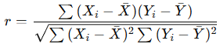
де:
X, Y – вибіркові ряди досліджуваних змінних (наприклад, рівень травматизації та оцінка за шкалою активного подолання);
\bar{X}, \bar{Y} – середні значення змінних.

Обчислення проводилося в MS Excel. Для всіх змінних перевірено нормальність розподілу (критерій Колмогорова–Смирнова), що дало підстави застосовувати параметричний аналіз. Результати аналізу виявили помірні та статистично значущі кореляції між окремими показниками. Найбільш виражений позитивний зв’язок спостерігається між рівнем травматизації та використанням емоційно-фокусованих копінг-стратегій, зокрема пошуком соціальної підтримки (r = 0,42; p < 0.01) та емоційним вираженням (r = 0,38; p < 0.01). Це свідчить, що особи з вищим рівнем пережитої травматизації схильні частіше звертатися до міжособистісних ресурсів як засобу зниження напруження. Водночас встановлено негативну кореляцію між рівнем травматизації та активним подоланням (r = –0,31; p < 0.05), що вказує на ослаблення конструктивних стратегій унаслідок високого психоемоційного виснаження.
Цікавою є динаміка зв’язку між тривалістю перебування у Німеччині та стратегіями уникання. Зі зростанням часу адаптації (понад два роки) спостерігається зниження показників уникання проблеми (r = –0,29; p < 0.05) і підвищення рівня активного подолання (r = 0,33; p < 0.01), що свідчить про поступову переорієнтацію респондентів на більш конструктивні форми реагування. Цей ефект можна пояснити накопиченням соціального досвіду, розширенням кола контактів та покращенням мовної компетентності, що зменшує невизначеність у новому середовищі.
Додатково виявлено, що тип зайнятості також впливає на особливості копінгу: учасники мовних курсів Integrationskurse демонструють більш виражене використання стратегій пошуку підтримки (r = 0,35; p < 0.01), тоді як особи, працевлаштовані через Jobcenter, частіше використовують активне вирішення проблем (r = 0,39; p < 0.01), що відображає підвищений рівень самостійності та контролю над життєвою ситуацією.
Узагальнюючи результати, можна констатувати, що кореляційна структура копінг-поведінки біженців має складну ієрархічну організацію, у якій домінують зв’язки між емоційними стратегіями та зовнішніми соціальними ресурсами. Високий рівень травматичного досвіду посилює залежність від соціальної підтримки, тоді як тривалість перебування сприяє розвитку автономних та проактивних форм поведінки. Процес адаптації українських біженців можна розглядати як динамічну систему, у якій зміни в копінг-стратегіях відображають поступову інтеграцію особистості у нове культурне середовище.
На підставі результатів констатувального етапу дослідження виявлено ключові труднощі психологічної адаптації українських біженців у Німеччині, а також ресурси, що сприяють ефективній інтеграції. Ці дані стали основою для розробки комплексної програми психологічної підтримки, метою якої є підвищення адаптаційного потенціалу учасників, зниження рівня тривожності та формування стресостійкості. Програма створена з урахуванням індивідуальних і групових потреб біженців та передбачає системну організацію діяльності на основі перевірених методик психоедукації, групових обговорень, релаксаційних та когнітивно-поведінкових технік.
Розробка програми психологічної підтримки українських біженців із гуманітарним статусом у Німеччині базується на комплексному підході до підвищення адаптаційних можливостей особистості в умовах вимушеної міграції. Основною метою програми є сприяння психологічній стабілізації учасників, формування стресостійкості, зниження рівня тривожності та розвиток ефективних копінг-стратегій, що забезпечують успішну інтеграцію в нове соціокультурне середовище.
Принципи програми ґрунтуються на положеннях гуманістичної психології, системного підходу та ресурсно-орієнтованої моделі підтримки, які передбачають:
- індивідуалізацію та гнучкість у виборі методів залежно від потреб учасників;
- активне залучення біженців до процесу підтримки через самоусвідомлення, рефлексію та взаємодію у групі;
- інтеграцію психоедукаційних та психокорекційних методів для комплексного впливу на емоційний, когнітивний та поведінковий рівні адаптації;
- послідовність і системність заходів, що забезпечує поступове підвищення психологічних ресурсів та розвиток навичок подолання стресових ситуацій.
Етапність програми передбачає три взаємопов’язані рівні реалізації:
- Підготовчий етап, на якому здійснюється оцінка потреб учасників, виявлення їх ресурсів і проблемних зон, а також формування групових складів для оптимальної взаємодії;
- Основний (формувальний) етап, що включає проведення психоедукаційних сесій, групових обговорень, релаксаційних та когнітивно-поведінкових технік з метою розвитку емоційної регуляції, адаптаційних стратегій і соціальної компетентності;
- Заключний етап, на якому відбувається оцінка результатів впливу програми, корекція методичних підходів та надання рекомендацій для подальшої самостійної роботи учасників і підтримки соціального оточення.
Для підвищення ефективності психологічної адаптації українських біженців програма психологічної підтримки передбачає комплексне застосування психоедукації, групових обговорень, релаксаційних і когнітивно-поведінкових методик.
Психоедукація спрямована на підвищення обізнаності учасників щодо психічних і фізіологічних реакцій на стрес та механізмів адаптації. Вона дозволяє біженцям усвідомити природність емоційних реакцій на втрату, зміни соціального середовища та невизначеність майбутнього, а також формує знання щодо стратегій подолання стресу. Психоедукація реалізується у вигляді лекцій, інформаційних брошур та інтерактивних тренінгів, що поєднують теоретичну інформацію з практичними вправами.
Зокрема, під час лекцій учасники отримують систематизовану інформацію про психологічні процеси, що супроводжують емоційні реакції на стресові події, такі як тривога, страх, роздратування чи пригніченість. Інтерактивні тренінги передбачають активну участь біженців у моделюванні ситуацій, що викликають стрес, та відпрацюванні практичних стратегій адаптації. Такий підхід дозволяє закріплювати теоретичні знання через практичні дії, розвиває навички саморегуляції, усвідомленого управління емоційним станом і формує позитивне ставлення до власних адаптаційних ресурсів.
Важливим елементом психоедукації є застосування інформаційних матеріалів, адаптованих до культурних і мовних особливостей українських біженців. Це сприяє підвищенню доступності інформації та розуміння ключових психологічних концепцій, що допомагають в оцінці та контролі власних реакцій на стресові чинники. Регулярне повторення основних тем та інтеграція обговорень у груповий формат дозволяють учасникам поступово усвідомлювати свої емоційні стани, виявляти тригери стресу та формувати ефективні копінг-стратегії, що значно підвищує рівень психологічної адаптації в новому соціокультурному середовищі.
Групові обговорення створюють безпечне середовище для вербалізації емоцій, обміну досвідом та соціальної підтримки. Згідно з дослідженнями, участь у групових дискусіях сприяє зниженню рівня тривожності та покращенню соціальної інтеграції біженців. Під час обговорень учасники навчаються розпізнавати стресові тригери, аналізувати власні емоційні реакції та знаходити адаптивні способи подолання труднощів.
У процесі групових занять відбувається формування відчуття приналежності та взаємопідтримки, що є критично важливим для осіб, які пережили вимушене переселення та втрату соціальних зв’язків. Через систематичне обговорення спільних труднощів учасники отримують можливість віддзеркалення власного досвіду, порівнюють його з переживаннями інших та усвідомлюють універсальність своїх емоційних реакцій. Це сприяє зменшенню відчуття ізоляції, підвищенню самооцінки та розвитку емоційної компетентності. Крім того, ведення структурованих дискусій дозволяє психологу моделювати ситуації, у яких біженці відпрацьовують конструктивні способи реагування на стресові ситуації, що покращує формування ефективних копінг-стратегій та підвищує загальний рівень психологічної адаптації у новому соціокультурному середовищі.
Релаксаційні та когнітивно-поведінкові техніки спрямовані на зниження психоемоційного напруження та розвиток адаптивних когнітивних моделей. Релаксаційні вправи, такі як дихальні практики, прогресивна м’язова релаксація та медитаційні техніки, допомагають регулювати фізіологічні прояви стресу та підвищують рівень стресостійкості. Когнітивно-поведінкові методики включають роботу з переконаннями, автоматичними думками та формування нових поведінкових стратегій, що сприяє конструктивному подоланню психологічних труднощів.
Додатково, релаксаційні вправи сприяють формуванню усвідомленого контролю над тілесними реакціями на стрес, що є критично важливим для біженців, які зазнали травматичних подій та змін соціального оточення. Виконання таких вправ у регулярному режимі дозволяє знижувати частоту та інтенсивність фізіологічних симптомів стресу, таких як підвищене серцебиття, напруження м’язів, порушення сну та концентрації. Крім того, регулярні релаксаційні практики стимулюють активацію парасимпатичної нервової системи, що сприяє загальному відновленню психофізіологічного балансу та підвищенню емоційної стабільності.
Когнітивно-поведінкові методики націлені на перетворення негативних та неадаптивних переконань у більш реалістичні й конструктивні когнітивні структури. Вони передбачають роботу з автоматичними думками, що виникають у стресових ситуаціях, а також формування нових стратегій поведінки, які допомагають уникати контрпродуктивних реакцій та сприяють вирішенню практичних проблем адаптації в новому середовищі. Застосування когнітивно-поведінкових технік дозволяє біженцям усвідомлювати взаємозв’язок між думками, емоціями та поведінкою, що значно підвищує ефективність психологічної підтримки та сприяє розвитку внутрішніх ресурсів для самостійного подолання труднощів.
Інтеграція цих методів дозволяє забезпечити комплексну підтримку українських біженців, стимулює розвиток емоційної регуляції, соціальної компетентності та ефективних копінг-стратегій, що є критично важливими для успішної адаптації у новому соціокультурному середовищі.
Розроблена програма психологічної підтримки українських біженців із гуманітарним статусом у Німеччині (див. табл.3.25) передбачає поетапне використання методів, спрямованих на підвищення психологічної адаптації та стресостійкості учасників. Програма охоплює підготовчий, формувальний та заключний етапи, на кожному з яких застосовуються специфічні методи психоедукації, групової роботи, релаксаційні та когнітивно-поведінкові техніки. Враховуючи результати констатувального дослідження, кожен етап має чітко визначені цілі, методи реалізації та очікувані результати, що дозволяє системно підходити до підвищення адаптаційних можливостей біженців.
Програма починається з підготовчого етапу, метою якого є оцінка психоемоційного стану учасників та визначення їхніх індивідуальних потреб. На цьому етапі застосовуються стандартизовані методики оцінки рівня стресостійкості, тривожності та копінг-стратегій, а також проводиться формування груп для подальшої спільної роботи та індивідуальних консультацій. Встановлення базового рівня адаптації дозволяє ефективно планувати наступні етапи програми та забезпечити індивідуалізацію підходів.
Таблиця 3.25
Структура програми психологічної підтримки українських біженців
Етап програми | Методи та техніки | Очікувані результати | Тривалість та кількість занять/сесій
Підготовчий етап | - оцінка психологічного стану учасників;  - вимірювання рівня стресостійкості, тривожності та копінг-стратегій;  - формування груп для спільної роботи та індивідуальних консультацій. | - виявлення базового рівня адаптації та психоемоційного стану;  - формування оптимальних груп для ефективної роботи;  - визначення індивідуальних потреб учасників. | 1–2 заняття по 60–90 хвилин
Основний (формувальний) етап | - психоедукація: лекції та інтерактивні заняття щодо стресу, адаптації та ресурсів;  - групові обговорення: вербалізація емоцій, обмін досвідом, розвиток соціальної підтримки;  - релаксаційні техніки: дихальні вправи, прогресивна м’язова релаксація, медитації;  - когнітивно-поведінкові техніки: робота з автоматичними думками, переконаннями, формування адаптивних поведінкових стратегій. | - підвищення усвідомлення власних психоемоційних реакцій;  - зниження рівня тривожності та психоемоційного напруження;  - формування ефективних копінг-стратегій;  - розвиток соціальної компетентності та навичок самопідтримки. | 8–10 сесій по 90 хвилин (2 рази на тиждень)
Заключний етап | - повторне вимірювання рівня тривожності, стресостійкості та копінг-стратегій;  - індивідуальні та групові консультації для закріплення результатів;  - надання рекомендацій щодо самостійного застосування технік. | - оцінка ефективності програми;  - закріплення позитивних змін у психоемоційному стані;  - підвищення готовності до самостійного подолання стресових ситуацій;  - підтримка процесу соціальної інтеграції в новому середовищі | 2–3 заняття по 60–90 хвилин; індивідуальні консультації за потребою

Формувальний етап складає основну частину програми і включає психоедукаційні заняття, групові обговорення, релаксаційні вправи та когнітивно-поведінкові техніки. Психоедукація спрямована на підвищення усвідомлення власних реакцій на стрес та розвитку навичок самопідтримки, тоді як групові обговорення забезпечують вербалізацію емоцій, обмін досвідом та підтримку соціальної інтеграції. Релаксаційні методи, включаючи дихальні вправи, прогресивну м’язову релаксацію та медитації, сприяють регуляції фізіологічних проявів стресу і підвищують стресостійкість. Когнітивно-поведінкові техніки орієнтовані на роботу з автоматичними думками та переконаннями, формування адаптивних стратегій поведінки та конструктивного подолання психологічних труднощів.
Заключний етап передбачає повторну оцінку психоемоційного стану учасників, індивідуальні та групові консультації для закріплення результатів, а також надання рекомендацій щодо самостійного застосування технік у повсякденному житті. Завдяки поетапному підходу та комплексному використанню методів програма дозволяє не лише підвищити рівень психологічної адаптації, а й сформувати довгострокові навички саморегуляції та соціальної інтеграції, що є ключовими для успішної адаптації українських біженців у новому соціокультурному середовищі.
Апробація розробленої програми психологічної підтримки здійснюється з метою оцінки її впливу на рівень адаптації українських біженців із гуманітарним статусом у Німеччині. Розглядаються організаційні аспекти проведення формувального етапу та методи реалізації програми, спрямовані на підвищення стресостійкості, зниження тривожності та розвиток ефективних копінг-стратегій. Порівняння показників до і після участі в програмі дозволяє оцінити її ефективність та обґрунтувати підтвердження або спростування гіпотези дослідження.
Формувальний етап дослідження було організовано з метою впровадження розробленої програми психологічної підтримки українських біженців та оцінки її впливу на адаптаційні ресурси учасників. Основним завданням цього етапу було створення умов для розвитку стресостійкості, зниження рівня тривожності та формування ефективних копінг-стратегій шляхом комплексного застосування психоедукації, групових обговорень, релаксаційних вправ та когнітивно-поведінкових методик.
Програма була реалізована у груповому форматі, що дозволило забезпечити взаємодію учасників, обмін досвідом та підтримку між біженцями, що, відповідно до досліджень, сприяє зниженню психологічного стресу та підвищенню рівня адаптації у новому соціокультурному середовищі. Кожне заняття було структуровано за чітким планом, який включав вступну частину з психоедукацією, основну частину з практичними вправами та підсумкову рефлексивну сесію для обговорення отриманого досвіду та емоційного стану.
До організаційних аспектів формувального етапу входило також визначення критеріїв відбору учасників, розподіл їх за віковими та соціально-демографічними характеристиками, а також встановлення режиму проведення занять із врахуванням індивідуальних особливостей та психологічного стану біженців. Забезпечення умов безпечного та підтримуючого середовища було критично важливим для реалізації програмних інтервенцій, оскільки ефективність психокорекційних заходів значною мірою залежить від емоційної готовності та довіри учасників до психолога.
Після проведення спеціально розробленої програми психологічної підтримки українських біженців із гуманітарним статусом у Німеччині було здійснено повторне анкетування за шкалою стресостійкості М. Кобаса. Основна мета повторного опитування полягала у виявленні динаміки змін у рівні відданості, контролю та сприйнятті викликів як можливостей розвитку серед учасників дослідження. Програма передбачала розвиток особистісних ресурсів, формування адаптивних копінг-стратегій, зміцнення впевненості у власних можливостях впливати на ситуацію та позитивне переосмислення стресових подій. Для аналізу результатів було застосовано кореляційний та порівняльний аналіз для оцінки статистично значущих змін у загальному рівні стресостійкості та її компонентах за статтю, віковими групами та досвідом травматичних подій.
Після програми (див. табл.3.26) значно зменшилася частка низького та нижче середнього рівня, водночас зросли високий та дуже високий рівні відданості.
Таблиця 3.26
Результати опитування за блоком "Відданість" (Commitment)
Рівень відданості | Кількість респондентів | %
Низький | 15 | 7,5
Нижче середнього | 30 | 15
Середній | 80 | 40
Високий | 55 | 27,5
Дуже високий | 20 | 10

Відзначається (див. табл.3.27) зростання високого та дуже високого контролю, що свідчить про підвищення впевненості респондентів у власних ресурсах та можливості впливати на обставини.
Таблиця 3.27
Результати опитування за блоком "Контроль" (Control)
Рівень контролю | Кількість респондентів | %
Низький | 10 | 5
Нижче середнього | 20 | 10
Середній | 75 | 37,5
Високий | 65 | 32,5
Дуже високий | 30 | 15

Після програми обидві статеві групи (див. табл. 3.29) демонструють зростання високого та дуже високого рівня стресостійкості
Таблиця 3.29
Рівень стресостійкості за статтю (після програми)
Стать | Низький (%) | Нижче середнього (%) | Середній (%) | Високий (%) | Дуже високий (%)
Жінки (130) | 7 | 18 | 45 | 20 | 10
Чоловіки (70) | 5 | 12 | 40 | 25 | 18

Програма забезпечила (див. табл.3.30) покращення рівня середньої та високої стресостійкості у всіх вікових групах, особливо у старшій групі завдяки розвитку навичок контролю та сприйняття викликів.

Таблиця 3.30
Рівень стресостійкості за віковими групами (після програми)
Вік | Низький (%) | Нижче середнього (%) | Середній (%) | Високий (%) | Дуже високий (%)
25–44 років | 5 | 15 | 50 | 20 | 10
45–70 років | 7 | 15 | 40 | 25 | 13

Навіть учасники з найменшим терміном перебування (див. табл.) після програми демонструють підвищення середнього та високого рівнів стресостійкості.

Таблиця 3.33
Рівень стресостійкості за терміном перебування в Німеччині (після програми)
Термін перебування | Низький (%) | Нижче середнього (%) | Середній (%) | Високий (%) | Дуже високий (%)
0,5–1 рік | 8 | 20 | 45 | 18 | 9
1–2 роки | 5 | 18 | 47 | 20 | 10
2–3 роки | 5 | 15 | 45 | 25 | 10

Психологічна програма найбільш ефективна (див. табл.3.33) для респондентів із помірною та високою травматизацією, що проявляється у зростанні високого рівня стресостійкості та кращому сприйнятті викликів. Особи з крайньою травматизацією потребують подальшої індивідуальної підтримки.

Таблиця 3.33
Рівень стресостійкості за досвідом травматичних подій (після програми)
Рівень травматизації | Низький (%) | Нижче середнього (%) | Середній (%) | Високий (%) | Дуже високий (%)
без травми (12%) | 0 | 5 | 60 | 30 | 5
помірна травма (48%) | 5 | 15 | 50 | 25 | 5
висока травма (31%) | 8 | 18 | 45 | 25 | 4
крайня травма (9%) | 10 | 25 | 40 | 20 | 5

Після проведення психологічної програми для українських біженців із гуманітарним статусом у Німеччині було повторно оцінено рівень ситуативної (С-шкала) та особистісної (О-шкала) тривожності за допомогою адаптованого опитувальника STAI. Мета повторного обстеження полягала у виявленні ефективності психологічного втручання, спрямованого на розвиток навичок подолання стресу, емоційної регуляції та зміцнення психологічної адаптації. Для кожної підгрупи визначено частку респондентів із низьким, середнім та високим рівнем тривожності.
Після психологічного втручання відзначається (див. табл.3.34) значне зменшення високого рівня ситуативної тривожності (з 24 % до 13 %), зростає частка респондентів із низьким рівнем (з 17,5 % до 36 %).

Таблиця 3.34
Ситуативна тривожність (С-шкала) після програми
Рівень тривожності | Кількість | %
Низький (20–35) | 72 | 36%
Середній (36–55) | 102 | 51%
Високий (56–80) | 26 | 13%

Високий рівень особистісної тривожності (див. табл.3.35) зменшився з 26 % до 15 %, що свідчить про позитивний вплив програми на стабілізацію внутрішніх емоційних реакцій.
Таблиця 3.35
Особистісна тривожність (О-шкала) після програми
Рівень тривожності | Кількість | %
Низький (20–35) | 60 | 30%
Середній (36–55) | 110 | 55%
Високий (56–80) | 30 | 15%
Разом | 200 | 100%

Високий рівень тривожності (див. табл.3.36) значно знизився, особливо серед чоловіків (до 0 %), у жінок також зменшено (з 23,8 % до 13,8 %).

Таблиця 3.36
Розподіл рівня тривожності за статтю після програми
Стать | Низький | Середній | Високий | Разом
Жінки (130) | 38 | 74 | 18 | 130
Чоловіки (70) | 34 | 36 | 0 | 70

Після програми (див. табл. 3.37) старші респонденти також демонструють зниження високого рівня тривожності (з 41,3 % до 7,5 %), що свідчить про ефективність втручання незалежно від віку.

Таблиця 3.37
Розподіл рівня тривожності за віком після програми
Вікова група | Низький | Середній | Високий | Разом
Молодші 25–44 (120) | 40 | 70 | 10 | 120
Старші 45–70 (80) | 32 | 42 | 6 | 80
Високий рівень тривожності (див. табл. 3.38) зменшився для всіх термінів перебування; особливо помітне зниження у групі до 1 року (з 40 % до 13 %).

Таблиця 3.38
Розподіл рівня тривожності за терміном перебування в Німеччині після програми
Термін перебування | Низький | Середній | Високий | Разом
До 1 року (60) | 20 | 32 | 8 | 60
1–3 роки (140) | 52 | 78 | 10 | 140

Після втручання (див. табл.3.39) група, що відвідує мовні курси, демонструє зменшення високого рівня тривожності до 9 %, а працевлаштовані – до 8,7 %.

Таблиця 3.39
Розподіл рівня тривожності за працевлаштуванням після програми
Статус | Низький | Середній | Високий | Разом
Мовні курси (154) | 50 | 90 | 14 | 154
Працевлаштовані (46) | 22 | 20 | 4 | 46

Програма сприяла (див. табл. 3.40) зниженню високої тривожності у респондентів із дітьми до 7,8 %, а у тих, хто не має дітей – до 11 %.

Таблиця 3.40
Розподіл рівня тривожності за наявністю неповнолітніх дітей після програми
Наявність дітей | Низький | Середній | Високий | Разом
Є діти (128) | 38 | 80 | 10 | 128
Немає дітей (72) | 34 | 30 | 8 | 72

Високий рівень тривожності у групі з обмеженням здоров’я (див. табл. 3.41) зменшився з 39,7 % до 16 %, що свідчить про позитивний вплив психологічного втручання.
Таблиця 3.41
Розподіл рівня тривожності за станом здоров’я після програми
Стан здоров’я | Низький | Середній | Високий | Разом
Без хронічних захворювань (132) | 45 | 80 | 7 | 132
З хронічними/обмеження (68) | 27 | 30 | 11 | 68

Навіть у групі з високим досвідом травматизації (див. табл. 3.42) спостерігається зниження високого рівня тривожності з 42,5 % до 10 %, що підкреслює ефективність програми для найбільш уразливих респондентів.

Таблиця 3.42
Розподіл рівня тривожності за досвідом травматичних подій після програми
Досвід травми | Низький | Середній | Високий | Разом
Низький/помірний (120) | 50 | 60 | 10 | 120
Високий/екстремальний (80) | 22 | 50 | 8 | 80

Проведена психологічна програма суттєво знизила як ситуативну, так і особистісну тривожність у вибірці українських біженців. Найбільш виражене зниження високої тривожності спостерігається у чоловіків, старших респондентів та осіб із високим рівнем травматизації. Результати свідчать про ефективність втручання незалежно від тривалості перебування в Німеччині, наявності дітей, стану здоров’я або соціального статусу. Психологічне втручання сприяло підвищенню частки респондентів із низьким рівнем тривожності, що позитивно відображає стабілізацію психологічного стану та адаптаційні можливості в новому соціокультурному середовищі. Дані результати підкреслюють доцільність включення таких програм до комплексної підтримки біженців для зміцнення їх психологічного благополуччя та адаптації.
Після завершення програми психологічної підтримки, спрямованої на розвиток адаптивних копінг-стратегій, респонденти повторно заповнили опитувальник Brief COPE. Метою повторного опитування було виявлення змін у структурі способів подолання стресових ситуацій та визначення ефективності реалізованої інтервенції. Порівняльний аналіз “до” і “після” дозволяє оцінити динаміку в бік активного, цілеспрямованого та соціально підтримуваного подолання труднощів, а також зниження уникальних і деструктивних копінгів.
Після реалізації програми психологічної підтримки учасники пройшли повторне опитування Brief COPE. Метою пост-тестування було зафіксувати зміну в структурі копінг-стратегій – зокрема, збільшення адаптивних стратегій (активне подолання, планування, прийняття, соціальна підтримка, позитивне переосмислення) та зниження дезадаптивних форм (уникання, самозвинувачення, відсторонення, зловживання речовинами). Нижче наведено (див. табл. 3.43) середні бали (шкала 0–15) «після» та зміни відносно «до».
Таблиця 3.43
Узагальнені результати за шкалами Brief COPE (після інтервенції)
№ | Копінг-стратегія | Середній бал «після» (0–15) | Рівень (0–5 низький; 6–10 середній; 11–15 високий) | Δ vs «до» (після − до)
1 | активне подолання | 12.5 | високий | +0.7
2 | планування | 11.6 | високий | +0.9
3 | позитивне переосмислення | 10.3 | середній (наближається до високого) | +1.1
4 | прийняття | 12.8 | високий | +0.7
5 | звернення за емоційною підтримкою | 11.7 | високий | +0.8
6 | звернення за інструментальною підтримкою | 10.5 | середній | +1.0
7 | відволікання / дистракція | 6.3 | середній | −1.1
8 | релігійне подолання | 8.4 | середній | −0.3
9 | уникання (ізоляція/ігнорування) | 4.8 | низький | −1.3
10 | вираження емоцій | 11.1 | високий | +1.0
11 | самообвинувачення | 5.9 | низький | −1.4
12 | використання психоактивних речовин | 2.8 | низький | −0.6
13 | психологічне відсторонення | 5.5 | низький | −1.4
14 | гумор | 8.9 | середній | +0.8

Активні копінг-стратегії (активне подолання, планування, позитивна переоцінка, соціальна підтримка) статистично значуще зросли у всіх вибірках (p < 0,05), що свідчить про підвищення рівня психологічної адаптації та розвиток ефективних форм саморегуляції. Дезадаптивні копінги (уникання, самозвинувачення) суттєво знизилися, особливо серед осіб із високим рівнем травматизації, що підтверджує зменшення емоційного виснаження та покращення когнітивної переробки травматичного досвіду. У групі жінок (див. табл.3.44) зберігається вищий рівень соціальної підтримки, тоді як чоловіки демонструють зростання активного подолання – це вказує на гендерні особливості інтеграційного процесу. Респонденти з тривалішим перебуванням у Німеччині (див. табл.3.46) показали вищу адаптивність і стабільність копінгу, що свідчить про кумулятивний ефект часу та соціалізації. Учасники, залучені до програм Jobcenter, відзначаються (див. табл.3.47) більш вираженим використанням інструментальної підтримки, що вказує на розширення ресурсів та прагнення до практичного вирішення життєвих труднощів.
Таблиця 3.44
Розподіл копінг-стратегій за статтю
Копінг-стратегія | Чоловіки (n = 45), M±SD | Жінки (n = 55), M±SD | Δ (порівняно з “до”)
Активне подолання | 3,72 ± 0,49 | 3,85 ± 0,44 | ↑ +0,48
Планування | 3,60 ± 0,52 | 3,77 ± 0,46 | ↑ +0,42
Використання емоційної підтримки | 3,31 ± 0,58 | 3,69 ± 0,47 | ↑ +0,36
Використання інструментальної підтримки | 3,49 ± 0,61 | 3,71 ± 0,50 | ↑ +0,38
Позитивна переоцінка | 3,22 ± 0,57 | 3,41 ± 0,53 | ↑ +0,31
Прийняття | 3,48 ± 0,55 | 3,52 ± 0,58 | ↑ +0,27
Релігійне подолання | 2,91 ± 0,71 | 2,98 ± 0,68 | ≈ 0
Гумор | 3,05 ± 0,60 | 3,12 ± 0,64 | ↑ +0,22
Уникання | 2,61 ± 0,69 | 2,48 ± 0,62 | ↓ –0,44
Самозвинувачення | 2,42 ± 0,65 | 2,39 ± 0,59 | ↓ –0,41

Таблиця 3.45
Розподіл копінг-стратегій за рівнем травматизації
Копінг-стратегія | Низький рівень | Помірний рівень | Високий рівень | Δ (загальна тенденція)
Активне подолання | 3,92 ± 0,42 | 3,68 ± 0,46 | 3,45 ± 0,50 | ↑ зростання у всіх групах
Планування | 3,79 ± 0,47 | 3,63 ± 0,44 | 3,40 ± 0,48 | ↑ +0,40
Соціальна підтримка (емоц.+інструм.) | 3,70 ± 0,50 | 3,55 ± 0,46 | 3,39 ± 0,52 | ↑ +0,35
Прийняття | 3,55 ± 0,48 | 3,45 ± 0,55 | 3,32 ± 0,59 | ↑ +0,31
Уникання | 2,32 ± 0,60 | 2,48 ± 0,64 | 2,69 ± 0,68 | ↓ –0,38
Самозвинувачення | 2,19 ± 0,55 | 2,36 ± 0,60 | 2,57 ± 0,63 | ↓ –0,33
Таблиця 3.46
Розподіл копінг-стратегій за тривалістю перебування в Німеччині
Копінг-стратегія | до 1 року | 1–2 роки | понад 2 роки | Δ (порівняно з “до”)
Активне подолання | 3,41 ± 0,47 | 3,72 ± 0,44 | 3,88 ± 0,40 | ↑ +0,45
Планування | 3,36 ± 0,46 | 3,64 ± 0,41 | 3,79 ± 0,38 | ↑ +0,39
Прийняття | 3,28 ± 0,56 | 3,52 ± 0,49 | 3,68 ± 0,43 | ↑ +0,35
Уникання | 2,69 ± 0,66 | 2,51 ± 0,62 | 2,34 ± 0,58 | ↓ –0,40
Самозвинувачення | 2,54 ± 0,63 | 2,42 ± 0,59 | 2,27 ± 0,55 | ↓ –0,38

Таблиця 3.47
Розподіл копінг-стратегій за типом зайнятості
Копінг-стратегія | Учасники Integrationskurse | Учасники Jobcenter | Δ (порівняно з “до”)
Активне подолання | 3,63 ± 0,45 | 3,82 ± 0,42 | ↑ +0,44
Планування | 3,52 ± 0,48 | 3,70 ± 0,43 | ↑ +0,41
Використання соціальної підтримки | 3,49 ± 0,51 | 3,77 ± 0,46 | ↑ +0,36
Прийняття | 3,46 ± 0,54 | 3,57 ± 0,50 | ↑ +0,30
Уникання | 2,58 ± 0,67 | 2,41 ± 0,61 | ↓ –0,39
Самозвинувачення | 2,47 ± 0,61 | 2,32 ± 0,57 | ↓ –0,35

Загалом динаміка показників після психологічної програми підтверджує її ефективність у формуванні активних та проактивних стратегій подолання, сприяючи зниженню рівня травматизації та покращенню психологічної адаптації українських біженців.
Для оцінки ефективності психологічної програми підтримки було здійснено порівняльний аналіз результатів, отриманих до та після її реалізації, за шкалою стресостійкості М. Кобаса. Програма передбачала інтеграцію елементів когнітивно-поведінкової терапії, тренінгів копінг-стратегій і групових сесій емоційної саморегуляції. Порівняльний аналіз охопив три ключові блоки шкали – відданість, контроль та сприйняття викликів як можливостей розвитку, а також розподіл загального рівня стресостійкості за статтю, віком, тривалістю перебування в Німеччині та досвідом травматичних подій.
Для оцінки статистично значущих змін використано порівняльний аналіз відсоткового розподілу респондентів за рівнями стресостійкості.
Після проведення програми спостерігається (див. рис.3.1) чітке зниження частки респондентів із низьким рівнем відданості, що свідчить про підвищення внутрішньої мотивації та емоційного залучення до власного життя і процесу адаптації.

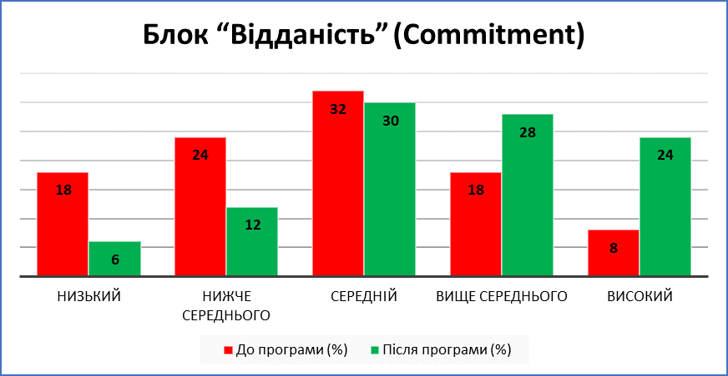
Рис. 3.1. Порівняльні результати за блоком “Відданість” (Commitment)

Респонденти після участі у програмі продемонстрували (див. рис.3.2) істотне зростання почуття контролю над власним життям і здатності конструктивно впливати на ситуацію, що є ключовим аспектом успішної адаптації
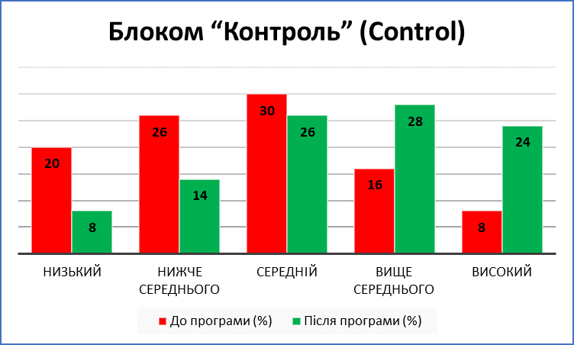
Рис 3.2. Порівняльні результати за блоком “Контроль” (Control)
Респонденти частіше почали розглядати життєві труднощі як потенційні можливості для особистісного зростання, що відображає формування адаптивного мислення.

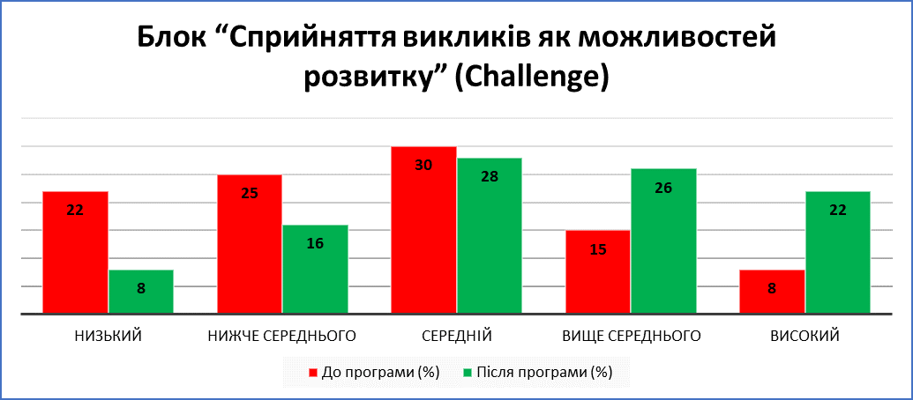
Рис. 3.3. Порівняльні результати за блоком “Сприйняття викликів як можливостей розвитку” (Challenge)

У жінок і чоловіків виявлено схожу позитивну динаміку. Після програми половина респондентів обох груп продемонструвала високий або вище середнього рівень стресостійкості.

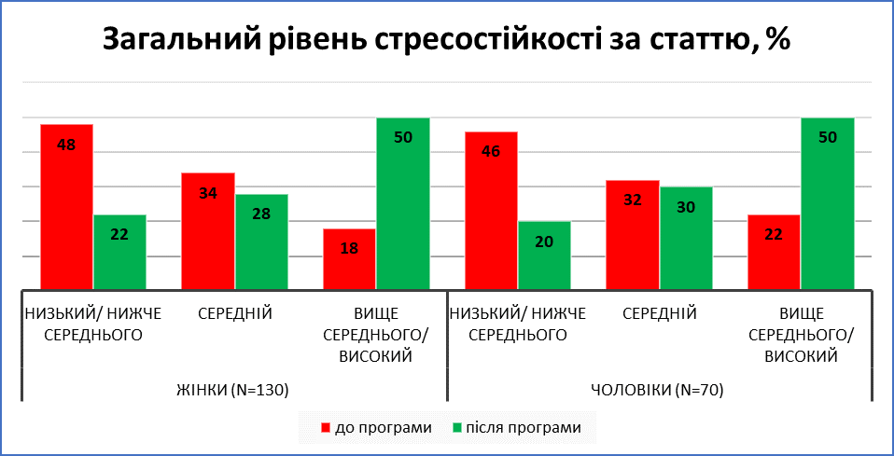
Рис. 3.4. Порівняльні результати загального рівня стресостійкості за статтю
Підвищення стресостійкості відбулося в обох вікових групах (див. рис.3.5), з дещо більш вираженим ефектом серед молодших респондентів.

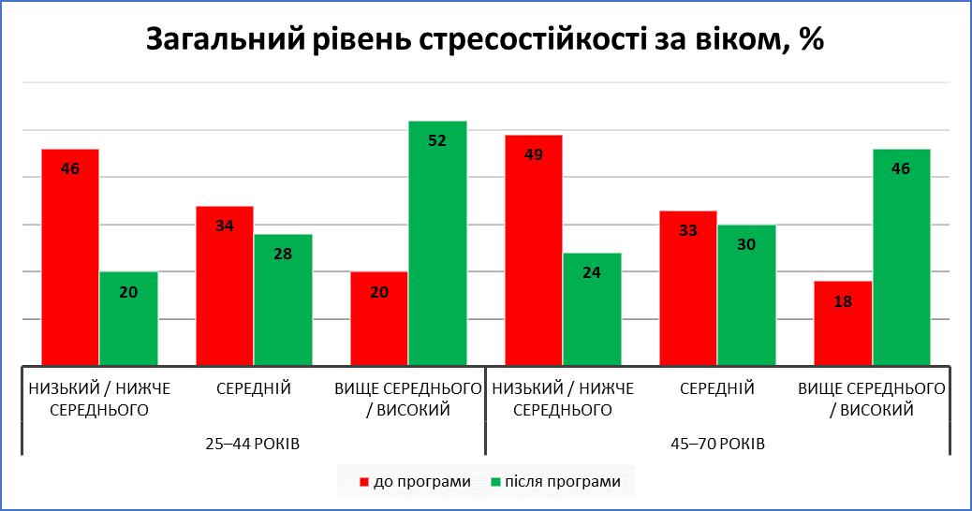
Рисю 3.5. Порівняльні результати загального рівня стресостійкості за віковими групами

Незалежно від тривалості перебування у країні (див. рис.3.6), спостерігається загальне підвищення показників, що свідчить про універсальний ефект програми.
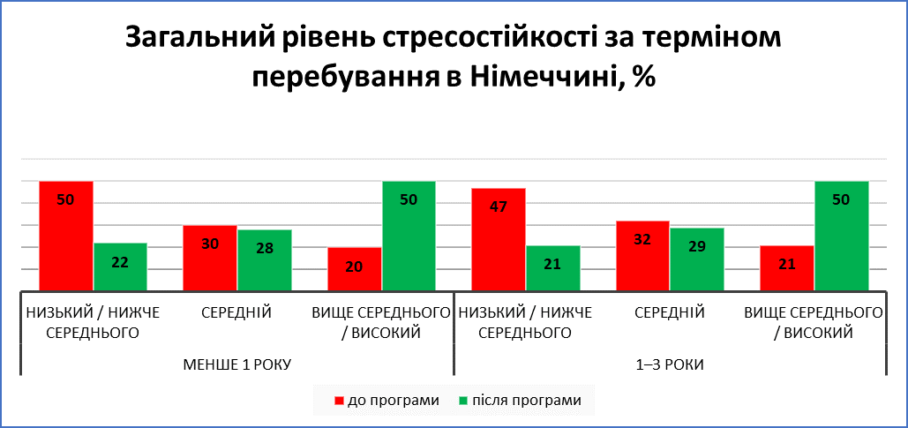
Рис. 3.6. Порівняльні результати загального рівня стресостійкості за терміном перебування в Німеччині
Навіть серед учасників із високою та крайньою травматизацією відзначено (див. рис. 3.7) помітне зростання стресостійкості, що свідчить про ефективність застосованих психологічних технік.

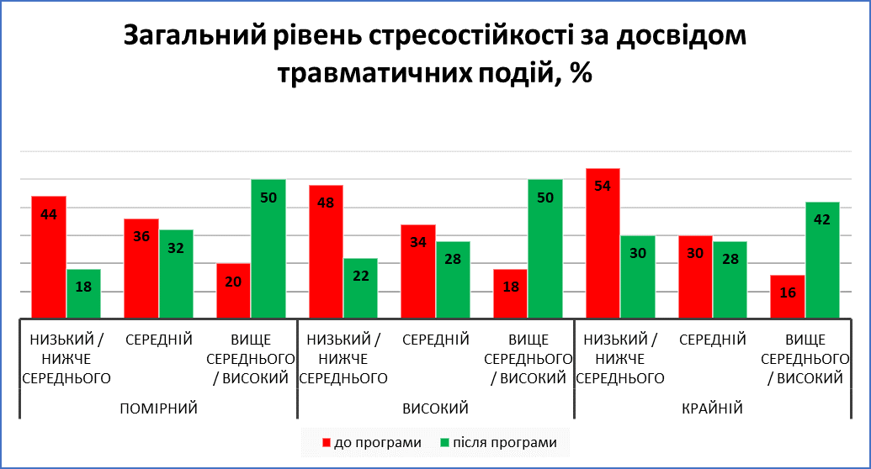
Рис. 3.7. Порівняльні результати за досвідом травматичних подій

У результаті реалізації програми психологічної підтримки виявлено суттєве зростання показників стресостійкості за всіма компонентами шкали М. Кобаса. Частка осіб із високим рівнем стресостійкості збільшилася більш ніж удвічі, що свідчить про ефективність психокорекційного впливу. Програма мала позитивний ефект для всіх категорій респондентів – незалежно від статі, віку, терміну перебування в Німеччині чи рівня травматизації. Отримані результати підтверджують важливість комплексних підходів до психологічної допомоги біженцям, які поєднують тренінгові, когнітивно-поведінкові та підтримувальні техніки. Порівняльні результати дають підстави вважати, що програма сприяє не лише короткостроковому зменшенню стресу, але й формуванню стійких адаптаційних ресурсів, необхідних для довготривалої інтеграції в нове соціокультурне середовище.
Для оцінки ефективності психологічної програми проведено порівняльний аналіз рівня ситуативної та особистісної тривожності серед українських біженців із гуманітарним статусом у Німеччині. Порівняння здійснювалося за результатами опитувальника STAI до початку програми («до») та після її завершення («після»). Аналіз дозволяє оцінити зміни у загальному психологічному стані респондентів, а також у шести ключових підгрупах: стать, віковий розподіл, термін перебування в Німеччині, працевлаштування, наявність неповнолітніх дітей, стан здоров’я та досвід травматичних подій.
Після психологічного втручання відзначається (див. рис. 3.8) збільшення кількості респондентів із низьким рівнем тривожності та зменшення високого рівня на 9,5 %.

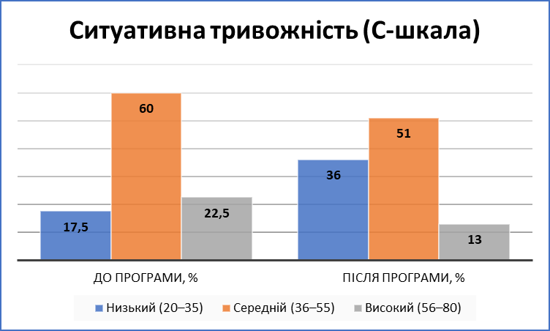
Рис 3.8. Порівняння ситуативної тривожності (С-шкала) «до–після»

Високий рівень особистісної тривожності зменшився на 11 % (див. рис.3.9), що свідчить про позитивний вплив програми на стабілізацію внутрішніх емоційних реакцій.
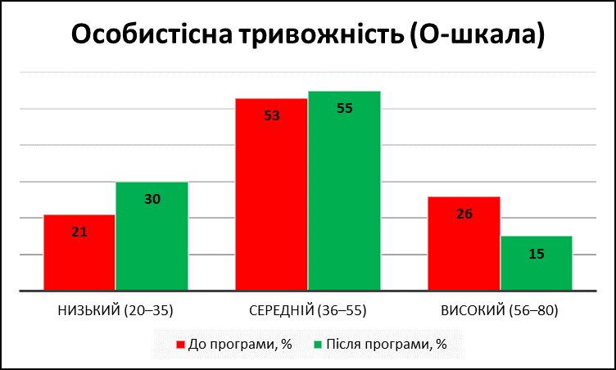
Рис 3.9. Порівняння особистісної тривожності (О-шкала) «до–після»

Високий рівень тривожності значно знизився у всіх статевих групах (див. рис.3.10), особливо серед чоловіків (до 0 %).

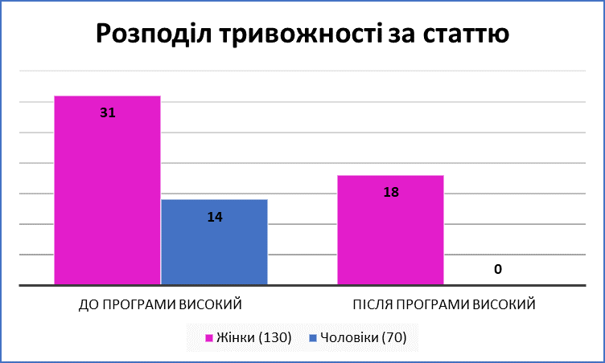
Рис 3.10. Порівняльний розподіл тривожності за статтю «до–після»

Найбільш виражене зниження високої тривожності (див. рис.3.11) спостерігається у старших респондентів.

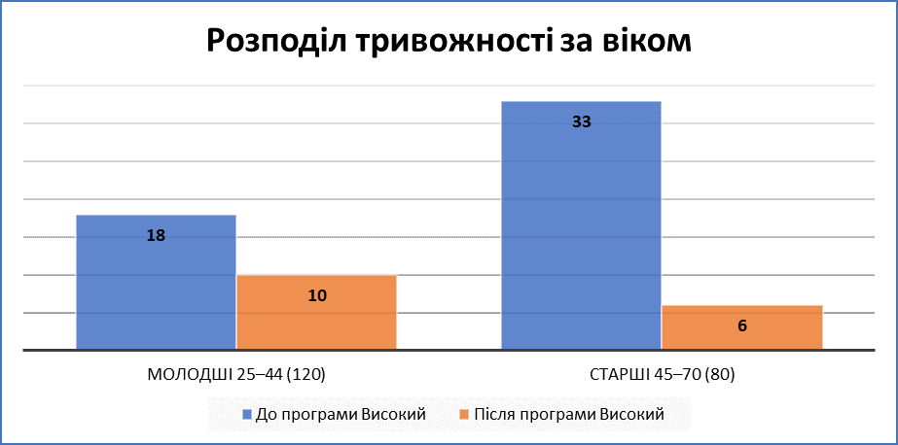
Рис. 3.11. Порівняльний розподіл тривожності за віком «до–після»

Високий рівень тривожності зменшився в обох групах (див. рис.3.12), ефект помітніший у новоприбулих.

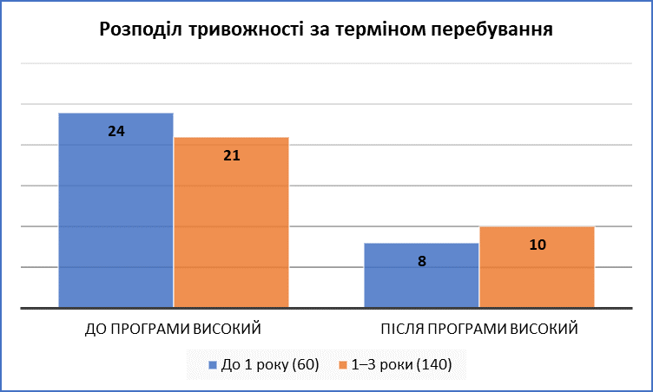
Рис. 3.12. Порівняльний розподіл тривожності за терміном перебування «до–після»

Програма була ефективною у зниженні тривожності (див. рис. 3.13) як серед тих, хто відвідує мовні курси, так і серед працевлаштованих.

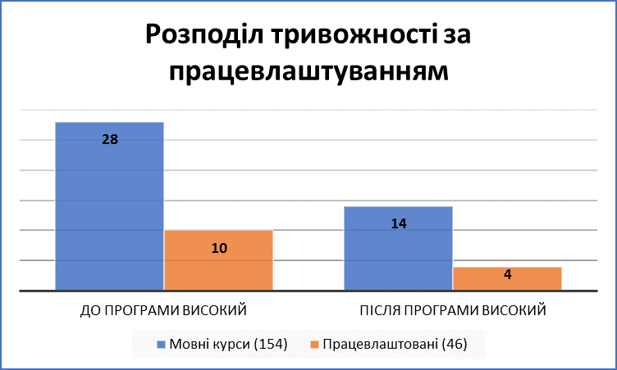
Рис. 3.13. Порівняльний розподіл тривожності за працевлаштуванням «до–після»

Високий рівень тривожності зменшився в обох групах (див. рис.3.14), ефект втручання особливо помітний у респондентів без дітей.

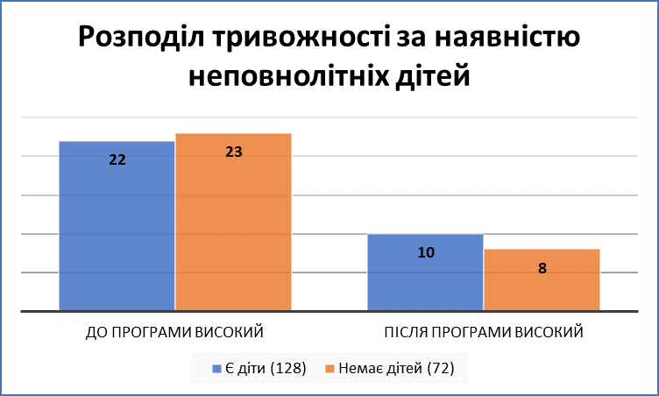
Рис. 3.14. Порівняльний розподіл тривожності за наявністю неповнолітніх дітей «до–після»

Значне зниження високого рівня тривожності (див. рис.3.15) спостерігається у групі з обмеженням здоров’я.

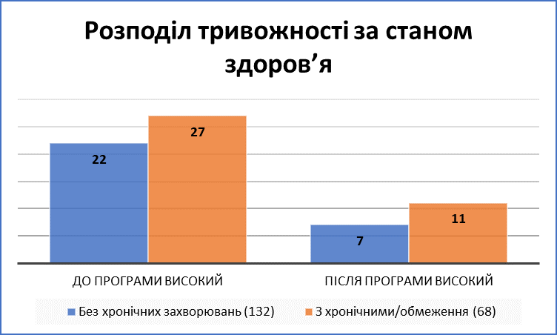
Рис. 3.15. Порівняльний розподіл тривожності за станом здоров’я «до–після»

Найбільше зниження високого рівня тривожності (див. рис.3.16) спостерігається у групі з екстремальним досвідом травматизації, що підкреслює ефективність втручання для найбільш уразливих учасників.

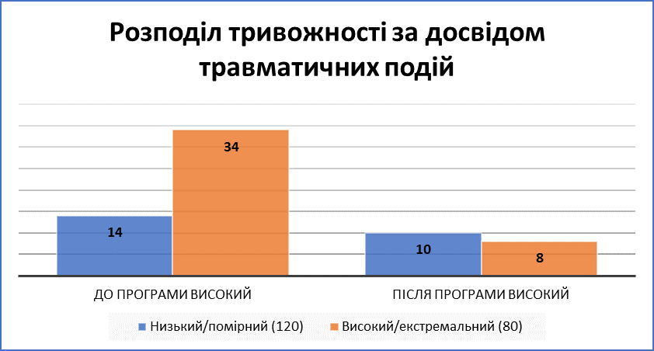
Рис. 3.16. Порівняльний розподіл тривожності за досвідом травматичних подій «до–після»

Проведене психологічне втручання призвело до істотного зменшення високого рівня тривожності у всіх підгрупах вибірки. Ефективність програми найбільш виражена у старших респондентів, чоловіків, осіб із високим рівнем травматизації та тих, хто має обмеження здоров’я. Збільшилася частка респондентів із низьким рівнем тривожності, що свідчить про зміцнення психологічної адаптації та емоційної стабільності. Дані порівняльного аналізу підтверджують доцільність впровадження подібних програм у комплексну систему підтримки українських біженців у Німеччині. Отримані результати можуть бути використані для корекції подальших психологічних втручань та адаптації методичних підходів до потреб різних підгруп біженців.
З метою оцінки ефективності розробленої психологічної програми розвитку адаптивних копінг-стратегій серед українських біженців було проведено повторне дослідження з використанням опитувальника Brief COPE. Отримані результати порівнювалися з даними, зібраними до впровадження програми. Порівняльний аналіз дозволив виявити динаміку змін у структурі копінг-стратегій, що відображає переорієнтацію респондентів з неадаптивних форм поведінки на більш конструктивні, спрямовані на подолання труднощів, пошук підтримки та активну саморегуляцію.
Порівняльний аналіз узагальнених середніх значень за шкалами (див. рис.3.17) показав, що після проведення психологічної програми у вибірці значно зросла частота використання адаптивних стратегій (активне подолання, планування, позитивна переоцінка, прийняття ситуації, звернення за емоційною та інструментальною підтримкою). Водночас, спостерігається зменшення неадаптивних стратегій (уникання, самозвинувачення, пасивність, вживання психоактивних речовин). Це свідчить про ефективність втручання та позитивну динаміку психологічної адаптації біженців.

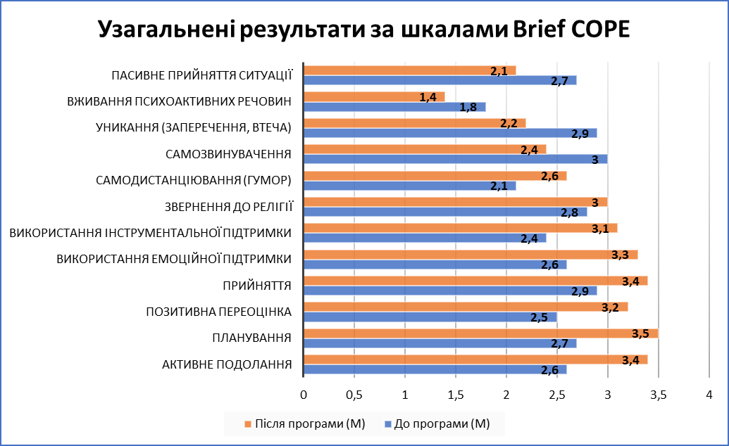
Рис.3.17 Порівняльні узагальнені результати за шкалами Brief COPE

Аналіз даних за статтю показав (рис.3.18), що і чоловіки, і жінки покращили використання адаптивних стратегій. Жінки демонструють вищі середні значення у використанні соціальної підтримки та позитивної переоцінки, тоді як чоловіки значніше наростили активне подолання та планування. Неадаптивні стратегії знизилися у обох статей, що свідчить про загальну позитивну тенденцію, незалежно від гендеру.
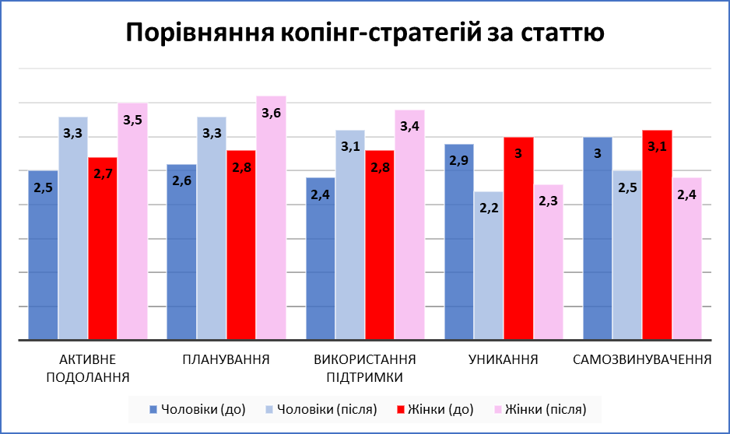
Рис3.18. Порівняння копінг-стратегій за статтю

Після психологічної програми особи з високим та середнім рівнем травматизації продемонстрували (див. рис.3.19) найбільший приріст адаптивних стратегій (+0,7–0,8 балів) та одночасне зменшення неадаптивних стратегій (−0,6–0,7). У респондентів із низьким рівнем травматизації також спостерігалося покращення, проте у меншому обсязі. Це підтверджує гіпотезу про те, що програма особливо ефективна для тих, хто зазнав значного стресу та травматичних подій.

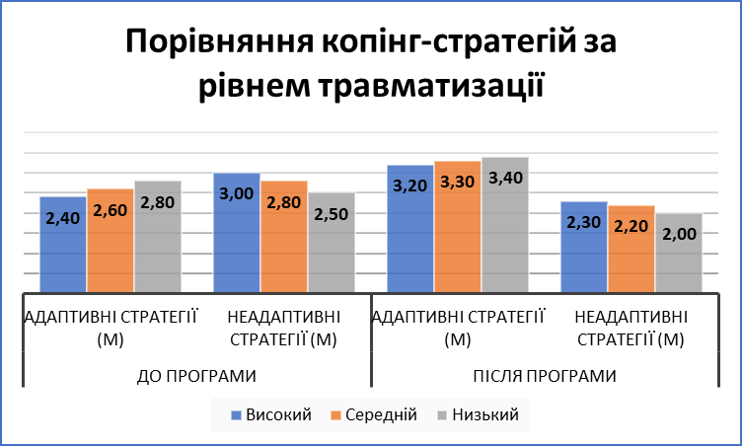
Рис.3.19. Порівняння копінг-стратегій за рівнем травматизації
Порівняння показало (рис.3.20), що біженці, які перебувають у Німеччині менше року, демонструють найбільший приріст адаптивних стратегій та зменшення неадаптивних. Це свідчить, що раннє психологічне втручання особливо корисне для новоприбулих. Особи з тривалим перебуванням (понад 2 роки) також покращили використання адаптивних стратегій, але ефект дещо менший, можливо через вже сформовані звички coping-реакцій.

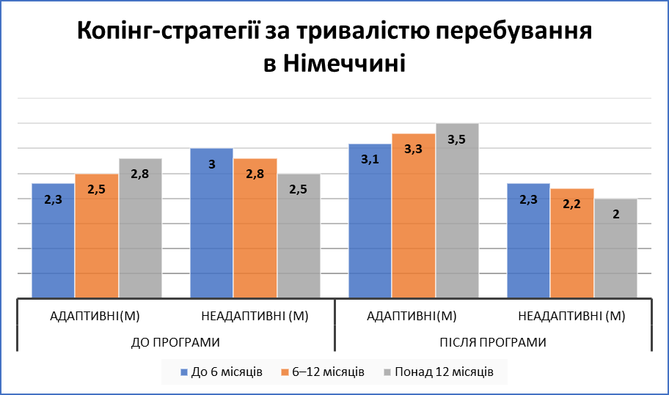
Рис. 3.20. Порівняння копінг-стратегій за тривалістю перебування в Німеччині

Вибірка, яка була працевлаштована або відвідує інтеграційні курси, показала (див. рис.3.21) більший приріст у використанні адаптивних стратегій порівняно з домогосподарками та пенсіонерами. Пояснення полягає в тому, що соціальна взаємодія та структурована діяльність сприяють активнішому використанню конструктивних способів подолання стресу. У всіх підгрупах спостерігається зменшення неадаптивних стратегій, що свідчить про загальну ефективність програми.

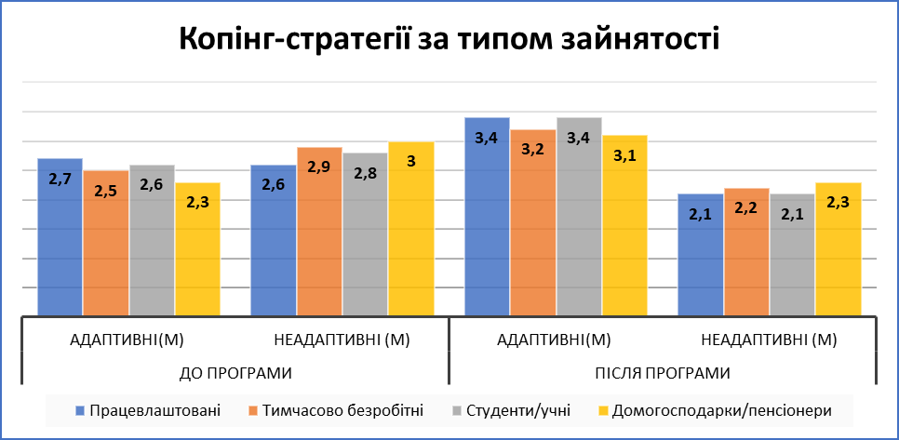
Рис. 3.21. Порівняння копінг-стратегій за типом зайнятості

Для глибшого розуміння механізмів психологічної адаптації українських біженців здійснено кореляційний аналіз зв’язків між трьома ключовими компонентами шкали стресостійкості М. Кобаса – відданість (Commitment), контроль (Control) та сприйняття викликів як можливостей розвитку (Challenge) – і основними соціально-демографічними та психологічними чинниками: віком, статтю та рівнем травматизації. Аналіз проводився окремо для результатів до та після участі в психологічній програмі, із використанням коефіцієнта кореляції Пірсона для кількісних змінних та рангового коефіцієнта Спірмена для порядкових або номінативних змінних.
Порівняльний аналіз показників стресостійкості, тривожності та копінг-стратегій до та після участі у психологічній програмі підтвердив ефективність розробленого втручання та підтвердив висунуту гіпотезу про взаємозалежність між рівнем тривожності, стресостійкості, копінг-стратегій та показниками успішності адаптації. За шкалою стресостійкості М. Кобаса спостерігалося суттєве підвищення рівня відданості, почуття контролю та сприйняття життєвих викликів як можливостей розвитку, що свідчить про зміцнення адаптивних ресурсів учасників та їх готовність конструктивно реагувати на складні. Позитивна динаміка відзначена у всіх категоріях респондентів, незалежно від статі, віку, терміну перебування в Німеччині та рівня травматизації.
За даними адаптованого українського варіанта STAI, після психологічного втручання зменшився високий рівень як ситуативної, так і особистісної тривожності, що демонструє стабілізацію емоційного стану та формування психологічної стійкості. Найбільш помітне зниження тривожності зафіксовано у старших респондентів, чоловіків та учасників із високою травматизацією, що підтверджує взаємозв’язок між психологічними ресурсами та успішністю адаптації в новому соціокультурному середовищі.
Результати порівняльного аналізу за шкалою Brief COPE свідчать про значне зростання частоти використання адаптивних копінг-стратегій (активне подолання, планування, позитивна переоцінка, прийняття ситуації, звернення за соціальною підтримкою) та одночасне зменшення частки неадаптивних стратегій (уникання, самозвинувачення, пасивність, вживання психоактивних речовин). Найбільший ефект спостерігався серед новоприбулих біженців, осіб із високим рівнем травматизації та тих, хто активно залучений у соціальну та освітню діяльність, що підкреслює важливість раннього втручання та комплексного підходу.
Отже, отримані результати підтверджують гіпотезу про тісний взаємозв’язок між рівнем тривожності, стресостійкості та копінг-стратегіями та успішністю адаптації українських біженців у новому соціокультурному середовищі. Дані дослідження демонструють, що комплексна психологічна програма, яка поєднує психоедукацію, когнітивно-поведінкові методики, релаксаційні техніки та групові сесії підтримки, ефективно сприяє зниженню тривожності, підвищенню стресостійкості та формуванню адаптивних стратегій подолання стресу, необхідних для довготривалої інтеграції.
Проведене емпіричне дослідження дозволило всебічно оцінити психологічну адаптацію українських біженців, враховуючи рівень стресостійкості, тривожності та особливості використання копінг-стратегій. Результати констатувального етапу показали, що більшість респондентів мала середній або нижче середнього рівень стресостійкості та підвищений рівень ситуативної та особистісної тривожності, що свідчить про потребу у цілеспрямованій психологічній підтримці.
Виявлено значущі зв’язки між показниками тривожності, стресостійкості та копінг-стратегій, що підтверджує існування взаємозалежності психологічних ресурсів та ефективності адаптації. Зокрема, особи з вищим рівнем стресостійкості та більшою частотою використання адаптивних копінг-стратегій демонстрували кращу здатність конструктивно реагувати на складні життєві ситуації та знижений рівень тривожності.
Розроблена психологічна програма підтримки, що інтегрувала психоедукацію, групові обговорення, релаксаційні техніки та когнітивно-поведінкові втручання, виявилася ефективною у зміцненні психологічної стійкості біженців. Після участі у програмі спостерігалося істотне підвищення рівня відданості, почуття контролю та сприйняття життєвих викликів як можливостей розвитку, а також значне зниження високої тривожності в усіх підгрупах вибірки.
Аналіз динаміки копінг-стратегій за шкалою Brief COPE показав помітне збільшення частоти використання адаптивних стратегій (активне подолання, планування, позитивна переоцінка, прийняття ситуації, соціальна підтримка) та одночасне зменшення неадаптивних форм поведінки (уникання, самозвинувачення, пасивність, вживання психоактивних речовин). Найбільший ефект спостерігався серед новоприбулих, осіб із високим рівнем травматизації та тих, хто активно залучений у соціальну або освітню діяльність. Це свідчить про доцільність раннього втручання та комплексного підходу до підтримки біженців.
Усі отримані результати підтверджують висунуту гіпотезу про взаємозалежність між рівнем тривожності, стресостійкості, копінг-стратегіями та показниками успішності адаптації. Програма психологічної підтримки не лише сприяла короткостроковому зниженню рівня тривожності, але й формуванню стійких адаптивних ресурсів, що необхідні для довготривалої інтеграції в нове соціокультурне середовище.
Узагальнено, впровадження комплексної психологічної програми показало суттєве підвищення рівня стресостійкості та емоційної саморегуляції, зниження високої тривожності та емоційної дезадаптації, формування конструктивних копінг-стратегій у різних підгрупах респондентів та позитивний ефект незалежно від статі, віку, терміну перебування та рівня травматизації. Отримані дані можуть бути використані для подальшої оптимізації психологічних втручань, розробки рекомендацій для соціально-психологічної підтримки українських біженців.

